Kuman K4 Arduino Uno R3
初心者用キット 説明書

Kumanは、Arduino部品、3Dプリンター部品、Raspberry Piのデザイン、開発、生産と販売にとしては専門の製造業者と輸出業者になります。弊社は深センにあり、中国のシリコンバレーと称された。弊社はすべての製品は国際的品質基準に従う、世界各地市場が非常に人気があります。

嬉しい
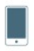
あなたの新発見の喜びを表現方法は知らないならば、我々にいくつかの提案をお願いします。
あなたの友人、愛好者と家族に

弊社オンライン・ストアでのレビューを書き、あなたの経験を共有します。
kumantech.com、フェイスブック（kumantech）、twitter（kumantech）とinstagram（kumantech）からご連絡してください。

嬉しくない?
我々の親しみカスタマーケアチームはあなたの笑顔をために一生懸命に働きます。
連絡先：
電話: +86 755 23021270 Mon-Sat 9:00-18:30
メール: support@taibotech.com

我々は、米国、カナダ、英国、ドイツ、フランス、イタリア、スペインと日本ためにプロチームがあり、弊社のKuman中国工場はあなたが100 %の満足サービスを与えるために精一杯頑張ります。

教程
本教程は初心者を対象にしています。あなたがすべての基本的なセンサー、部品arduinoコントローラ基板を使用する方法を学び可能です。
もしあなたはarduinoもっと深さをを研究したいならば、マイケル?マーゴリス（michael margolis）書いたarduino cookbookを読んでおすすめます。

アフターサービス
あなたは弊社、製品や教程の関しては何の質問、コメントや提案があれば、電子メールでご連絡してください：kuman@taibotech.com.
私たちは改善に取り組んで、だからあなたのフィードバックはとても大切です。

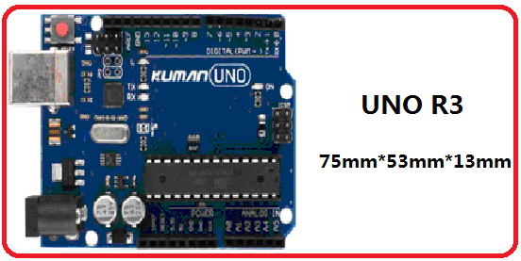
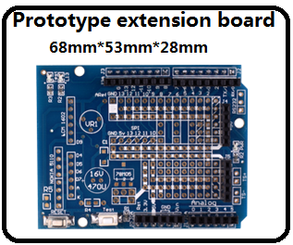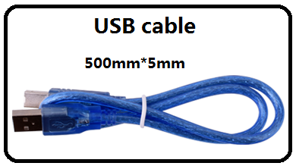

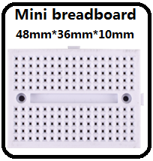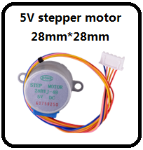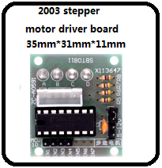
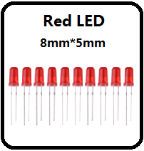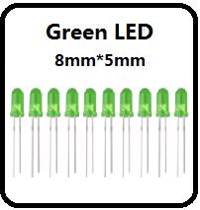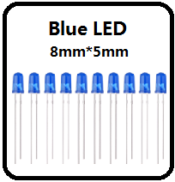
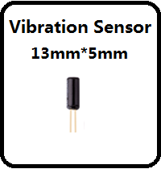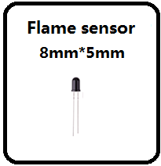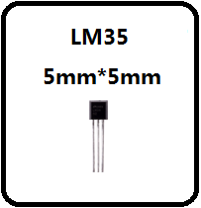
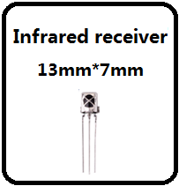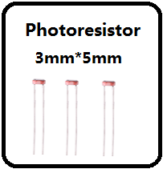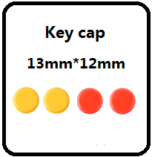
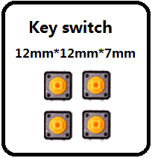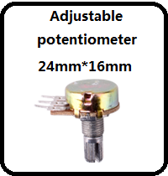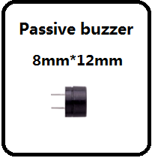
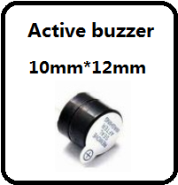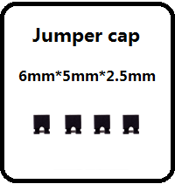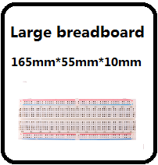
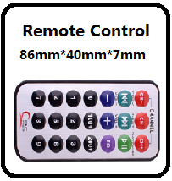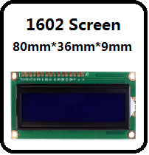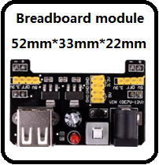
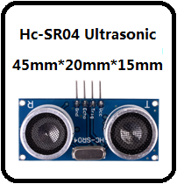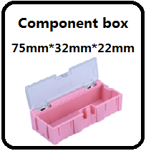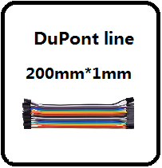
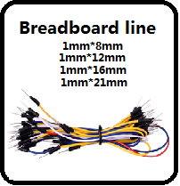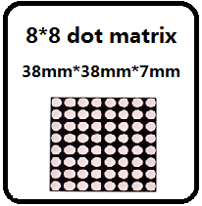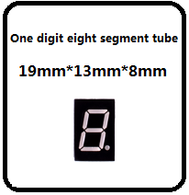
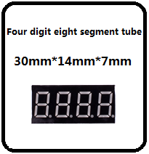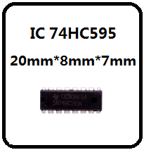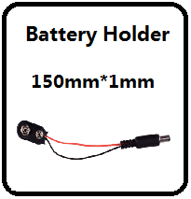
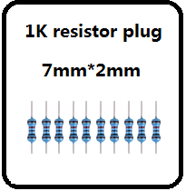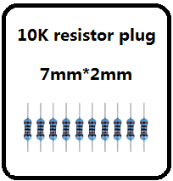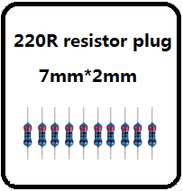
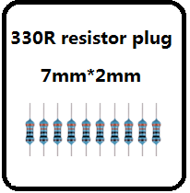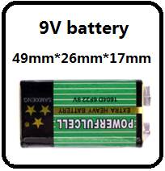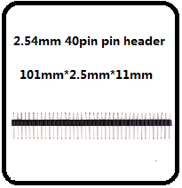
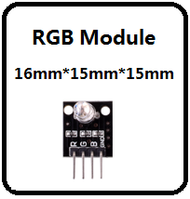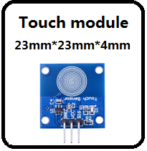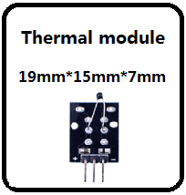

レッスンリスト

第0課 IDEインストール
第1課 ライブラリの追加
第2課 点滅
第3課 LED
第4課 ボタン
第5課 火災警報テスト
第6課 8x8ドットマトリックス実験
第7課 アクティブブザーモジュール
第8課 パッシブブザー
第9課 1602液晶実験
第10課 74HC595実験
第11課 デジタルチューブディスプレイ実験
第12課 4ビットデジタルチューブ
第13課 ヒットモジュール
第14課 傾斜スイッチ
第15課 超音波距離測定モジュール
第16課 熱抵抗
第17課 ステッパーモータ実験
第18課 ステアリングギヤ制御実験
第19課 感光ランプ実験
第20課 LM35温度センサー
第21課 LEDシンチレーション実験
第22課 赤外線受信器
第23課 ポテンショメータ
第24課 アナログ温度センサー
第25課 タッチ・モジュール
第26課 3色フルカラーLEDモジュール

第0課 IDEインストール

はじめに：
我々がarduinoを学ぶと使いたいならば、第一歩、手動でライバをインストールする必要です。幸いなことにArduino IDEパッケージを発送されます。
こちらはインストール方法をご紹介しましょう：
1：Arduinoサイト (www.Arduino.cc) へダウンロード，

「Download」をクリックしてください。
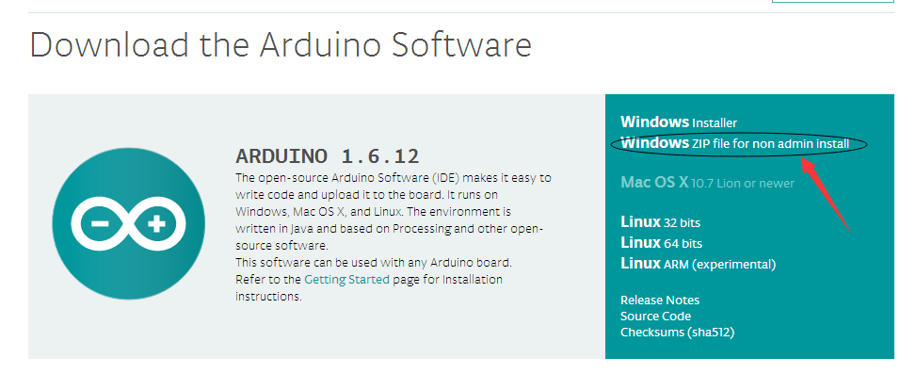
矢印ポインティングをクリックしてください
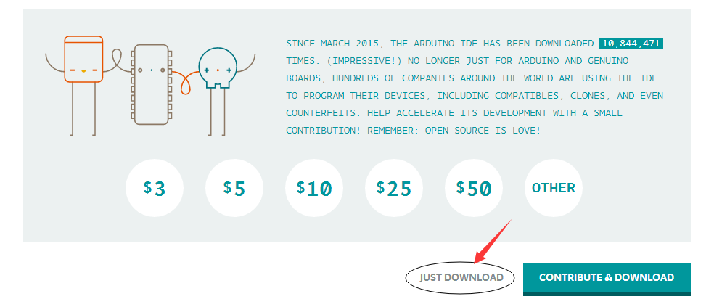
ここにダウンロード
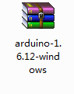
ダウンロードした後に圧縮されたパッケージになり、それに解凍してください
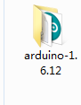
2：コンピュータにマザーボードを接続する、「デバイスマネージャー」をチェックしてください。
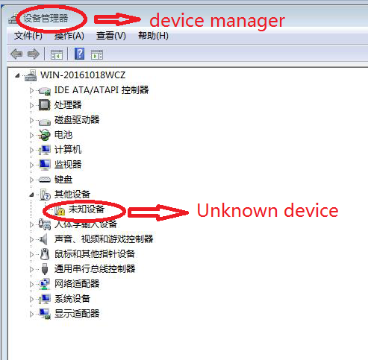
「不明なデバイス」に右クリックして、そして「新しいドライバ」をクリックしてください。
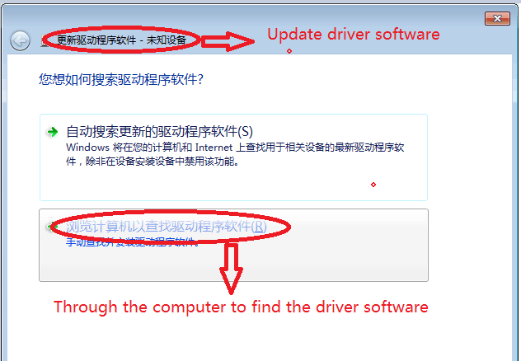
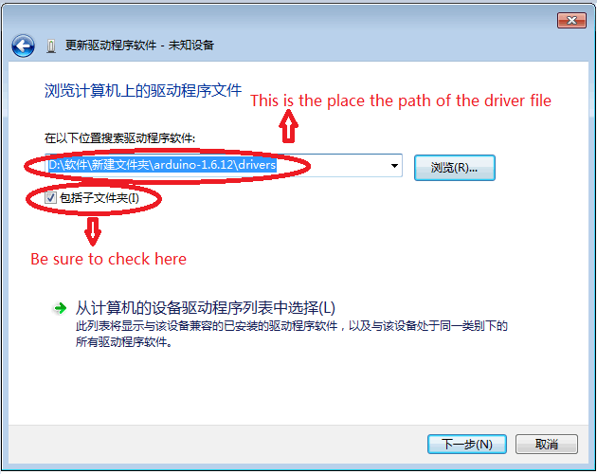
次にクリック、ドライバのインストールが完了しました。
そして、デバイスマネージャに見えます。

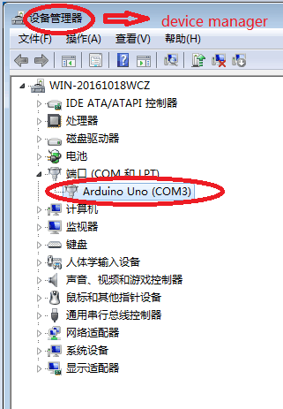
ここで「Arduino Uno (com3)」を見て、それはドライブインストールの成功を証明しました。

ボードとポート：
現在arduinoのソフトウェアを開始することを準備ができました。
あなたはどんなプラットフォームを使えば、arduinoのフォルダとフォルダ中で含まれるarduinoアプリケーションを開けてください。

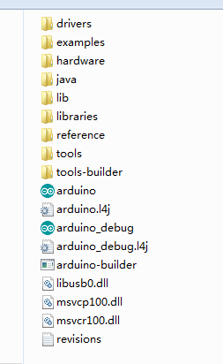
これからArduino IDEを始め、でもプログラミングを始める前に、
arduinoソフトウェアはあなた使ったArduinoボードタイプを確認しなければならないです。また接続されたポートを選択します。
あなた使用したArduino IDEタイプをご確認するため、「ツール」メニューから、そして「Arduino Uno」や「Leonardo」として適切であります。
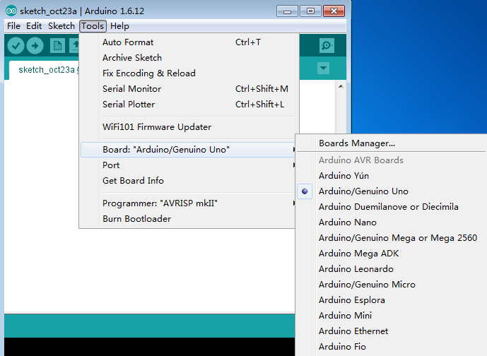
「ツール」メニューには、「シリアルポート」のオプションもう見つけます。あなたがWindowsを使っているならば、多分ここで1つのオプションだけであります、また「COM3」や「COM4」を表示します。なお、1つのオプションだけであるが、それを選択する必要があります。
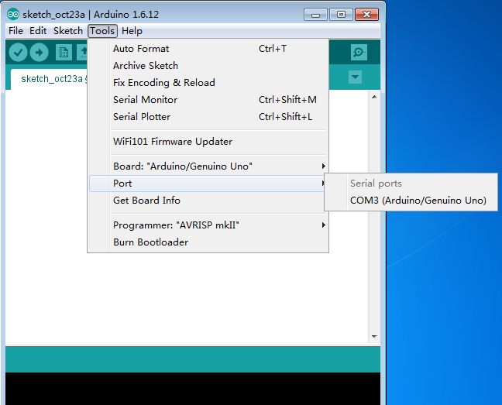

第1課 ライブラリの追加

いったんArduinoソフトウェアと内蔵機能を了解した後、あなたは機能を拡張するために余分なライブラリが必要です。

ライブラリは、何ですか？

ライブラリはあなたがセンサー、ディスプレイやモジュールなどを接続することを簡単になるコードの集合です。たとえば、内蔵液晶ライブラリは文字の液晶ディスプレイに話することを簡単にします。インターネットで数百追加のダウンロード可能ライブラリがあります。内蔵ライブラリとこれらの追加のライブラリは参考に記載されています。
これらの追加のライブラリを使うために、彼らをインストールする必要があります。

ライブラリをインストールする方法
ライブラリマネージャを使用

Arduino IDEに新しいライブラリをインストールするには、「ライブラリマネージャー」をご利用ください（IDEバージョン1.6.2から利用可能）。IDEを開く
Sketch > Include > Library > Manage Librariesをクリックしてください。
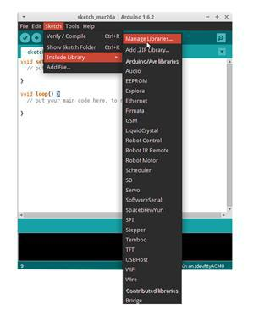

ライブラリマネージャを開けて、すでにインストールしたまたインストールしたいライブラリのリストを見つけます。この例では、橋のライブラリをインストールします。
それを見つけるために、リストの下にスクロールしてください。そしてあなたがインストールするライブラリのバージョンを選択します。時々、ライブラリの1つのバージョンだけで利用できます。バージョンの選択メニューが表示されない場合は、ご心配しないでください;それは正常です。

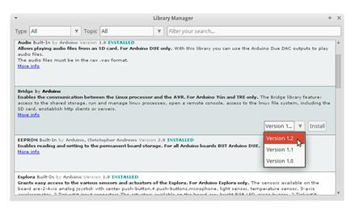

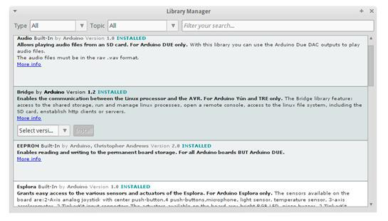
最後にインストールをクリックして、IDEに新しいライブラリをインストールのにご待ちしてください。ダウンロードはあなたの接続スピードによっては時間がかかるとかもしれません。一旦それが終わって、インストールタグ橋のライブラリの隣に現れなければなりません。ライブラリマネージャを閉じることができます。

現在に含むライブラリのメニューで新しいライブラリが利用可能を見つけます。
あなた自身のライブラリを追加したい場合は、githubの上の新しい課題を開きます。

.zip ライブラリをインポート
ライブラリは、zipファイルまたはフォルダとして配布されます。フォルダの中に次のようになります：.cpp ファイル、.h ファイル、多くのキーワード.txt ファイル、例のフォルダとライブラリ必要のほかのファイルです。バージョン1.0.5から始めて、あなたは第三者ライブラリをインストールすることができます。ダウンロードしたライブラリを解凍しないでそのままにします。
Arduino IDEの中で、Sketch > Include Library > Add .ZIP Library へ移動してください
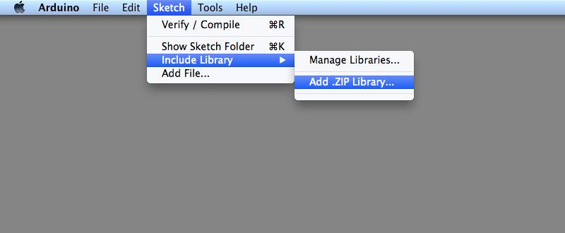

あなたはあなたが追加したいライブラリを選ぶことを促されます。zipファイルの場所に移動してそれを開けます。
Sketch > Import Library メニューに戻ります。今プルダウン·メニューにライブラリを見るべきです。
それはあなたのスケッチの中で使用される準備ができています。zipファイルはあなたのarduinoスケッチ目録のライブラリフォルダに展開されました。
注意：ライブラリのスケッチを使って利用できますが、しかしIDE再始動後まで
File > Examples でライブラリ例が示されないです。
設置マニュアル
ライブラリをインストールするには、まずarduinoのアプリケーションを終了します。そして、ライブラリを含むzipファイルを解凍します。例えば、もしあなたが「arduinoparty」と呼ばれるライブラリをインストールして、arduinoparty.zipを解凍してください。それは「arduinoparty」というフォルダが含まれ、ArduinoParty.cpp とArduinoParty.h のようなファイルがあります（もし.cppと.h ファイル中にないならば、あなたが一つをつくる必要があります。この場合においては、あなたは「ArduinoParty」というフォルダを作て、それでzipファイル中でArduinoParty.cpp とArduinoParty.hような全部のファイルへ移動します。）。このフォルダ（あなたのライブラリフォルダ）へarduinopartyフォルダを移動してください。windowsの方は「My Documents\Arduino\libraries」のように読んでいます。macユーザーは「Documents/Arduino/libraries」のように読んでいます。linux上で、スケッチブックで「ライブラリ」というフォルダになります。
あなたのarduinoライブラリフォルダは現在これのように見えます（windowsの上で）

My Documents\Arduino\libraries\ArduinoParty\ArduinoParty.cpp

My Documents\Arduino\libraries\ArduinoParty\ArduinoParty.h

My Documents\Arduino\libraries\ArduinoParty\examples

またこのように（macとlinuxの上で）
Documents/Arduino/libraries/ArduinoParty/ArduinoPrty.cpp
Documents/Arduino/libraries/ArduinoParty/ArduinoParty.h
Documents/Arduino/libraries/ArduinoParty/examples

ちょうど.cppと.h ファイルだけではなく、ほかにはもっとファイルがあるかもしれません。それで、彼らはすべてそこにいることを確認してください。もしあなたは.cppと.h （ファイルを直接ライブラリフォルダに置いて、もしまた余分なフォルダにそれらにはまってで 、ライブラリフ全然動作できないです。たとえば、Documents\Arduino\libraries\ArduinoParty.cpp と Documents\Arduino\libraries\ArduinoParty\ArduinoParty\ArduinoParty.cpp のような動作できないです。）

総括

このレッスンで私たちは教程に使用するつもりすべてのライブラリがインストールされます。ライブラリフォルダを開いて、zipファイルを一つずつインストール、次のレッスンでこのステップをする必要はありません。我々は、ちょうど概略としてコンポーネントに接続と設けられたコードをアップロードしてください。次に、キットは働きます。

第二課 点滅

概要
このレッスンでは、arduinoの内蔵するled点滅するためにUNO R3コントローラボードにどのようにプログラムを学びます。

部品が必要
- *Arduino Uno R3ボード
原理：
UNO R3ボードは両側に沿ってコネクタの列がいくつかの電子デバイスに接続するために使用されて、シールドにプラグイン、その能力を拡張します。
それは一つのLEDにスケッチから制御することができました。このLEDはUNO R3基板上に造られて、 「L」LEDと称するボード上の標識されます。

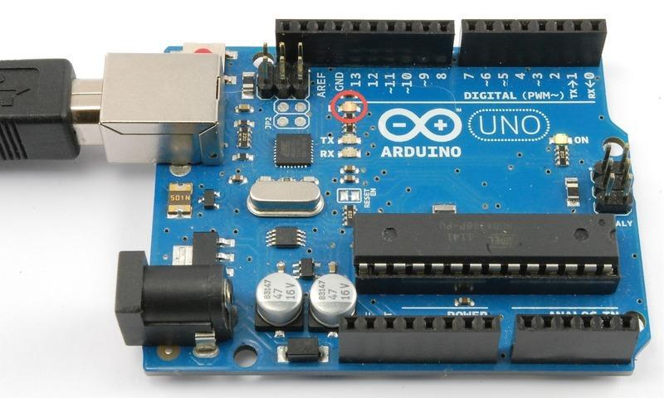

usbプラグに接続すると、あなたのUNO R3ボードの「L」LEDすでに点滅を見えますよ、それはボードもう「点滅」スケッチを前インストールされて発送されます。
このレッスンは我々自身の点滅スケッチについてUNO R3ボードをプログラムまた点滅時の速度に変更します。
0のレッスンは、Arduino IDEをインストールして、あなたのUNO R3 ボード接続するための正しいシリアルポートを見つけてご確認してください。
ここはその接続をテストにいれ、UNO R3ボードをプログラムしましょう。
Arduino IDEはアップロードと使用できる例のスケッチの大きなコレクションを含みます。
点滅スケッチをロード、File > Examples > 01.Basics の方にideのメニューシステムで発見します。
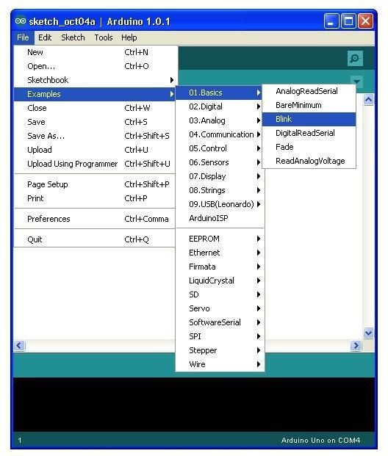

スケッチ窓を開けるとき、それを拡大すると窓の中で全てのスケッチを見えます。
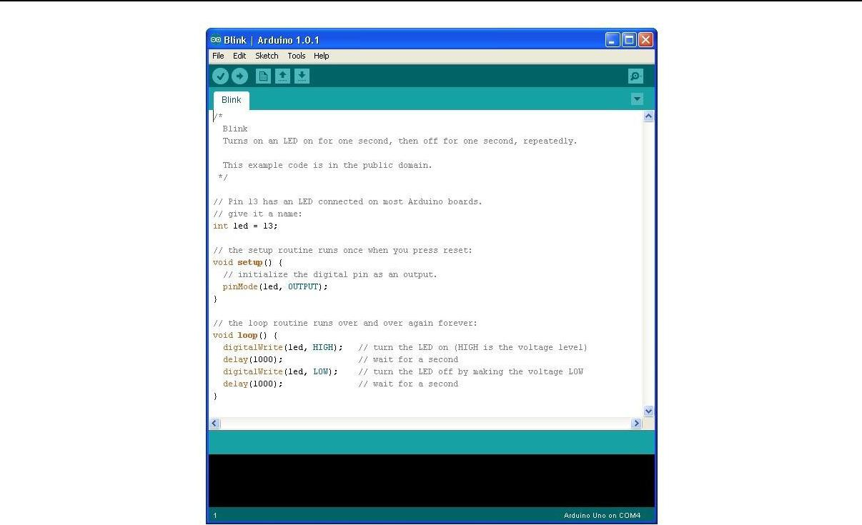

Arduino IDEの例スケッチ「read-only」になっています。これは UNO R3 ボードににアップロード可能になり、あなたが彼らを変えるならば、彼らを同じファイルとして保存することができません。私たちはスケッチを変えるつもりなので、あなたが必要とする第1事は自身のコピーを保存してください。

Arduino IDEファイルメニューから「Save As..」を選び「MyBlink」という名前でスケッチを保存します。
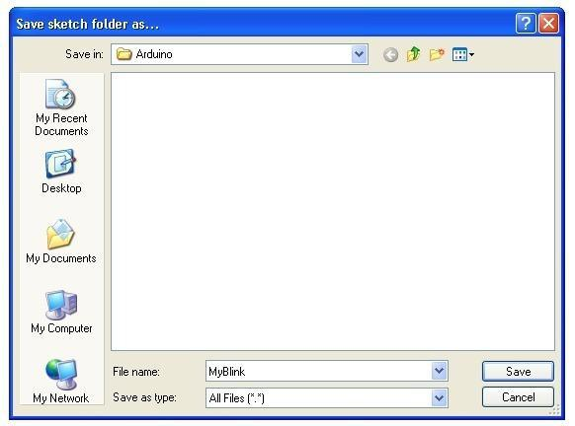

あなたはあなたのスケッチブックに「点滅」コピーを保存しました。これは、あなたがこれまでに再びそれを見つけたいならば、File > Sketchbook メニューオプションを使用したそれを開くことができます。
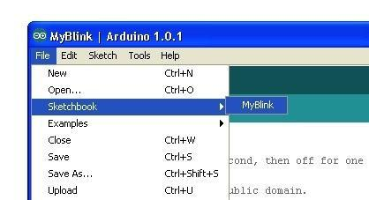

「基板タイプ」と「シリアルポート」が正しく設定をご確認するために、usbケーブルによてコンピュータにarduinoボード接続していく。あなたがレッスン0を参照する必要があるかもしれません。
Arduino IDEは現在の設定を窓の下部に表示されます。

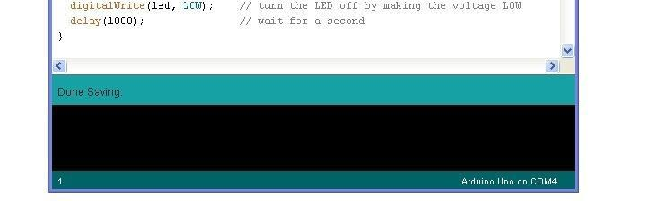

「アップロード」ボタンをクリックしてください。ツールバーの左から2番目のボタン。

IDEステータス領域を見るならば、進行状況バーとメッセージが表示されます。
最初は「Compiling Sketch...'」をいう、スケッチに適した形式に変換し、ボードにアップロードします。
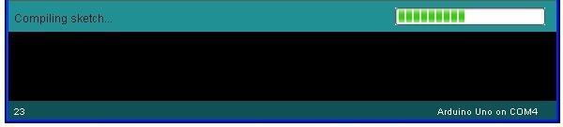

次に、「Uploading」に変更となります。この点で、arduinoにスケッチを転送して点滅を始めるべきだ。

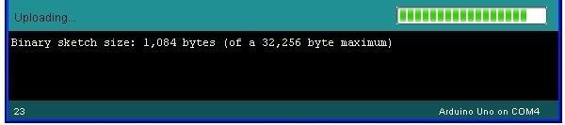

最後に「Done」ステータスに変更しました。
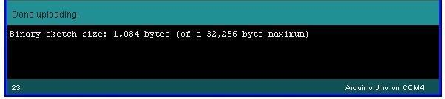

もう一つの情報を教えてくれですが、スケッチは利用可能な32256バイの1084バイトを使用しています。「Compiling Sketch..」段階の後、次のようなエラーメッセージを得ることができます。

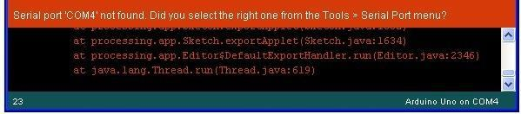

それはあなたのボードに接続されないし、またドライバーをインストールされていないし、間違ったシリアルポートを選択する意味を証明します。
あなたがこれに遭遇するならば、レッスン0に戻って、あなたのインストールをチェックしてください。
アップロードが完了すると、基板を再起動すると点滅を開始します。
コードを開き、このスケッチの巨大な部分のコメントの構成に注意してださい。
これらの実際のプログラム命令ではありません。逆に、解釈プログラムはどのように働くのかということです。
すべて/* と*/ の間でスケッチの一番上のブロックのコメント：スケッチは何だと説明しました。シングルラインコメント// から始めて、すべてはアップその線の最後のコメントと考えられまで。
コードの最初のライン：

int led = 13;

上記の説明のコメントとしては、このledが添付されるピンに名前を与えています。最もarduinos、UNO と Leonardoを含め13になります。

次は、我々は「設定」機能があります。再び、コメントが言うように、これは実行の時にリセットボタンを押します。いつでもどんな理由のために、ボードをリセットするときは実行されます。たとえば最初に電源に適用されてあるいはスケッチをアップロードされました後。

void setup() {

// initialize the digital pin as an output. pinMode(led, OUTPUT);

}
すべてのarduinoスケッチ「セットアップ」機能が必要です、あなた自身の命令を追加したい場所は{ と }の間になります。この場合においては、ちょうど1つのコマンドがあり
arduinoボードコメントの状態のように我々は、出力としてのLEDピンを使うつもりです。
これは強制的なスケッチがひとつ「循環」機能があるります。
異なっているのは「設定」機能、ただ1回実行。リセットの後、それがそのコマンドの実行が終了した後、「ループ」機能またすぐに始まります。
void loop()
{
digitalWrite(led, HIGH);
delay(1000);
digitalWrite(led, LOW);
delay(1000);
}
ループの機能の中に、まず第一のコマンドはLEDピンがオンになり（高い）1000ミリ秒（1秒）の「遅延」になります。現在はあなたのLEDを速く点滅させます。あなたが推測したかもしれないとして、「遅延」コマンドのために（）でパラメータを変更します。

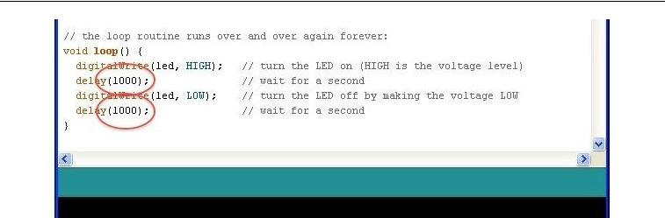

この遅延時間をミリ秒であるので、あなたはledの2倍の高速点滅をしたいならば、1000?500の値を変更します。
そして、半秒で遅延停止する、一秒ではありません。
また、スケッチをアップロードして、あななはLEDはもっと速く点滅を見るべきだ。

第3課 LED

概要
このレッスンでは、あなたが抵抗の異なる値を用いてledの明るさを変更する方法を学びます。

部品必要：
（1）*Ardino Uno R3
（1）*5mm レッド LED
（1）*220オームの抵抗
（1）*1 kオームの抵抗
（1）*10オームの抵抗
（2）オス/オスワイヤ
部品の紹介
ブレッドボード MB-102

ブレッドボードはプロトタイプはがはやく回路になります、接続をはんだ付けすることなし。
以下の例があります。
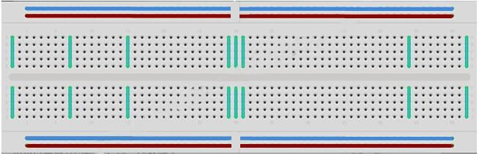

ブレッドボードは、いろいろなサイズと構成で来ます。最も単純な種類は、ちょうどグリッド孔のプラスチック製のブロックにつきます。内部に金属ストリップは短い列に孔間の電気的接続を提供します。2つの異なる成分の足を同じ行に押し込み、一緒に彼らを電気的に加わります。
中央を駆け下りて深いチャンネル、そこには、接続が壊れていることを示し、意味は、
あなたがチャンネルのどちらかの側の脚を持つチップで押すことができる一緒にそれらを接続することはない。いくつかのブレッドボードの穴の2つの細片は基板の長い辺に沿ってメイングリッドから分離された。これらのボードの内側の長さをけなしているストリップ
で共通の電圧に接続するための方法を提供します。彼らは、通常5 vとグランドのためのペアになっています。これらの細片はレールと呼ばれ彼らはあなたのボードには多くの構成要素または点に電源を接続するのを可能になります。でもブレッドボード試作のために大きい、彼らはいくつかの制限があります。接続プッシュフィットと一時的なので、彼らは溶接接続の頼りがありません。あなたが回路との断続的な問題があるならば、それはブレッドボードに接続不良によることができました。

LED：

LEDの大きなインジケータ?ライトを作ります。彼らは非常に小さい電気を使いますが、、そして、彼らのほとんどは永遠に続きます。このレッスンでは、すべてのLEDにおいて一番よくある1つのLEDが使用可能となります：5mmレッドLED。5mmというのはLEDの直径です。他の一般的なサイズは3mmと10 mmにないます。
LEDは電池や電圧源のを直接接続できないので
1）LEDは正と負のリードしていると間違った方法に置ならば光がでないです。
2）LEDはそれを流れる電流に対する制限やチョークするために抵抗器を使用しなければなりません。さもなくば、それに燃えしまた。
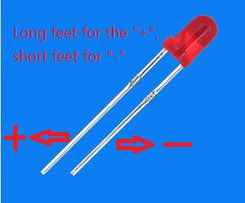

もしあなたは1つのLEDの抵抗を使用しないならば、それはすぐに破壊されてしまうかもしれない、あまりに多くの電流が流れ、加熱する、「ジャンクション」が生じるのが光を破壊します。これはLEDの正極は負極を見分けるには2つの方法があります。

第一、正極リードが長い。
第二、マイナスリードでledの体に入って、LEDのケースに平らな端があります。
もしあなたがたまたま1つのLEDがあったら、平坦な隣の長いリードがある、
あなたは長いリードのは正を仮定になります。
抵抗：
まさにこの名前が示すように、抵抗は電力の流れを抵抗されます。抵抗の値が高く、抵抗するより少ない電流が流れる。抵抗の値が高くなり、これは抵抗が多く、電流はそれを通して電流が少なくなり。私たちはそれを使って、LEDの電力を制御されます。したがって、
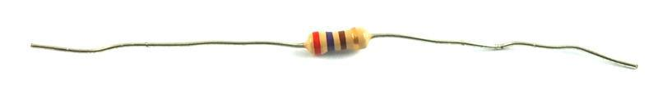
それは明るく輝きます。

でも、まずは抵抗についてですが、

抵抗の単位はオームで、通常はΩのうようなギリシャの字オミガに縮めます。オームは低抵抗値（これは根本的に抵抗しない）なので、我々はkΩ (1,000 Ω) とMΩ (1,000,000 Ω) 抵抗の値を示している。これらはキロオームとメガオームと呼ばれる。

このレッスンでは、我々は抵抗の3つの異なる値を利用している：220Ω、1kΩと10kΩです.これらの抵抗はすべて同じに見えます、彼らは彼らの上で異なる色のストライプを持っているだけであります。あなたがこれらのストライプの抵抗の値がわかります。

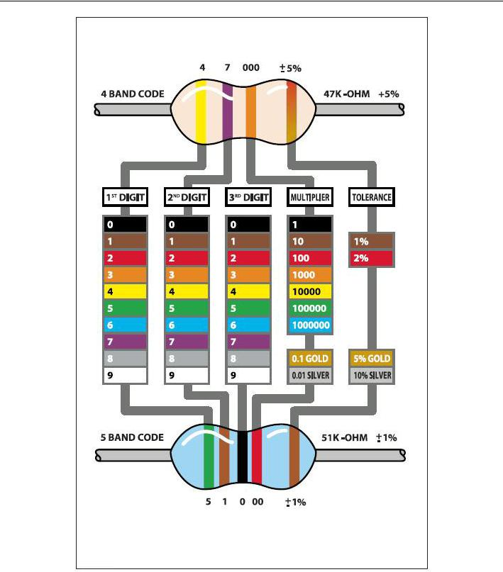
抵抗色コードは3つの色の縞模様があり、それて一端で金のストライプになります。

LEDには異なり、抵抗の正と負のリードに付いていないです。彼らはどちらの方法でも周りに接続することができます。

接続

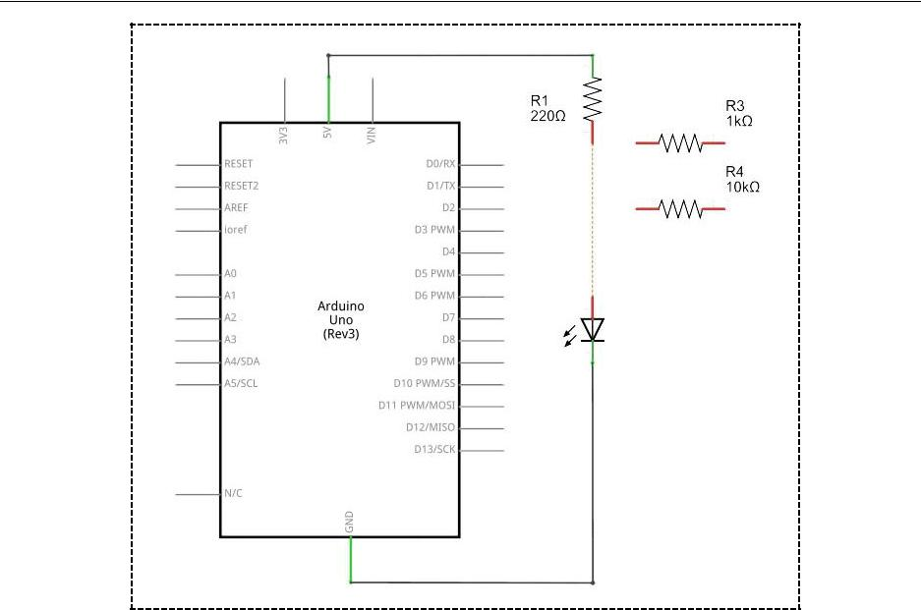

配線図
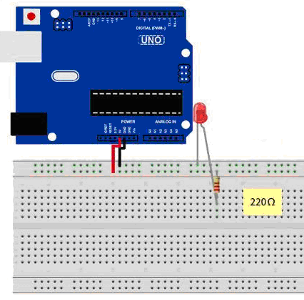

UNOは便利な5V電源、私たちはそれを使ってLEDと抵抗の電源を提供します。
あなたのUNOを何もする必要はありません、それはusbケーブルに接続するだけです。
220Ωの抵抗で、非常に明るいはずであります。
もしあなたは220Ω抵抗は1KΩ抵抗に替え、そして、少しの調光器のように見えます。最後に、10kΩ抵抗を代わりに、LEDちょうど見えます。赤いジャンパーを線路板から引き出す。それは穴に押して削除す、スイッチのように作用です。
あなたは違いに注意するかもしれない。

現在、抵抗の1つの脚5Vになり、抵抗ほかの1つの脚はledの正側へ、LED反対側の方はGNDになります。しかし、もし私たち抵抗をLED後に移動し、下図の通り、LEDがまだ発光しています。あなたはおそらく220Ωの抵抗の場所に戻したいです。私たちは抵抗をLEDのどこに置いても、それがどこかのそこにいる限り。

第4課 ボタン

紹介

この実験では、I/Oポートと1つボタンを使ってLEDの開くと閉めることを勉強します。
「I/O ポート」というのは入力と出力ポートになります。ここでは、kumanUnoボードの入力ポート、外部装置の出力を読むのに用いられます。基板自体は LED（ピン13に接続されている）がるなので、あなた便利のためにこの実験をするにはこれを使用できます。

部品：
- 1 * kuman Uno ボード
- 1 * USB ケーブル
- 1 * ボタン
- 1 * 抵抗(10k オム)
- ジャンパーワイヤー
- 1 * ブレッドボード

原理
ボタン
ボタンは電子デバイスを制御するのに用いられる共通部品です。彼らは通常の回路に接続する、あるいは回路を切断するスイッチとして使用されます。ボタンのサイズと形状がさまざまであるが、ここで使用するのは6mmのミニボタンで以下の画像に示されています。同じ色の矢印としたピン接続する必要です。

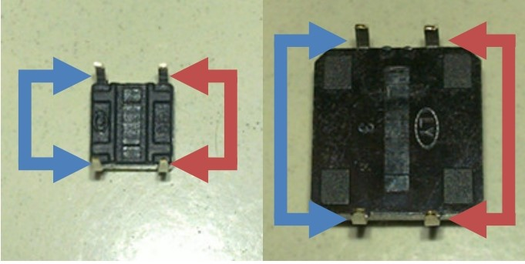

ボタンが押されるとき、ポイントは、青い矢によってピン赤矢印の先端に接続します。
靑の矢印ピンは、赤色の矢印ピンに接続されます。

一般的に、ボタンは直接1個のLED回路に接続して、LEDを開放あるいは閉鎖します。この接続は簡単です。しかし、そしてボタンを押さず時にLEDが自動的に明るくなることもある、これはいろいろな干渉で引き起こしたのです。 これらの外部の干渉を避けるために、プルダウン抵抗を用い、それはボタンのポートとgndとの間に接続する1から10kΩの抵抗になります。ボタンスイッチが切ればGNDに接続時外部の妨害をなくすために使われています。

回路の接続はたくさんの回路と電子設備に広く応用されている。
例えば、あなたの携帯にどんなボタンを押しても、バックライトが明るくになります。

実験手順
ステップ1：回路設立
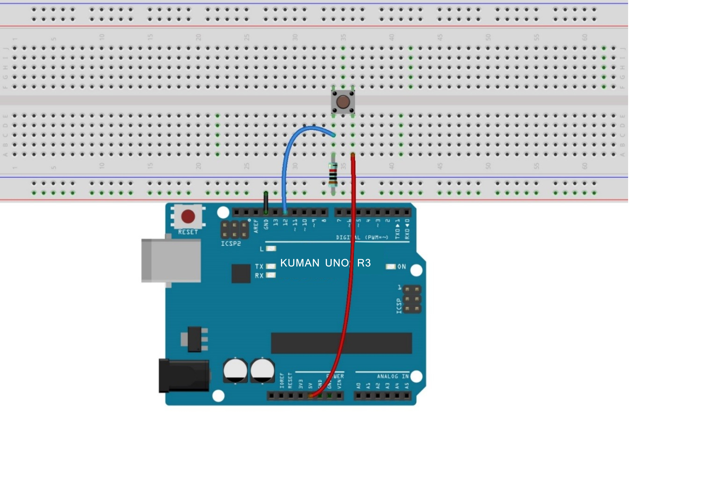

概略図
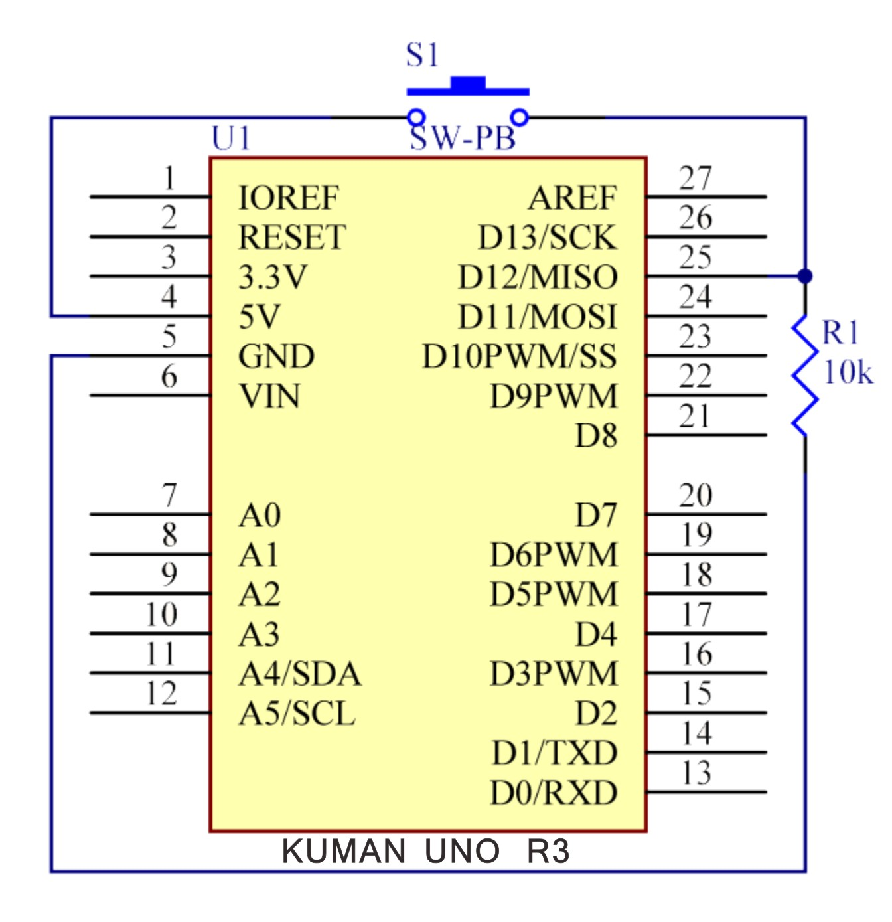

ステップ2：コードをコンパイルする
ステップ3：KUMAN Unoボードへスケッチをアップロード
現在、ボタンを押すと、KUMAN Uno上のledが明るくになります。

コード：
//Controlling Led By Button
//Turns on and off a LED ,when pressings button attach to pin12
//2015.5.7
/**********************************/
const int keyPin = 12; //the number of the key pin
const int ledPin = 13;//the number of the led pin
/**********************************/
void setup()
{
pinMode(keyPin,INPUT);//initialize the key pin as input
pinMode(ledPin,OUTPUT);//initialize the led pin as output
}
/**********************************/
void loop()
{
//read the state of the key value
//and check if the kye is pressed
//if it is,the state is HIGH
if(digitalRead(keyPin) ==HIGH )
{
digitalWrite(ledPin,HIGH);//turn on the led
}
else
{
digitalWrite(ledPin,LOW);//turn off the led
}
}
/************************************/

第5課 火災警報テスト

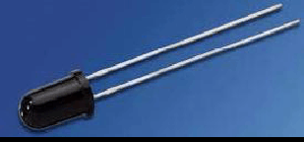

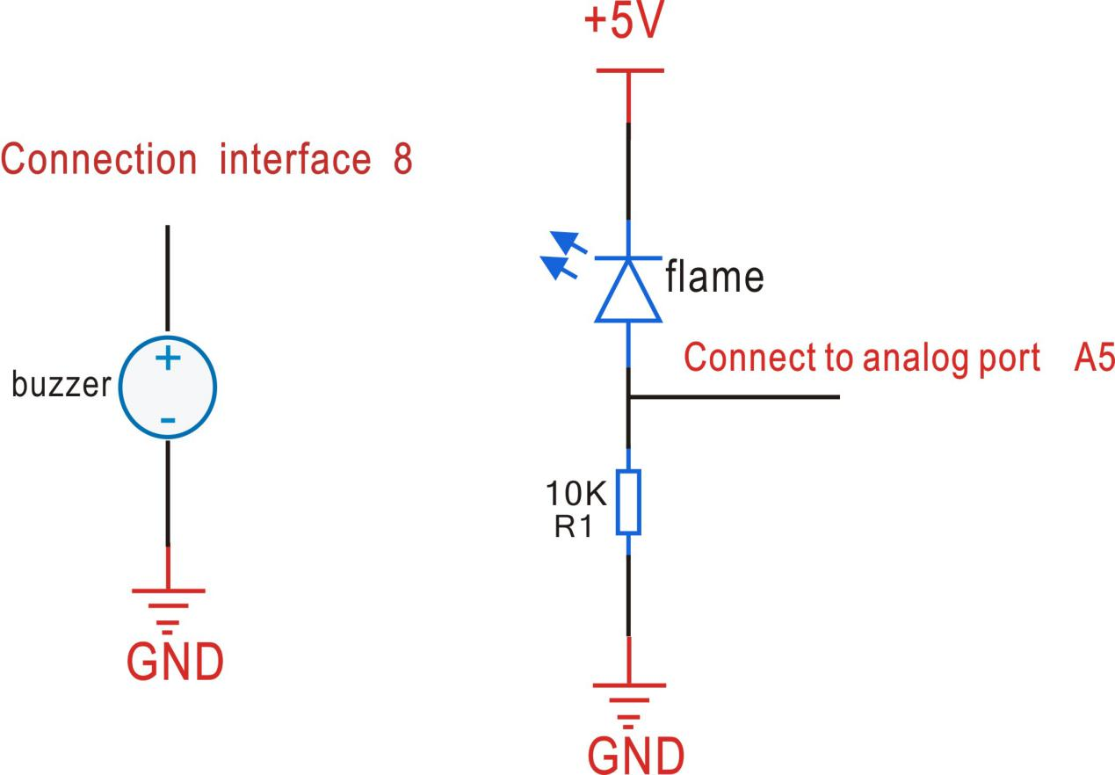
長い足火炎センサA5に接続、短い足5vに接続、A5 10K抵抗GNDピンに接続、ブザーの正極はD8に接続、負はGNDに接続、そして、コードをダウンロードして、火源の近くに、センサを使用実験をテストします。
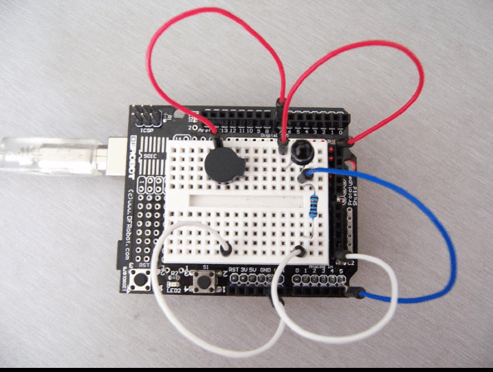

部品：
-1 * kuman Uno ボード
-1 * USB ケーブル
-1 * ミニパン?プレート
- ジャンパーワイヤー
-1 * uno拡張プレート
-1 * ブザー
-1 * 火炎センサー
-1 * 抵抗10 k

コード：

int flame=A5;//Define flame interface
int Beep=8;//Define buzzer interface
int val=0;//Define numeric variables

val void setup()
{ pinMode(Beep,OUTPUT);//Define Beep as output interface
pinMode(flame,INPUT);//Define flame as input interface
Serial.begin(9600);//Set the baud rate is 9600
}

void loop()
{
val=analogRead(flame);//Simulated values of the flame sensor
Serial.println(val);//Output analog value, and print it out
if(val>=600)//When the analog value is greater than 600 when the buzzer sounds
{ digitalWrite(Beep,HIGH);
}
else { digitalWrite(Beep,LOW);
}
}

第6課 8x8ドットマトリックス実験

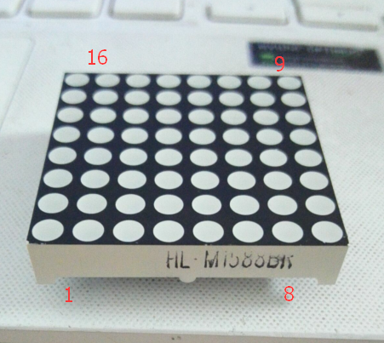

1.8×8ドットマトリックス図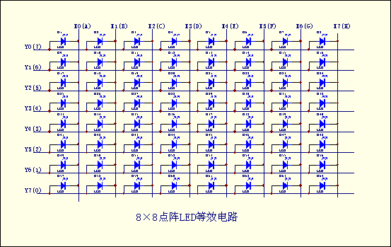

2.8×8ドットマトリックス物理的な地図

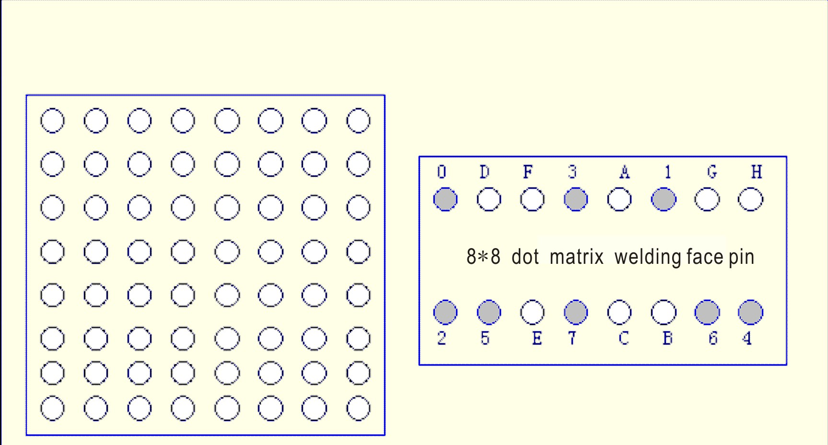

图は8x8ドットマトリクス外観とピンの図、その等価回路は図（2）になります、ただその相応のY、X軸の順バイアス、LEDを発光させる。あなたは左上隅のled点灯を作りたいならば、そしてx＝0、y＝1はx軸、y軸に配置されることができます。

3. 8×8のドットマトリクス 走査パターン
一般的に走査型のディスプレイを使用します。実際に3種類の（1）現場走査（2）列ス走査方式を使います。16×64＝1024 hzの期間は1ms未満。あなたは、第2、第3の方法を使用するならば、週波数16×8=128hz週期大きくになり、視覚の持続性の要件に適合する7.8ms未満。さらにドライブ列または行（8LED）は外部の駆動回路への電流を改善し、それではledの光程度で十分です。
4. 8×8のドットマトリクスの応用例
ピン、ピン、ピン、ポイント内部の格子構造と形状ときには、これらのように、8X8ドットマトリクスは64発光ダイオードをふくめ、各発光ダイオードは、行と列の交差点に放置されて設定レベルに対応する、一列にはゼロレベルに設定、相応のダイオードは明るいです；第1個のライトについて、9高レベル13低レベル、第一点は光になります。第1の線光であれば、9フィートの高レベルになります、13、3、4、10、6、11、15、16これらのピンは低レベルになります。だから最初の行の光は第1の光柱になります。低レベルの13と9,14,8,12,1,7,2,5を高レベルにして、第1のカラムに点灯する。
一般的には、ドットマトリクス表示は漢字を使用して、16×16ドットマトリクスフォントのフォントは、いわゆる16×16の長手方向において、各漢字を、16点の各々の領域を示します。一般使用のドットマトリクス表示漢字は16×16ドットマトリクスフォントのフォント16*16というのは漢字は1つずつ縦に、それぞれのエリアで16個のポイントを表示します。つまり16×16ドットマトリクスに4つの8×8ドットマトリックスを入れる。次の図に示すように、「あなた」は光に対応し、コラムで我々の格子を効果的に低レベルなので、ロウラインアクティブです高いので、「あなた」の言葉を示す。このコード情報を逆、すなわちすべて列（13～16フィート）に発送する（1111011101111111、0xf7、0x7f）、最初の行（9フィート）を信号、そして最初の送信します。第2行表示データ（13～16フィート）を送信1111011101111111、0xf7、0x7fを発送します。第二行（14フィート）をいちに送信します、類推を通じて、1行のデータを表示してかぎりインターバルは十分短いです。人間の視覚の影響を停止する、16回のスキャンデータを送信後、あなたは1つの「あなた」の字を見えます。第二の方法のデーター送信のはマトリックス信号で、行の再走査の列は同様の原因です。同じように「あなた」と説明すると、16（9,14,8,12，1,7,2,5）を送信する(0000000000000000,0x00,0x00) と第1列（13フィート）を送るには、「0」。同様第二列走査。16個のデータを送信する16回の時、1つの“あなた”の字の表示になります。
 |  |  | ● | ● | ●
 |  | ● |  |  |  | ●
 |  | ● |  |  |  | ●
 |  | ● |  |  |  | ●
 |  | ● |  |  |  | ●
 |  | ● |  |  |  | ●
 |  |  | ● | ● | ●
そのため、00h、00h、3eh、41、41、3eh、00 h、00h列コードの生成はこのコードはそれぞれ上に対応する列を送って、「0」のデジタル表示を実現することができます。

本実験接続図
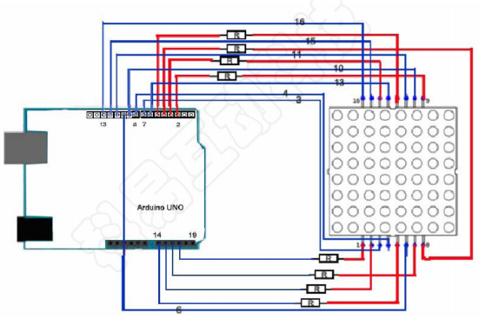
部品:
- 1 * KUMAN Uno ボード
- 1 * ブレッドボード
- ジャンパーワイヤー
- 8x8 ドットマトリックス
- 8 * 抵抗（220 R）
- 1 * USBケーブル

8x8ドットマトリクスled次のledとして点灯：

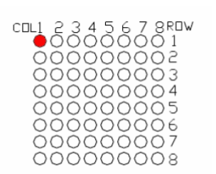

*******************************************************************************
実例コード：
//the pin to control ROW
const int row1 = 2; // the number of the row pin 9
const int row2 = 3; // the number of the row pin 14
const int row3 = 4; // the number of the row pin 8
const int row4 = 5; // the number of the row pin 12
const int row5 = 17; // the number of the row pin 1
const int row6 = 16; // the number of the row pin 7
const int row7 = 15; // the number of the row pin 2
const int row8 = 14; // the number of the row pin 5
//the pin to control COl
const int col1 = 6; // the number of the col pin 13
const int col2 = 7; // the number of the col pin 3
const int col3 = 8; // the number of the col pin 4
const int col4 = 9; // the number of the col pin 10
const int col5 = 10; // the number of the col pin 6
const int col6 = 11; // the number of the col pin 11
const int col7 = 12; // the number of the col pin 15
const int col8 = 13; // the number of the col pin 16
void setup(){
int i = 0 ;
for(i=2;i<18;i++)
{
pinMode(i, OUTPUT);
}
pinMode(row5, OUTPUT);
pinMode(row6, OUTPUT);
pinMode(row7, OUTPUT);
pinMode(row8, OUTPUT);
for(i=2;i<18;i++) {
digitalWrite(i, LOW);
}
digitalWrite(row5, LOW);
digitalWrite(row6, LOW);
digitalWrite(row7, LOW);
digitalWrite(row8, LOW);
}
void loop(){
int i;
//the row # 1 and col # 1 of the LEDs turn on
digitalWrite(row1, HIGH);
digitalWrite(row2, LOW);
digitalWrite(row3, LOW);
digitalWrite(row4, LOW);
digitalWrite(row5, LOW);
digitalWrite(row6, LOW);
digitalWrite(row7, LOW);
digitalWrite(row8, LOW);
digitalWrite(col1, LOW);
digitalWrite(col2, HIGH);
digitalWrite(col3, HIGH);
digitalWrite(col4, HIGH);
digitalWrite(col5, HIGH);
digitalWrite(col6, HIGH);
digitalWrite(col7, HIGH);
digitalWrite(col8, HIGH);
delay(1000);
//turn off all
for(i=2;i<18;i++) {
digitalWrite(i, LOW);
}
delay(1000);
}

***********************************************************************
他の実験的なコードは以下の通りです：

Aが表示そして、走査型の表示によってドット1中の位置に表示される。
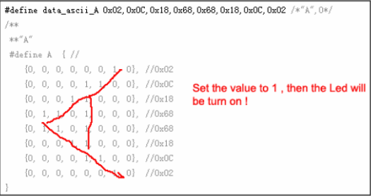
コード：
#define display_array_size 8
// ascii 8x8 dot font
#define data_null 0x00, 0x00, 0x00, 0x00, 0x00, 0x00, 0x00, 0x00 // null char
#define data_ascii_A 0x02,0x0C,0x18,0x68,0x68,0x18,0x0C,0x02 /*"A",0*/
/**
**"A"
#define A { //
{0, 0, 0, 0, 0, 0, 1, 0}, //0x02
{0, 0, 0, 0, 1, 1, 0, 0}, //0x0C
{0, 0, 0, 1, 1, 0, 0, 0}, //0x18
{0, 1, 1, 0, 1, 0, 0, 0}, //0x68
{0, 1, 1, 0, 1, 0, 0, 0}, //0x68
{0, 0, 0, 1, 1, 0, 0, 0}, //0x18
{0, 0, 0, 0, 1, 1, 0, 0}, //0x0C
{0, 0, 0, 0, 0, 0, 1, 0} //0x02
}
**/
#define data_ascii_B 0x00,0x7E,0x52,0x52,0x52,0x52,0x2C,0x00 /*"B",1*/
#define data_ascii_C 0x00,0x3C,0x66,0x42,0x42,0x42,0x2C,0x00 /*"C",2*/
#define data_ascii_D 0x00,0x7E,0x42,0x42,0x42,0x66,0x3C,0x00 /*"D",3*/
#define data_ascii_E 0x00,0x7E,0x52,0x52,0x52,0x52,0x52,0x42 /*"E",4*/
#define data_ascii_F 0x00,0x7E,0x50,0x50,0x50,0x50,0x50,0x40 /*"F",5*/
#define data_ascii_G 0x00,0x3C,0x66,0x42,0x42,0x52,0x16,0x1E /*"G",6*/
#define data_ascii_H 0x00,0x7E,0x10,0x10,0x10,0x10,0x7E,0x00 /*"H",7*/
#define data_ascii_I 0x00,0x00,0x00,0x7E,0x00,0x00,0x00,0x00 /*"I",8*/
// display array
byte data_ascii[][display_array_size] = {
data_null,
data_ascii_A, data_ascii_B,
data_ascii_C,
data_ascii_D,
data_ascii_E,
data_ascii_F,
data_ascii_G,
data_ascii_H,
data_ascii_I,
};
//the pin to control ROW
const int row1 = 2; // the number of the row pin 24
const int row2 = 3; // the number of the row pin 23
const int row3 = 4; // the number of the row pin 22
const int row4 = 5; // the number of the row pin 21
const int row5 = 17; // the number of the row pin 4
const int row6 = 16; // the number of the row pin 3
const int row7 = 15; // the number of the row pin 2
const int row8 = 14; // the number of the row pin 1
//the pin to control COl
const int col1 = 6; // the number of the col pin 20
const int col2 = 7; // the number of the col pin 19
const int col3 = 8; // the number of the col pin 18
const int col4 = 9; // the number of the col pin 17
const int col5 = 10; // the number of the col pin 16
const int col6 = 11; // the number of the col pin 15
const int col7 = 12; // the number of the col pin 14
const int col8 = 13; // the number of the col pin 13

void displayNum(byte rowNum,int colNum)
{
int j;
byte temp = rowNum;
for(j=2;j<6;j++)
{
digitalWrite(j, LOW);
}
digitalWrite(row5, LOW);
digitalWrite(row6, LOW);
digitalWrite(row7, LOW);
digitalWrite(row8, LOW);
for(j=6;j<14;j++)
{
digitalWrite(j, HIGH); }
switch(colNum)
{
case 1: digitalWrite(col1, LOW); break;
case 2: digitalWrite(col2, LOW); break;
case 3: digitalWrite(col3, LOW); break;
case 4: digitalWrite(col4, LOW); break;
case 5: digitalWrite(col5, LOW); break;
case 6: digitalWrite(col6, LOW); break;
case 7: digitalWrite(col7, LOW); break;
case 8: digitalWrite(col8, LOW); break;
default: break;
}
for(j = 1 ;j < 9; j++)
{
temp = (0x80)&(temp) ;
if(temp==0)
{
temp = rowNum<<j;
continue;
}
switch(j)
{
case 1: digitalWrite(row1, HIGH); break;
case 2: digitalWrite(row2, HIGH); break;
case 3: digitalWrite(row3, HIGH); break;
case 4: digitalWrite(row4, HIGH); break;
case 5: digitalWrite(row5, HIGH); break;
case 6: digitalWrite(row6, HIGH); break;
case 7: digitalWrite(row7, HIGH); break;
case 8: digitalWrite(row8, HIGH); break;
default: break;
}
temp = rowNum<<j;
}
}

void setup(){
int i = 0 ;
for(i=2;i<18;i++)
{
pinMode(i, OUTPUT);
}

for(i=2;i<18;i++) {
digitalWrite(i, LOW);
}
}
void loop(){
int t1;
int l;
int arrage;
for(arrage=0;arrage<10;arrage++)
{
for(l=0;l<512;l++)
{
for(t1=0;t1<8;t1++)
{
displayNum(data_ascii[arrage][t1],(t1+1));
}
}
}
}

第7課 アクティブブザーモジュール

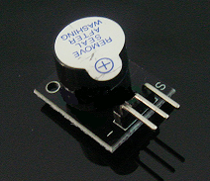

arduinoブザーモジュール
アクティブスピーカー
パソコン、プリンター、カーオーディオシステムと互換性があります。
仕様：
電圧: 5V
カラー：ブラック/シルバーグレー
パッケージ寸法：77x42x13mm
重量：5g

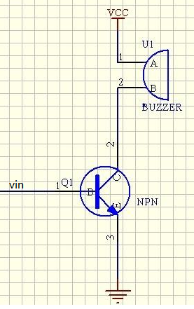

試験要求事項：
Arduino制御×1
USBケーブル×1
ブザーモジュール×1
10K電位差計（10K）×1接続：
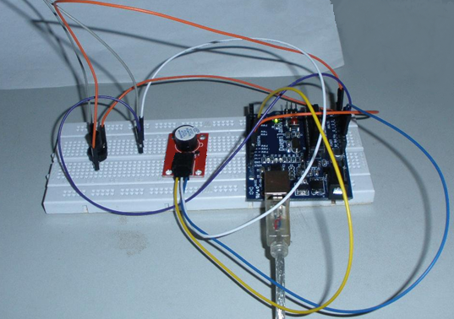

テストの下のブザー?周波数を制御するとアナログを使用しています。
ピン10 ブザーを制御する。
ピン3 アナログ制御、そして、我々は10 kのポテンショメータを使用します。
機能：ポテンショメータを調整し、周波数の変化はブザーを聞くことができます。
int speakerPin = 8;//Control horn pin
int potPin = 4;//Pin for controlling the adjustable resistor
int value = 0;
void setup() {
pinMode(speakerPin, OUTPUT);
}
void loop() {

value = analogRead(potPin);Read the value of the resistor pin
digitalWrite(speakerPin, HIGH);
delay(value);Adjust the time of the horn;
digitalWrite(speakerPin, LOW);
delay(value);Adjust the duration of the horn;
}

私たちは、ポテンショメーター時間によってブザーの頻度を変更することができます。
ここで、ボタンスイッチを入れてブザーを制御するので、簡単なチャイムをすることができます。ボタンを押すと、スピーカーが発声できる。
もう一つのテスト：
ボタンを追加しザーを制御して、そして私たちは簡単なチャイムをまねて、ボタンを押すと、ブザーが鳴ります。

接続方式：
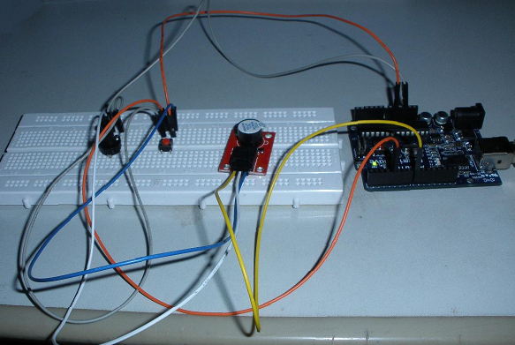

Code:

const int buttonPin = 4; // Push pin;
const int speakerPin = 8; //Buzzer pin;
// variables will change:
int buttonState = 0; // Read a value of the button pin
void setup()
{
//Set the button pin for the input mode, the buzzer pin for the output mode;
pinMode(speakerPin, OUTPUT);
pinMode(buttonPin, INPUT);
}
void loop(){
// Read the key to an initial value, here in the circuit, I was in the default high, so the initial value is high;
buttonState = digitalRead(buttonPin);
/*If the button is high, then the buzzer does not ring;
Because I just started in the hardware circuit in the initial value is high, so the if condition was established, the buzzer does not ring
*/
if (buttonState == HIGH) {
digitalWrite(speakerPin,LOW);

}
else {
//The value of the button here is low (also when the button is pressed).
digitalWrite(speakerPin,HIGH);
}
}

Below is use PWM to control buzzer:
Code:

int speakerPin = 8;
byte song_table[] = { 30, 30, 30, 40, 50, 60, 70, 80, 90, 100,110, 120, 130, 140,
150, 160, 170, 180, 190, 200, 210, 220, 230, 240, 250, 250, 240, 230, 220, 210, 200, 190, 180,
170, 160, 150, 140, 130, 120, 110, 100, 90, 80, 70, 60, 50, 40, 30, 30, 30 };
int MAX = 50;
int count = 0;
void setup() {

pinMode(speakerPin, OUTPUT);
}
void loop() {
analogWrite(speakerPin,song_table[count]);
count ++;
if (count > MAX) {
count = 0;
}
delay(50);
}

第8課 パッシブブザー

紹介
いつでもあなたが若干の音を作りたいときは、ザーは、実験においては素晴らしいツールです。
部品：
- 1 * KUMAN Uno ボード
- 1 * ブレッドボード
- 1 * USB ケーブル
- 1 * パッシブブザー
- ジャンパーワイヤー
実験原理
電気ブザーブザー一つの総合的な構造として、それは直流電源供給になります、コンピュータ、コピー機、プリンター、警報装置、電子機器、電話、音声設備タイマー及びその他の電子製品を広く応用されます。ブザーアクティブとパッシブなものとして分類されることができる（以下の画像を参照）。2つのブザーのピンの顔を向けると緑回路板はパッシブブザー、一方、黒のテープがあるのはアクティブになります。

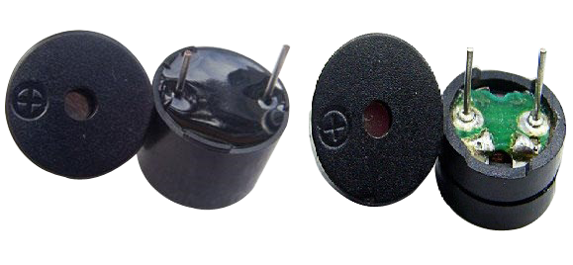
アクティブとパッシブブザーブザーの間のの違い：
クチブブザーは内蔵発振源が内蔵されており、通電時に音が出ている。しかし1つのパッシブのブザーはこんな出所がないので、だから鳴りません。逆に、あなたが必要使用矩形波の週波数は2 Kと5Kになります。アクティブブザーは、パッシブものよりも高い、複数内蔵振動回路が多いため。
この実験では、アクチブブザーが使用されている。

実験プログラム
ステップ1：回路を建てる

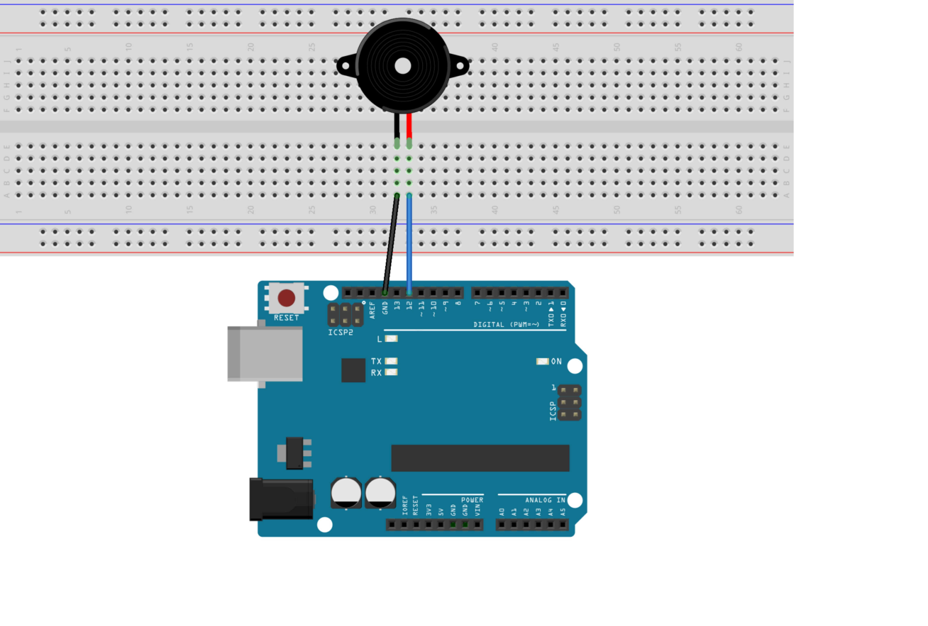

概略図:
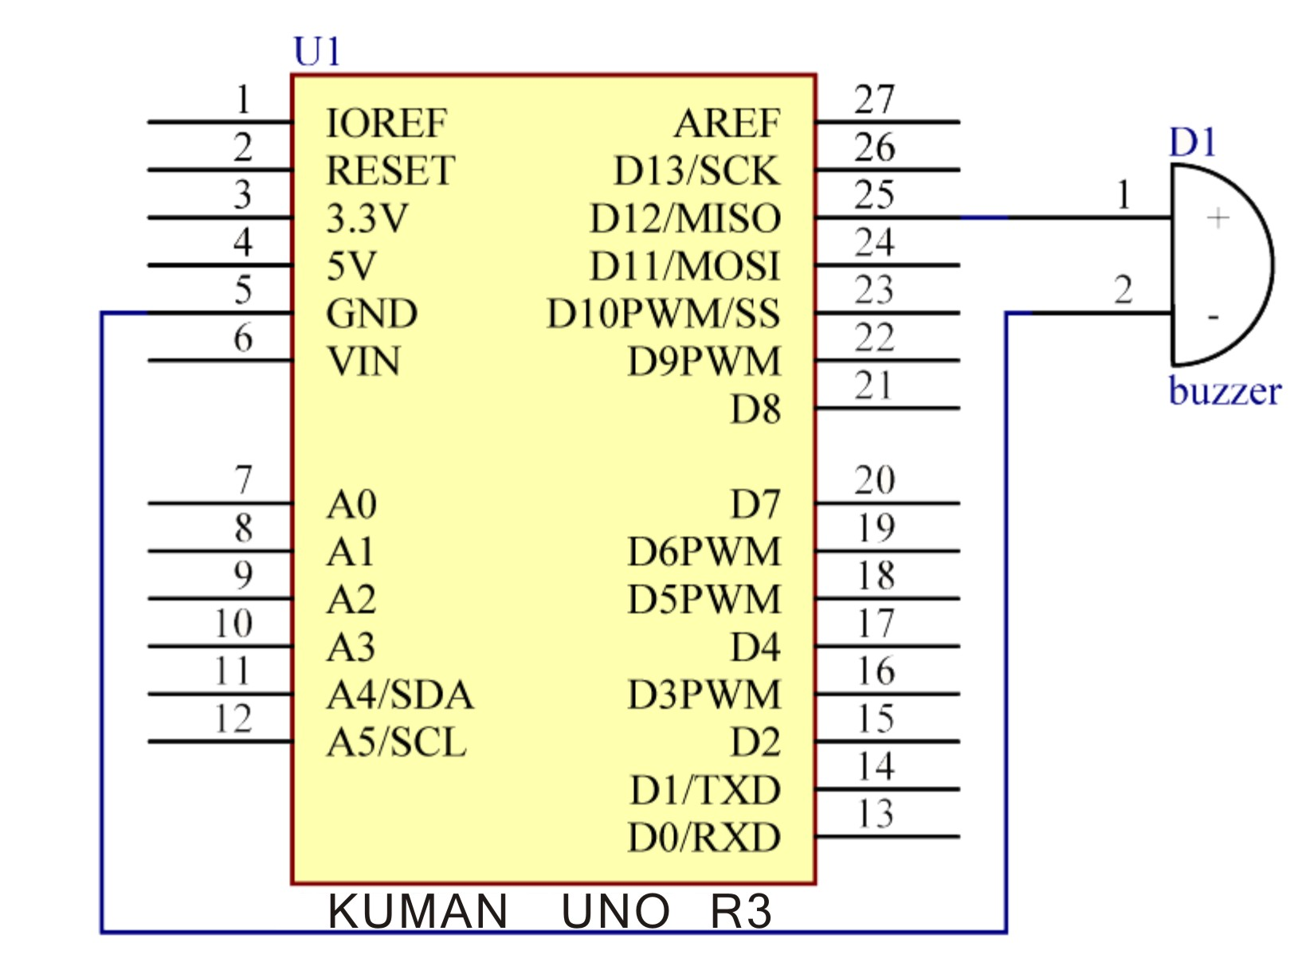
Step 2: コードをコンパイルする
Step 3: KUMAN Uno ボードへスケッチをアップロード

Code
// Buzzer
// buzzer make sounds
//Email:350071174@qq.com
/***********************************/
int buzzer = 12;//the pin of the active buzzer
void setup()
{
pinMode(buzzer,OUTPUT);//initialize the buzzer pin as an output
}
void loop()
{
unsigned char i; //define a variable
while(1)
{
//output an frequency
for(i=0;i<80;i++)
{
digitalWrite(buzzer,HIGH);
delay(1);//wait for 1ms
digitalWrite(buzzer,LOW);
delay(1);//wait for 1ms
}
//output another frequency
for(i=0;i<100;i++)
{
digitalWrite(buzzer,HIGH);
delay(2);//wait for 2ms
digitalWrite(buzzer,LOW);
delay(2);//wait for 2ms
}
}
}
/****************************************/
Arduino完成多くのインタラクティブ作品、 最もよく見られるのも一番使うのは音響光学表示です、前にはLEDランプが実験をしました、この実験はすべて回路音は、最もよくあるコンポーネントの音ブザーとスピーカーになります。2つとの比較ブザーよりシンプルで使いやすいように、我々はブザーでこの実験を使用されます。
ブザーとその原理
- ブザーの紹介
1．電気ブザーブザー一つの総合的な構造として、それは直流電源供給になります、コンピュータ、コピー機、プリンター、警報装置、電子機器、電話、音声設備タイマー及びその他の電子製品を広く使用されます。
- ブザーの分類は、2種類のタイプの電気ブザーと電磁ブザーになります。
3．ブザー回路パターンシンボルブザーが回路中にアルファベット「H」と「HA」をマーク
（古い基準「FM」、「LB」、「JD」などになります）。
（二）ブザーの構造原理
1圧電ブザーブザーは主にマルチバイブレータ、圧電式振動板、インピーダンスマッチング器及び共感箱、ケースなど組み立ています。マルチ高調波発振トランジスタや集積回路で構成され、電源をオンにすると1.5〜15vの直流動作電圧が開く、マルチプレイと調和振動子の1.5〜2.5khzオーディオ信号を出力し、インピーダンス整合装置、圧電ブザーサウンドを駆動する .
圧電騒音部分はジルコニウム酸チタン酸鉛と鉛酸マグネシウム鉛の圧電セラミック材料をつくる、セラミックシートの両側の上の銀電極めっきを施した後、真鍮製のシートまたはステンレス鋼板の分極処理..後に接着されている。
2．電磁ブザー発振器は電磁コイル、磁石、振動板とアウターシェルなどを構成され、音声信号発振器の電磁コイルに接続されており、電磁コイルの磁界を発生する。
アクティブ・パッシブブザーとの違いは、何ですか？
ここでは、「ソース」動力源ではないが、衝撃の言及しますされている。アクチブブザーのソースプログラムにはソースプログラムがありますので、1つの電源だけでも呼び出すことができます。 このソースは内部の電源のソースではないので、もしあなたが使うのは直流信号で、それにさえずりことはできません2K ~ 5k矩形波を使わなければならない。
アクチブブザーはパッシブより高い、たくさんの揺るがし回路があるからだ。パッシブブザーの長所は：1.安い、ケーブル・ラッシングを送る。2.音声周波数制御可能な「送信ケーブルラシヒ」効果を作ることができます。いくつかの特別な場合で、mux制御アクティブブザーはledのプログラム制御に便利な利点があります。

arduinoでソースプログラムを参照
int buzzer=8;//Set the number of IO pins to control the buzzer
void setup()
{
pinMode(buzzer,OUTPUT);//Set the digital IO foot mode, OUTPUT for the output
}
void loop()
{
unsigned char i,j;// defined variable
while(1)
{
for(i=0;i<80;i++)//Output a frequency of sound
{
digitalWrite(buzzer,HIGH);//Hair sound
delay(1);//delay 1ms
digitalWrite(buzzer,LOW);//No sound
delay(1);//delay 1ms
}
for(i=0;i<100;i++)//Output another frequency of sound
{
digitalWrite(buzzer,HIGH);//Hair sound
delay(2);//delay 2ms
digitalWrite(buzzer,LOW);//No sound
delay(2);//delay 2ms
}
}
}
プログラムをダウンロードし、ブザー実験を終了されます。

第9課 1602液晶実験

このテストは、Arduinoを採用し1602の液晶表示のテキストに直接に駆動します。
1602液晶の応用はとても広い、最初の1602液晶HD44780コントローラを使用され、今1602モジュールの各メーカーのほとんどは1種の互換ICを採用するので、特性は基本的に同じです。
1602LCD主な技術仕様
表示容量は16×2個文字；
チップの仕事電圧は4.5～5.5v；
動作電力は2.0ma（5.0V）；
このモジュールの最高の仕事電圧は5.0V；
文字サイズ2.95×4.35（幅*高）mm。
1602液晶インタフェースピン定義
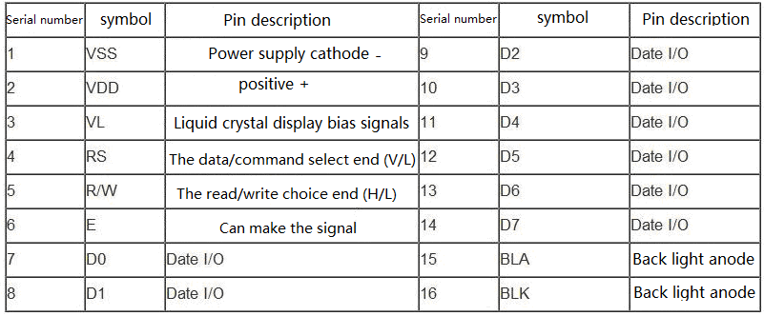

インタフェース仕様：
1, 電源のモジュールは、バックライト電源のグループが一般的に使われる5v電源になります。このテストバックライトは、3.3V電源を用いて動作することができます。
2、VLはピンのコントラストのレギュレーターなので、シリーズ5 kよりも大きくないポテンショメータを調整する。この実験は、コントラストを設定する1kオームの抵抗を使用しています。そのコネクションは高電位と低電位コネクションがあります。低電位接続の使用後、1Kオームの抵抗にシリーズ後GNDに。
- RSはピンの上に多くの液晶コマンド?データ選択ピンになり、このデータは、データなどを行う予定であることが示されたときピンレベルが高いです。
4、RWはピンの上に多くの液晶ピンレベルの読み取りと書き込みの選択が高いです。液晶の表現は書き込みます低時間に対する動作を読む。
5、Eは多くの液晶モジュールこのピンは通常のバス信号の安定性についての後に正のパルス信号を高レベルのためにこのピンでのデータ読出時のバスの変更を可能です。
6、D7 - D0 8双方向並列路線バスコマンドとデータを送信するために使用します。
- BLAはバックライト光源カソードです、 BLKブラックバックライト光源カソードもう。
1602は、液晶の基本的な動作は、以下の4つの種類に分けられます：
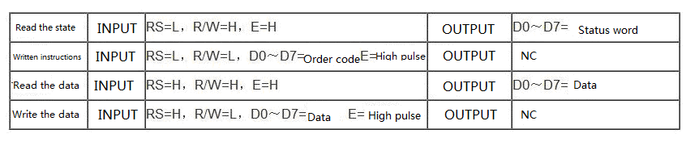

図は1602液晶物理マップ
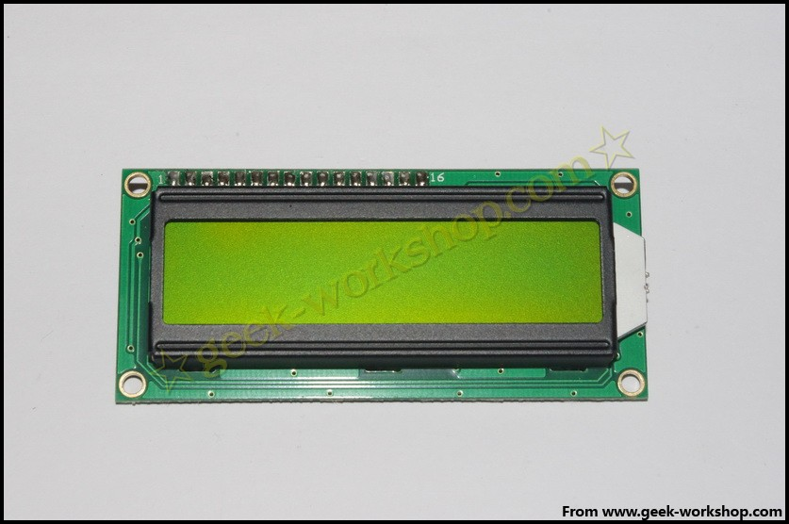
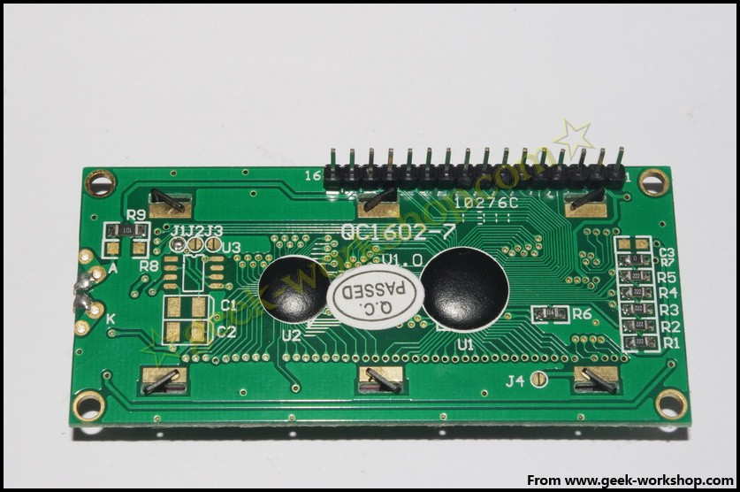

arduinoで1602の直接通信は、製品マニュアルの記述によれば、8つの接続方法と4の接続方法に分けしまた、まず実験のため8つの接続方法を使用します。
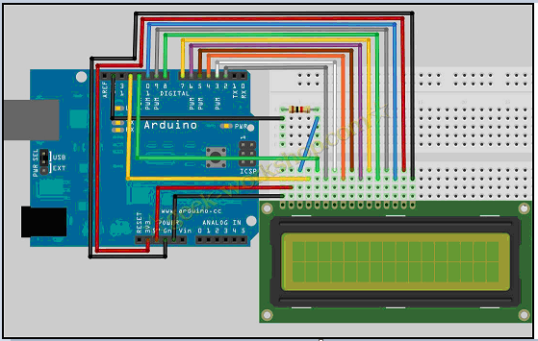

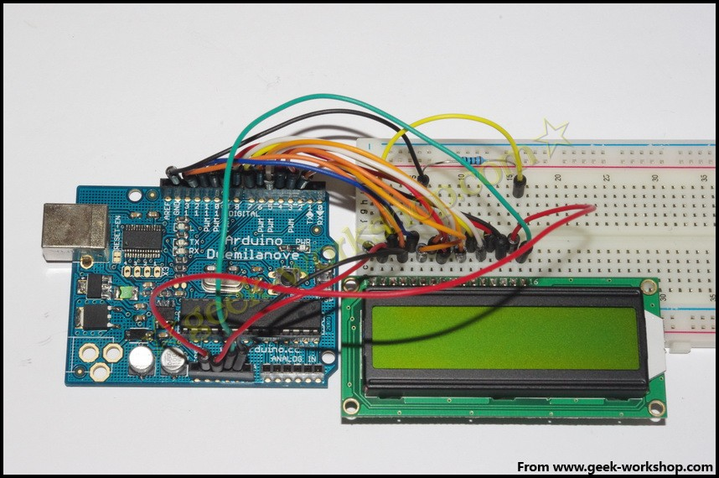
コードは以下の通り

int DI = 12;
int RW = 11;
int DB[] = {3, 4, 5, 6, 7, 8, 9, 10};//Use an array to define the pins needed by the bus
int Enable = 2;

void LcdCommandWrite(int value) {
// Define all pins
int i = 0;
for (i=DB[0]; i <= DI; i++) //Bus assignment
{
digitalWrite(i,value & 01);//Because the 1602 liquid crystal signal recognition is D7-D0 (not D0-D7), here is used to reverse the signal.
value >>= 1;
}
digitalWrite(Enable,LOW);
delayMicroseconds(1);
digitalWrite(Enable,HIGH);
delayMicroseconds(1); //delay 1ms
digitalWrite(Enable,LOW);
delayMicroseconds(1); // delay 1ms
}

void LcdDataWrite(int value) {
// Define all pins
int i = 0;
digitalWrite(DI, HIGH);
digitalWrite(RW, LOW);
for (i=DB[0]; i <= DB[7]; i++) {
digitalWrite(i,value & 01);
value >>= 1;
}
digitalWrite(Enable,LOW);
delayMicroseconds(1);
digitalWrite(Enable,HIGH);
delayMicroseconds(1);
digitalWrite(Enable,LOW);
delayMicroseconds(1); //Delay 1ms
}

void setup (void) {
int i = 0;
for (i=Enable; i <= DI; i++) {
pinMode(i,OUTPUT);
}
delay(100);
// After a short pause, LCD
// For LCD control needs
LcdCommandWrite(0x38); // Set to 8-bit interface, 2 line display, 5x7 text size
delay(64);
LcdCommandWrite(0x38); // Set to 8-bit interface, 2 line display, 5x7 text size
delay(50);
LcdCommandWrite(0x38); //Set to 8-bit interface, 2 line display, 5x7 text size
delay(20);
LcdCommandWrite(0x06); // Input mode setting
// Auto increment, no display shift
delay(20);
LcdCommandWrite(0x0E); // Display settings
// Turn on the display, the cursor shows, no flicker
delay(20);
LcdCommandWrite(0x01); // The screen is empty, the cursor position is zero
delay(100);
LcdCommandWrite(0x80); // Display settings
// Turn on the display, the cursor shows, no flicker
delay(20);
}

void loop (void) {
LcdCommandWrite(0x01); // The screen is empty, the cursor position is zero
delay(10);
LcdCommandWrite(0x80+3);
delay(10);

LcdDataWrite('W');
LcdDataWrite('e');
LcdDataWrite('l');
LcdDataWrite('c');
LcdDataWrite('o');
LcdDataWrite('m');
LcdDataWrite('e');
LcdDataWrite(' ');
LcdDataWrite('t');
LcdDataWrite('o');
delay(10);
LcdCommandWrite(0xc0+1); // Defines the cursor position as second rows and second positions
delay(10);
LcdDataWrite('g');
LcdDataWrite('e');
LcdDataWrite('e');
LcdDataWrite('k');
LcdDataWrite('-');
LcdDataWrite('w');
LcdDataWrite('o');
LcdDataWrite('r');
LcdDataWrite('k');
LcdDataWrite('s');
LcdDataWrite('h');
LcdDataWrite('o');
LcdDataWrite('p');
delay(5000);
LcdCommandWrite(0x01); // The screen is empty, the cursor position is zero
delay(10);
LcdDataWrite('I');
LcdDataWrite(' ');
LcdDataWrite('a');
LcdDataWrite('m');
LcdDataWrite(' ');
LcdDataWrite('h');
LcdDataWrite('o');
LcdDataWrite('n');
LcdDataWrite('g');
LcdDataWrite('y');
LcdDataWrite('i');
delay(3000);
LcdCommandWrite(0x02); //Set the pattern for the new text to replace the old text, no new text display the same place
delay(10);
LcdCommandWrite(0x80+5); //Defines the cursor position as the first line of the sixth position
delay(10);
LcdDataWrite('t');
LcdDataWrite('h');
LcdDataWrite('e');
LcdDataWrite(' ');
LcdDataWrite('a');
LcdDataWrite('d');
LcdDataWrite('m');
LcdDataWrite('i');
LcdDataWrite('n');
delay(5000);
}

///////////////////////////////////////////////////////////////////////////////////////////////////////////////////////////////
int DI = 12;
int RW = 11;
int DB[] = {3, 4, 5, 6, 7, 8, 9, 10};//Use an array to define the pins needed by the bus
int Enable = 2;
void LcdCommandWrite(int value) {
// Define all pins
int i = 0;
for (i=DB[0]; i <= DI; i++) //Bus assignment
{
digitalWrite(i,value & 01);//Because the 1602 liquid crystal signal recognition is D7-D0 (not D0-D7), here is used to reverse the signal.
value >>= 1;
}
digitalWrite(Enable,LOW);
delayMicroseconds(1);
digitalWrite(Enable,HIGH);
delayMicroseconds(1); // delay1ms
digitalWrite(Enable,LOW);
delayMicroseconds(1); // delay 1ms
}
void LcdDataWrite(int value) {
// Define all pins
int i = 0;
digitalWrite(DI, HIGH);
digitalWrite(RW, LOW);
for (i=DB[0]; i <= DB[7]; i++) {
digitalWrite(i,value & 01);
value >>= 1;
}
digitalWrite(Enable,LOW);
delayMicroseconds(1);
digitalWrite(Enable,HIGH);
delayMicroseconds(1);
digitalWrite(Enable,LOW);
delayMicroseconds(1); //delay 1ms
}
void setup (void) {
int i = 0;
for (i=Enable; i <= DI; i++) {
pinMode(i,OUTPUT);
}
delay(100);
// After a short pause, LCD
// For LCD control needs
LcdCommandWrite(0x38); // Set to 8-bit interface, 2 line display, 5x7 text size
delay(64);
LcdCommandWrite(0x38); // Set to 8-bit interface, 2 line display, 5x7 text size
delay(50);
LcdCommandWrite(0x38); //Set to 8-bit interface, 2 line display, 5x7 text size
delay(20);
LcdCommandWrite(0x06); //Input mode setting
// Auto increment, no display shift
delay(20);
LcdCommandWrite(0x0E); // Display settings
// Turn on the display, the cursor shows, no flicker
delay(20);
LcdCommandWrite(0x01); //The screen is empty, the cursor position is zero
delay(100);
LcdCommandWrite(0x80); //Display settings
// Turn on the display, the cursor shows, no flicker
delay(20);
}
void loop (void) {
LcdCommandWrite(0x01); // The screen is empty, the cursor position is zero
delay(10);
LcdCommandWrite(0x80+3);
delay(10);
/ / write a welcome message
LcdDataWrite('W');
LcdDataWrite('e');
LcdDataWrite('l');
LcdDataWrite('c');
LcdDataWrite('o');
LcdDataWrite('m');
LcdDataWrite('e');
LcdDataWrite(' ');
LcdDataWrite('t');
LcdDataWrite('o');
delay(10);
LcdCommandWrite(0xc0+1); // Defines the cursor position as second rows and second positions.
delay(10);
LcdDataWrite('k');
LcdDataWrite('u');
LcdDataWrite('m');
LcdDataWrite('a');
LcdDataWrite('n');
LcdDataWrite('A');
LcdDataWrite('r');
LcdDataWrite('d');
LcdDataWrite('u');
LcdDataWrite('i');
LcdDataWrite('n');
LcdDataWrite('o');
LcdDataWrite('p');
delay(5000);
LcdCommandWrite(0x01); // The screen is empty, the cursor position is zero
delay(10);
LcdDataWrite('I');
LcdDataWrite(' ');
LcdDataWrite('a');
LcdDataWrite('m');
LcdDataWrite(' ');
LcdDataWrite('k');
LcdDataWrite('u');
LcdDataWrite('m');
LcdDataWrite('a');
LcdDataWrite('n');
delay(3000);
LcdCommandWrite(0x02); /*Set the pattern for the new text to replace the old text, no new text display the same place*/
delay(10);
LcdCommandWrite(0x80+5); //Defines the cursor position as the first line of the sixth position
delay(10);
LcdDataWrite('t');
LcdDataWrite('h');
LcdDataWrite('e');
LcdDataWrite(' ');
LcdDataWrite('a');
LcdDataWrite('d');
LcdDataWrite('m');
LcdDataWrite('i');
LcdDataWrite('n');
delay(5000);
}

4ビットの接続方法
8ビット基本的なArduinoデジタルポートへのアクセスがないです。
この状況に対処する方法、我々は、4ビットのアクセス方法を使用することができます。
ハードウェアの接続方法4ビットのの接続方法は、次のように：
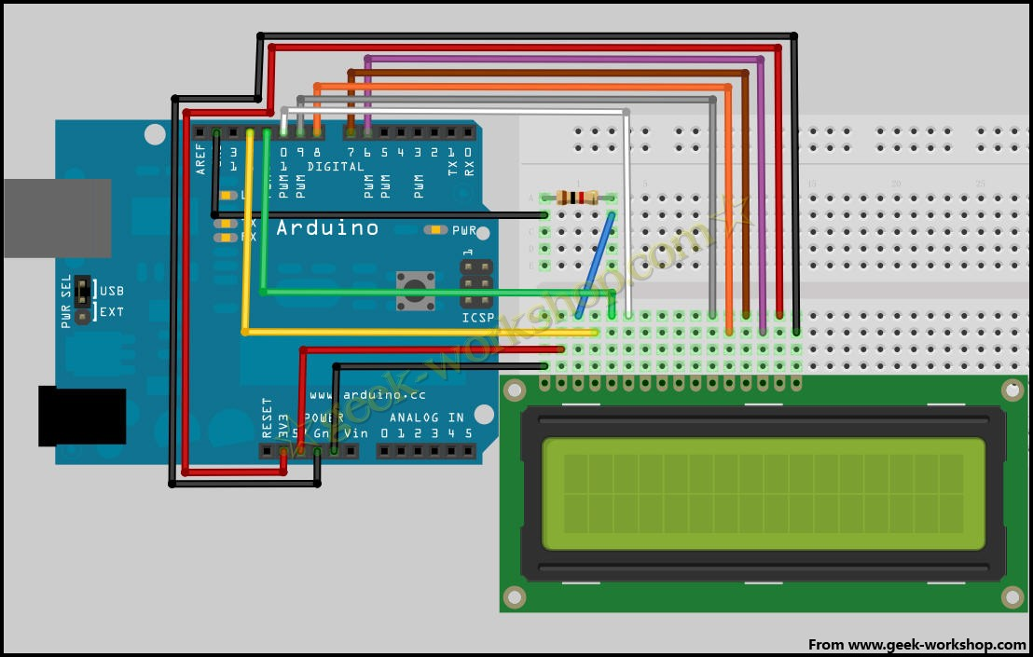
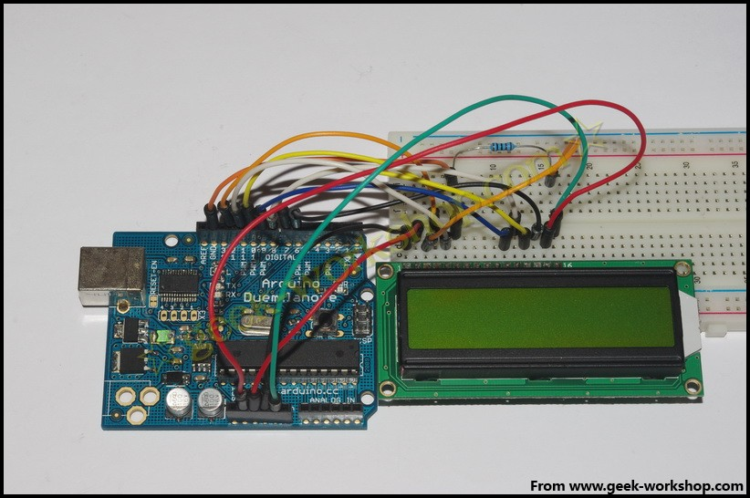

ハードウェア接続後、次のコードは制御パネルにアップロードし、効果が見られます。

int LCD1602_RS=12;
int LCD1602_RW=11;
int LCD1602_EN=10;
int DB[] = { 6, 7, 8, 9};
char str1[]="Welcome to";
char str2[]="geek-workshop";
char str3[]="this is the";
char str4[]="4-bit interface";

void LCD_Command_Write(int command)
{
int i,temp;
digitalWrite( LCD1602_RS,LOW);
digitalWrite( LCD1602_RW,LOW);
digitalWrite( LCD1602_EN,LOW);

temp=command & 0xf0;
for (i=DB[0]; i <= 9; i++)
{
digitalWrite(i,temp & 0x80);
temp <<= 1;
}

digitalWrite( LCD1602_EN,HIGH);
delayMicroseconds(1);
digitalWrite( LCD1602_EN,LOW);

temp=(command & 0x0f)<<4;
for (i=DB[0]; i <= 10; i++)
{
digitalWrite(i,temp & 0x80);
temp <<= 1;
}

digitalWrite( LCD1602_EN,HIGH);
delayMicroseconds(1);
digitalWrite( LCD1602_EN,LOW);
}

void LCD_Data_Write(int dat)
{
int i=0,temp;
digitalWrite( LCD1602_RS,HIGH);
digitalWrite( LCD1602_RW,LOW);
digitalWrite( LCD1602_EN,LOW);

temp=dat & 0xf0;
for (i=DB[0]; i <= 9; i++)
{
digitalWrite(i,temp & 0x80);
temp <<= 1;
}

digitalWrite( LCD1602_EN,HIGH);
delayMicroseconds(1);
digitalWrite( LCD1602_EN,LOW);

temp=(dat & 0x0f)<<4;
for (i=DB[0]; i <= 10; i++)
{
digitalWrite(i,temp & 0x80);
temp <<= 1;
}

digitalWrite( LCD1602_EN,HIGH);
delayMicroseconds(1);
digitalWrite( LCD1602_EN,LOW);
}

void LCD_SET_XY( int x, int y )
{
int address;
if (y ==0) address = 0x80 + x;
else address = 0xC0 + x;
LCD_Command_Write(address);
}

void LCD_Write_Char( int x,int y,int dat)
{
LCD_SET_XY( x, y );
LCD_Data_Write(dat);
}

void LCD_Write_String(int X,int Y,char *s)
{
LCD_SET_XY( X, Y ); //Set address
while (*s) //Write string
{
LCD_Data_Write(*s);
s ++;
}
}

void setup (void)
{
int i = 0;
for (i=6; i <= 12; i++)
{
pinMode(i,OUTPUT);
}
delay(100);
LCD_Command_Write(0x28);//4 lines and 2 lines 5x7
delay(50);
LCD_Command_Write(0x06);
delay(50);
LCD_Command_Write(0x0c);
delay(50);
LCD_Command_Write(0x80);
delay(50);
LCD_Command_Write(0x01);
delay(50);

}

void loop (void)
{
LCD_Command_Write(0x01);
delay(50);
LCD_Write_String(3,0,str1);/First lines, fourth addresses
delay(50);
LCD_Write_String(1,1,str2);/Second lines, second addresses
delay(5000);
LCD_Command_Write(0x01);
delay(50);
LCD_Write_String(0,0,str3);
delay(50);
LCD_Write_String(0,1,str4);
delay(5000);

}
Common view copy code to save code print code
int LCD1602_RS=12;
int LCD1602_RW=11;
int LCD1602_EN=10;
int DB[] = { 6, 7, 8, 9};
char str1[]="Welcome to";
char str2[]="KUMAN Arduino";
char str3[]="this is the";
char str4[]="4-bit interface";
void LCD_Command_Write(int command)
{
int i,temp;
digitalWrite( LCD1602_RS,LOW);
digitalWrite( LCD1602_RW,LOW);
digitalWrite( LCD1602_EN,LOW);
temp=command & 0xf0;
for (i=DB[0]; i <= 9; i++)
{
digitalWrite(i,temp & 0x80);
temp <<= 1;
}
digitalWrite( LCD1602_EN,HIGH);
delayMicroseconds(1);
digitalWrite( LCD1602_EN,LOW);
temp=(command & 0x0f)<<4;
for (i=DB[0]; i <= 10; i++)
{
digitalWrite(i,temp & 0x80);
temp <<= 1;
}
digitalWrite( LCD1602_EN,HIGH);
delayMicroseconds(1);
digitalWrite( LCD1602_EN,LOW);
}
void LCD_Data_Write(int dat)
{
int i=0,temp;
digitalWrite( LCD1602_RS,HIGH);
digitalWrite( LCD1602_RW,LOW);
digitalWrite( LCD1602_EN,LOW);
temp=dat & 0xf0;
for (i=DB[0]; i <= 9; i++)
{
digitalWrite(i,temp & 0x80);
temp <<= 1;
}
digitalWrite( LCD1602_EN,HIGH);
delayMicroseconds(1);
digitalWrite( LCD1602_EN,LOW);
temp=(dat & 0x0f)<<4;
for (i=DB[0]; i <= 10; i++)
{
digitalWrite(i,temp & 0x80);
temp <<= 1;
}
digitalWrite( LCD1602_EN,HIGH);
delayMicroseconds(1);
digitalWrite( LCD1602_EN,LOW);
}
void LCD_SET_XY( int x, int y )
{
int address;
if (y ==0) address = 0x80 + x;
else address = 0xC0 + x;
LCD_Command_Write(address);
}
void LCD_Write_Char( int x,int y,int dat)
{
LCD_SET_XY( x, y );
LCD_Data_Write(dat);
}
void LCD_Write_String(int X,int Y,char *s)
{
LCD_SET_XY( X, Y ); //Set address
while (*s) / /Write string
{
LCD_Data_Write(*s);
s ++;
}
}
void setup (void)
{
int i = 0;
for (i=6; i <= 12; i++)
{
pinMode(i,OUTPUT);
}
delay(100);
LCD_Command_Write(0x28);//4 lines and 2 lines 5x7
delay(50);
LCD_Command_Write(0x06);
delay(50);
LCD_Command_Write(0x0c);
delay(50);
LCD_Command_Write(0x80);
delay(50);
LCD_Command_Write(0x01);
delay(50);
}
void loop (void)
{
LCD_Command_Write(0x01);
delay(50);
LCD_Write_String(3,0,str1);//First lines, fourth addresses from
delay(50);
LCD_Write_String(1,1,str2);//Second lines, second addresses from
delay(5000);
LCD_Command_Write(0x01);
delay(50);
LCD_Write_String(0,0,str3);
delay(50);
LCD_Write_String(0,1,str4);
delay(5000);
}

第10課 74HC595実験

74hc595は単純に8ビットレジスタとメモリの容量といわれ、3ステート出力機能になります。ここでは、我々はそれを8LEDライトを制御するのに使用します。なぜ我々はライトを制御するのに74hc595使用されました？この問題には友達がたくさん聞きます。私は尋ねたいことは我々は、単にarduino 8灯を使用するならばあるいはI/Oよる占領されるのですか？
答えは8です、しかし、我々のarduino 168は、いくつかの入出力ポートを持っていますか？？アナログインタフェースは20になります。8つのライトあまりに多くの資源を占領しました。我々は、74HC595入出力ポートの使用を減らす。
ここでは、部品を用意する必要がある。
74hc595チップ*1
赤い線M5 LED*4
グリーンラインM5 LED*4
220オーム抵抗*8
ブレッドボード*1

ブレッドボードジャンパー*1我々は、以下の概略によると、回路を接続する準備ができています。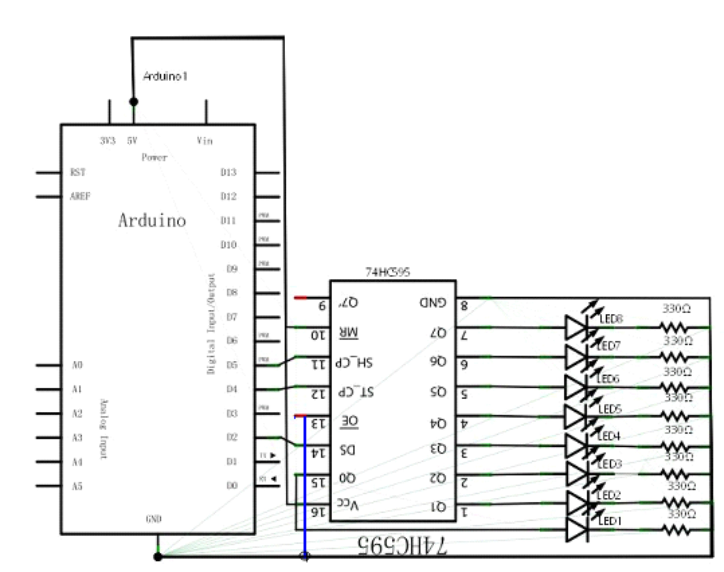

注意：OE 74HC595 フィートgndに接続されている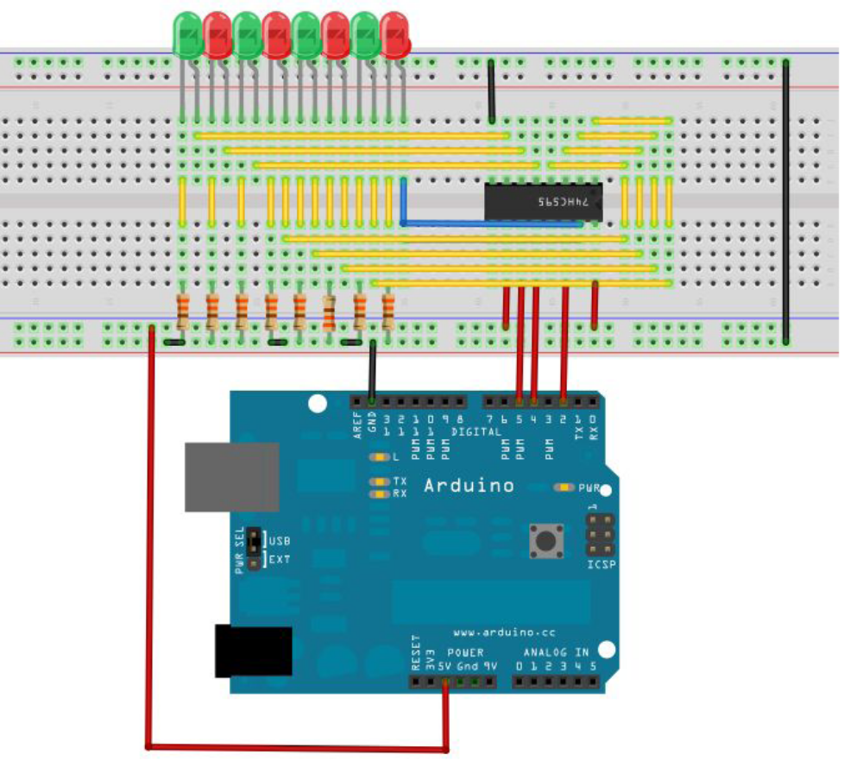
注意：OE 74HC595 フィートgndに接続されている
この回路は一見複雑です、我々は、慎重な分析の後で参照を見つけるのが非常に簡単になります。
int data = 2;//74HC595 14 pin data input pin SI
int clock = 5;//74HC595 11 pin clock line SCK
int latch = 4;//74hc595 12 pin output memory latch line RCK
int ledState = 0;
const int ON = HIGH;
const int OFF = LOW;
void setup()
{
pinMode(data, OUTPUT);
pinMode(clock, OUTPUT);
pinMode(latch, OUTPUT);
}
void loop()
{
for(int i = 0; i < 256; i++)
{
updateLEDs(i);
delay(500);
}
}
void updateLEDs(int value)
{
digitalWrite(latch, LOW);//
shiftOut(data, clock, MSBFIRST, ~value);//Serial data output, high priority
digitalWrite(latch, HIGH);//Latch
}
あなたは8つのライトの美しいシーンをダウンロードプログラムの点滅を見ることができます。実験的な現象のLEDの8ビット8ビットの2進数で表示を見る、ループ自己プラス1

第11課 デジタルチューブディスプレイ実験

デジタルチューブ一般的な日常生活ディスプレイデジタルディスプレイです。
例えば：電磁レンジ、全自動洗濯機、太陽熱温水温度表示装置、電子時計などそして数が非常に少ないのではない。デジタルの表示を制御する制御原理としては、フィールドデジタルチューブする必要がある。デジタル管表示は一種の半導体発光素子です。基本単位は、発光ダイオード、セグメントに応じたデジタルチューブは7セグメントデジタルチューブと8デジタル・チューブに分かれている。8デジタルチューブは7セグメントデジタルチューブより発光ダイオードユニット以上（1つ以上の小数点）があり、8つのデジタルチューブをよくつかいます。
光発光ダイオードユニット接続モードによる共通陽極と陰極のニキシー管に分けられます。
デジタルチューブはアプリケーションに通アノードを形成（com）デジタル管陽極を受信した全ての発光ダイオード陽極を参照してください。通常時の発光時間で低電力用ダイオードフィールドがカソードの高電力のために、対応する分野に明るくない。普通のデジタルチューブのすべての共通の陰極を形成する（com）デジタルチューブ。アプリケーションに共通のデジタルチューブカソードを接地電位gndコムべき、高出力に対する電界発光ダイオードのアノードは相応のフィールドが明るくされている。フィールドのアノードが低消費電力のために、対応する分野に明るくない。
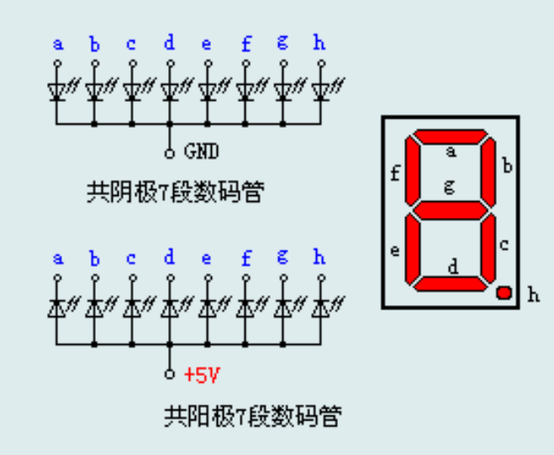
デジタルチューブの各発光ダイオードで構成されなので、
だから、同じものを使用して発光ダイオードとしては、電流制限抵抗を接続し、電流を発光ダイオードを燃やします。
この実験普通のデジタルチューブを使用され、アプリケーションに共通の陰極デジタルチューブgndになり、低電力のための発光ダイオードのアノードときに相応のフィールドは指摘しました。

我々は実験的な部品準備を始め：
8つのセグメントデジタルチューブ*1
220オーム抵抗*8
ブレッドボード*1
ブレッドボードジャンパー*1
私たちは物理の接続図を参考にして、回路を接続します。
図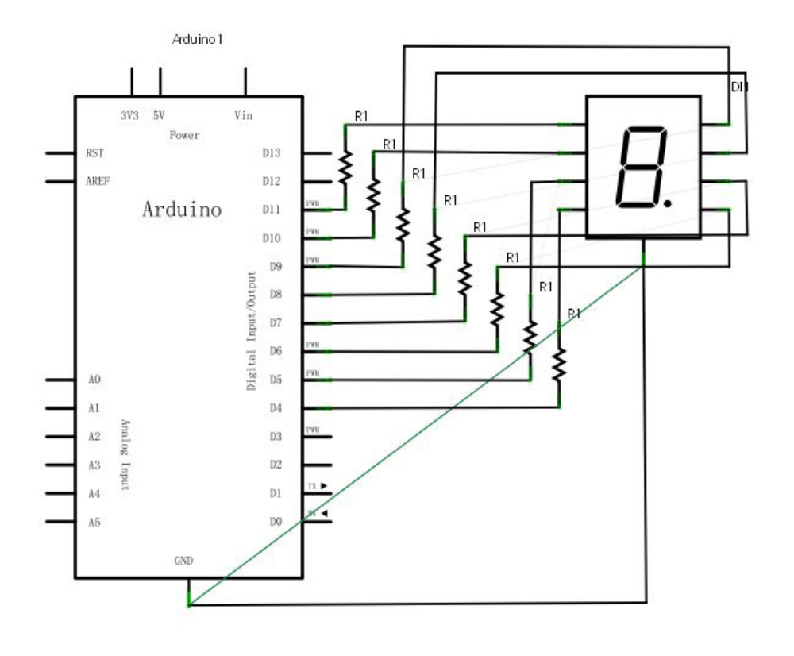.
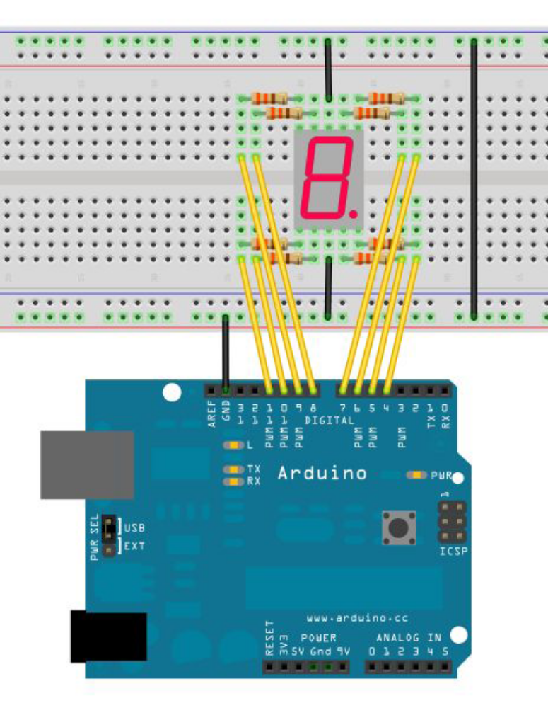
7つのセクションの合計のディジタル制御セグメントの数を示し小数点の表示があります。デジタル管表示デジタルはライトの対応する期間をできる限り。
例えば ：デジタル管表示デジタル1、c、b部に点灯する。メインプログラムの中に毎2 sの1～8番号を表示されます。
ソースコードを参照：
//Set pin control all digital IO
int a=7;//Definition of digital interface 7 connected a segment digital tube
int b=6;// Definition of digital interface 6 connected B segment digital tubeint c=5;// Definition of digital interface 5 connected C segment digital tube
int d=10;// Definition of digital interface 10 connected D segment digital tube
int e=11;// Definition of digital interface 11 connected e segment digital tube
int f=8;// Definition of digital interface 8 connected f segment digital tube
int g=9;// Definition of digital interface 9 connected g segment digital tube
int dp=4;// Definition of digital interface 4 connected DP segment digital tube
void digital_0(void) //Display number 5
{
unsigned char j;
digitalWrite(a,HIGH);
digitalWrite(b,HIGH);
digitalWrite(c,HIGH);
digitalWrite(d,HIGH);
digitalWrite(e,HIGH);
digitalWrite(f,HIGH);
digitalWrite(g,LOW);
digitalWrite(dp,LOW);
}
void digital_1(void) //Display number 1
{
unsigned char j;
digitalWrite(c,HIGH);//Digital interface to the 5 pin high, lit C segment
digitalWrite(b,HIGH);//Light B segment
for(j=7;j<=11;j++)//Extinguish the rest
digitalWrite(j,LOW);
digitalWrite(dp,LOW);//Put out the DP segment of the decimal point
}
void digital_2(void) //Display number 2
{
unsigned char j;
digitalWrite(b,HIGH);
digitalWrite(a,HIGH);
for(j=9;j<=11;j++)
digitalWrite(j,HIGH);
digitalWrite(dp,LOW);
digitalWrite(c,LOW);
digitalWrite(f,LOW);
}
void digital_3(void) //Display number3
{
digitalWrite(g,HIGH);
digitalWrite(a,HIGH);
digitalWrite(b,HIGH);
digitalWrite(c,HIGH);
digitalWrite(d,HIGH);
digitalWrite(dp,LOW);
digitalWrite(f,LOW);
digitalWrite(e,LOW);
}
void digital_4(void) //Display number 4
{
digitalWrite(c,HIGH);
digitalWrite(b,HIGH);
digitalWrite(f,HIGH);
digitalWrite(g,HIGH);
digitalWrite(dp,LOW);
digitalWrite(a,LOW);
digitalWrite(e,LOW);
digitalWrite(d,LOW);
}
void digital_5(void) //Display number 5
{
unsigned char j;
digitalWrite(a,HIGH);
digitalWrite(b, LOW);
digitalWrite(c,HIGH);
digitalWrite(d,HIGH);
digitalWrite(e, LOW);
digitalWrite(f,HIGH);
digitalWrite(g,HIGH);
digitalWrite(dp,LOW);
}
void digital_6(void) //Display number 6
{
unsigned char j;
for(j=7;j<=11;j++)
digitalWrite(j,HIGH);
digitalWrite(c,HIGH);
digitalWrite(dp,LOW);
digitalWrite(b,LOW);
}
void digital_7(void) //Display number7
{
unsigned char j;
for(j=5;j<=7;j++)
digitalWrite(j,HIGH);
digitalWrite(dp,LOW);
for(j=8;j<=11;j++)
digitalWrite(j,LOW);
}
void digital_8(void) //Display number 8
{
unsigned char j;
for(j=5;j<=11;j++)
digitalWrite(j,HIGH);
digitalWrite(dp,LOW);
}
void digital_9(void) //Display number 5
{
unsigned char j;
digitalWrite(a,HIGH);
digitalWrite(b,HIGH);
digitalWrite(c,HIGH);
digitalWrite(d,HIGH);
digitalWrite(e, LOW);
digitalWrite(f,HIGH);
digitalWrite(g,HIGH);
digitalWrite(dp,LOW);
}
void setup()
{
int i;//defined variable
for(i=4;i<=11;i++)
pinMode(i,OUTPUT);//Set the 11 to 4 pin for the output mode
}
void loop()
{
while(1)
{
digital_0();//Display number 1
delay(1000);//delay 1s
digital_1();//Display number 1
delay(1000);//delay 1s
digital_2();//Display number2
delay(1000); //delay 1s
digital_3();//Display number3
delay(1000); //delay 1s
digital_4();//Display number 4
delay(1000); //delay 1s
digital_5();//Display number 5
delay(1000); //delay 1s
digital_6();//Display number 6
delay(1000); //delay 1s
digital_7();//Display number7
delay(1000); //delay 1s
digital_8();//Display number 8
delay(1000); //delay 1s
digital_9();//Display number 9
delay(1000); //delay 1s
}
}

実験現象：デジタルチューブディスプレイ0-9にサイクルを表示します。

第12課 4ビットデジタルチューブ

この実験はarduinoを使用され4つのデジタルチューブに駆動します。流動抵抗性の限界デジタルチューブに駆動ため欠かせない、電流制限抵抗2種類の接続があり、合計4 D1-D4. この接続の需要の抵抗は小さい、でも、違う数量の数字が生まれる輝度は同じではない、8は最も暗い。この方法は他の8つのピンは、同一の明るさになり。もし220、100、8オーム抵抗があれば10オームの代わりに220は輝度が高いです。
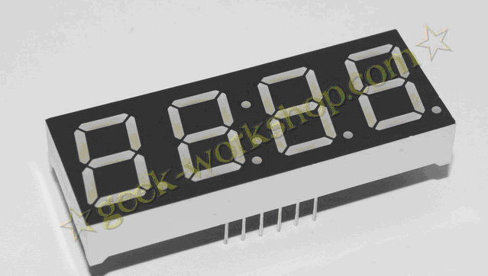

4デジタル・チューブは12ピンがある、小数点は前の底に、1の左下には、他のピンの順番の逆時計回り。最大12ピンのための左上コーナーになり。
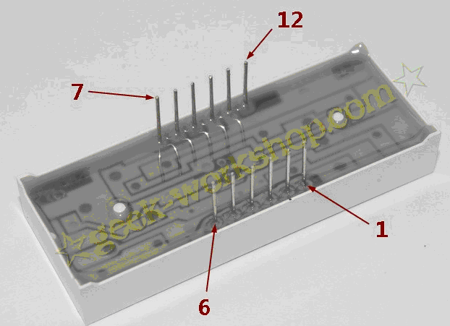

以下のデジタルチューブのマニュアル
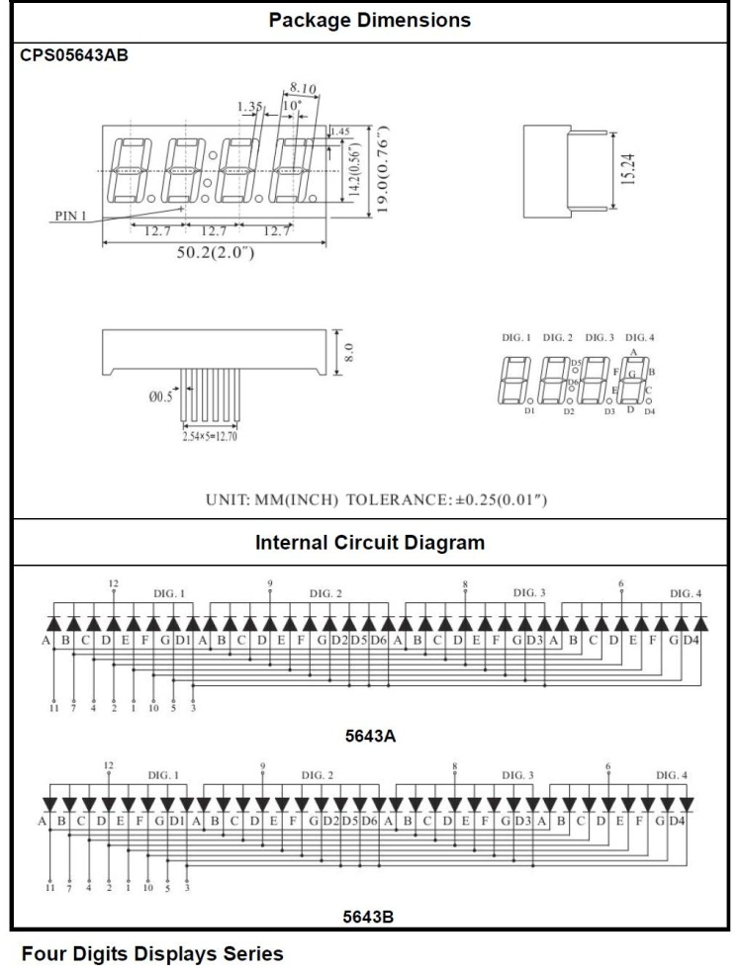

以下は、ハードウェアの接続図

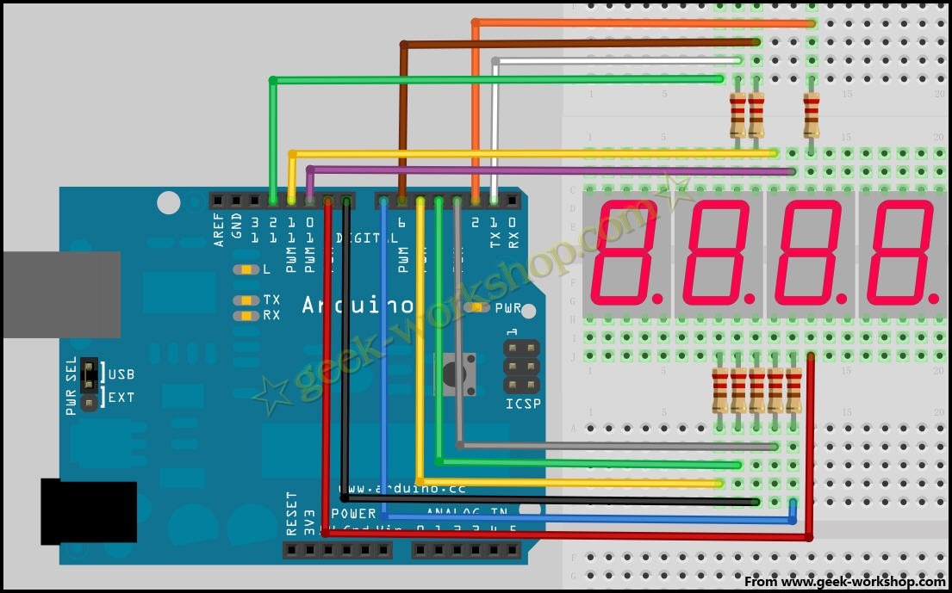
プログラムは、ここにあります
//display 1234
//Set cathode interface
int a = 1;
int b = 2;
int c = 3;
int d = 4;
int e = 5;
int f = 6;
int g = 7;
int dp = 8;
//Set anode interface
int d4 = 9;
int d3 = 10;
int d2 = 11;
int d1 = 12;
//Set variable
long n = 1230;
int x = 100;
int del = 55; //Here to fine tune the clock
void setup()
{
pinMode(d1, OUTPUT);
pinMode(d2, OUTPUT);
pinMode(d3, OUTPUT);
pinMode(d4, OUTPUT);
pinMode(a, OUTPUT);
pinMode(b, OUTPUT);
pinMode(c, OUTPUT);
pinMode(d, OUTPUT);
pinMode(e, OUTPUT);
pinMode(f, OUTPUT);
pinMode(g, OUTPUT);
pinMode(dp, OUTPUT);
}
/////////////////////////////////////////////////////////////
void loop()
{
Display(1, 1);
Display(2, 2);
Display(3, 3);
Display(4, 4);

}
///////////////////////////////////////////////////////////////
void WeiXuan(unsigned char n)//
{
switch(n)
{
case 1:
digitalWrite(d1,LOW);
digitalWrite(d2, HIGH);
digitalWrite(d3, HIGH);
digitalWrite(d4, HIGH);
break;
case 2:
digitalWrite(d1, HIGH);
digitalWrite(d2, LOW);
digitalWrite(d3, HIGH);
digitalWrite(d4, HIGH);
break;
case 3:
digitalWrite(d1,HIGH);
digitalWrite(d2, HIGH);
digitalWrite(d3, LOW);
digitalWrite(d4, HIGH);
break;
case 4:
digitalWrite(d1, HIGH);
digitalWrite(d2, HIGH);
digitalWrite(d3, HIGH);
digitalWrite(d4, LOW);
break;
default :
digitalWrite(d1, HIGH);
digitalWrite(d2, HIGH);
digitalWrite(d3, HIGH);
digitalWrite(d4, HIGH);
break;
}
}
void Num_0()
{
digitalWrite(a, HIGH);
digitalWrite(b, HIGH);
digitalWrite(c, HIGH);
digitalWrite(d, HIGH);
digitalWrite(e, HIGH);
digitalWrite(f, HIGH);
digitalWrite(g, LOW);
digitalWrite(dp,LOW);
}
void Num_1()
{
digitalWrite(a, LOW);
digitalWrite(b, HIGH);
digitalWrite(c, HIGH);
digitalWrite(d, LOW);
digitalWrite(e, LOW);
digitalWrite(f, LOW);
digitalWrite(g, LOW);
digitalWrite(dp,LOW);
}
void Num_2()
{
digitalWrite(a, HIGH);
digitalWrite(b, HIGH);
digitalWrite(c, LOW);
digitalWrite(d, HIGH);
digitalWrite(e, HIGH);
digitalWrite(f, LOW);
digitalWrite(g, HIGH);
digitalWrite(dp,LOW);
}
void Num_3()
{
digitalWrite(a, HIGH);
digitalWrite(b, HIGH);
digitalWrite(c, HIGH);
digitalWrite(d, HIGH);
digitalWrite(e, LOW);
digitalWrite(f, LOW);
digitalWrite(g, HIGH);
digitalWrite(dp,LOW);
}
void Num_4()
{
digitalWrite(a, LOW);
digitalWrite(b, HIGH);
digitalWrite(c, HIGH);
digitalWrite(d, LOW);
digitalWrite(e, LOW);
digitalWrite(f, HIGH);
digitalWrite(g, HIGH);
digitalWrite(dp,LOW);
}
void Num_5()
{
digitalWrite(a, HIGH);
digitalWrite(b, LOW);
digitalWrite(c, HIGH);
digitalWrite(d, HIGH);
digitalWrite(e, LOW);
digitalWrite(f, HIGH);
digitalWrite(g, HIGH);
digitalWrite(dp,LOW);
}
void Num_6()
{
digitalWrite(a, HIGH);
digitalWrite(b, LOW);
digitalWrite(c, HIGH);
digitalWrite(d, HIGH);
digitalWrite(e, HIGH);
digitalWrite(f, HIGH);
digitalWrite(g, HIGH);
digitalWrite(dp,LOW);
}
void Num_7()
{
digitalWrite(a, HIGH);
digitalWrite(b, HIGH);
digitalWrite(c, HIGH);
digitalWrite(d, LOW);
digitalWrite(e, LOW);
digitalWrite(f, LOW);
digitalWrite(g, LOW);
digitalWrite(dp,LOW);
}
void Num_8()
{
digitalWrite(a, HIGH);
digitalWrite(b, HIGH);
digitalWrite(c, HIGH);
digitalWrite(d, HIGH);
digitalWrite(e, HIGH);
digitalWrite(f, HIGH);
digitalWrite(g, HIGH);
digitalWrite(dp,LOW);
}
void Num_9()
{
digitalWrite(a, HIGH);
digitalWrite(b, HIGH);
digitalWrite(c, HIGH);
digitalWrite(d, HIGH);
digitalWrite(e, LOW);
digitalWrite(f, HIGH);
digitalWrite(g, HIGH);
digitalWrite(dp,LOW);
}
void Clear() // Clear the screen
{
digitalWrite(a, LOW);
digitalWrite(b, LOW);
digitalWrite(c, LOW);
digitalWrite(d, LOW);
digitalWrite(e, LOW);
digitalWrite(f, LOW);
digitalWrite(g, LOW);
digitalWrite(dp,LOW);
}
void pickNumber(unsigned char n)//Choose the number of
{
switch(n)
{
case 0:Num_0();
break;
case 1:Num_1();
break;
case 2:Num_2();
break;
case 3:Num_3();
break;
case 4:Num_4();
break;
case 5:Num_5();
break;
case 6:Num_6();
break;
case 7:Num_7();
break;
case 8:Num_8();
break;
case 9:Num_9();
break;
default:Clear();
break;
}
}
void Display(unsigned char x, unsigned char Number)//Show that x is the coordinate, Number is the number
{
WeiXuan(x);
pickNumber(Number);
delay(1);
Clear() ; //Vanishing
}

下のコードを制御パネルにコピーすることで、効果図を参照します。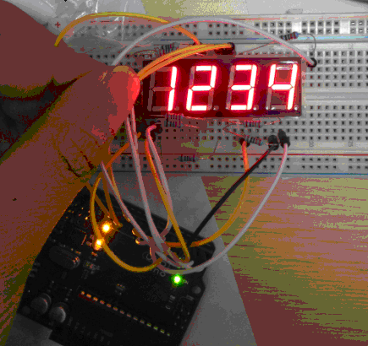

ビットのデジタル・チューブディスプレイ1234の実験結果
注：接続時は根気強く、丁寧に、歪められたときには、まず、線をチェックしてください。

第13課 ヒットモジュール

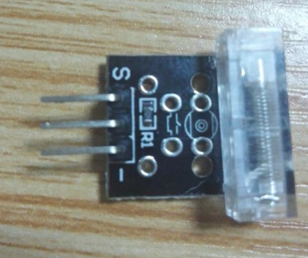
ヒット温度モジュールはUNO R3ピン13に接続する可能です、ヒット・テストを作りましょう。
ピン13のLED、ピン3に接続ヒットモジュールを使用されます。ヒットモジュールテストがヒット、LEDが明るくになります。
配線図
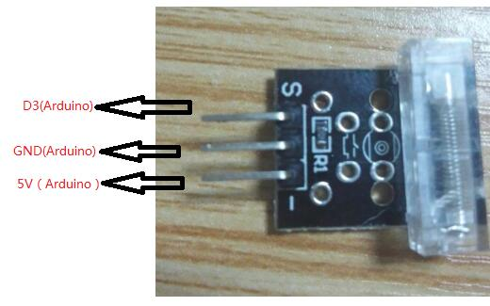

部品：
-1 * KUMAN Uno ボード
- 1 * USB ケーブル
- 1 * 打つモジュール
- 1 * ジャンパーワイヤー

コード:
int Led=13;//Define LED interface
int Shock=3//Define vibration sensor interface
int val;//Define numeric variable val
void setup()
{
pinMode(Led,OUTPUT);//Define LED as output interface
pinMode(Shock,INPUT);//Define vibration sensor as output interface
}
void loop()
{
val=digitalRead(Shock);//Read the value of the value of the digital interface 3 to val
if(val==HIGH)//When the vibration sensor detects the signal, the LED flashes
{
digitalWrite(Led,LOW);
}
else
{
digitalWrite(Led,HIGH);
}
}

第14課 傾斜スイッチ

紹介
ここで用いられる傾斜スイッチがボールを1つの金属ボールの中であります。
それは小さな角度の傾きを検出するために用いられます。

部品
- 1 * Kuman Uno ボード
- 1 * USB data cable
- 1 * 傾斜スイッチ
- ジャンパー・ワイヤーすこし

実験原理
原理は非常に簡単です。スイッチは、特定の角度で傾斜になるときには、内部ボール
転落、二つの外部ピンに接続され接点、タッチこのように回路を起動させます。それではボールの接触から離れていると、このように、回路を遮断します。
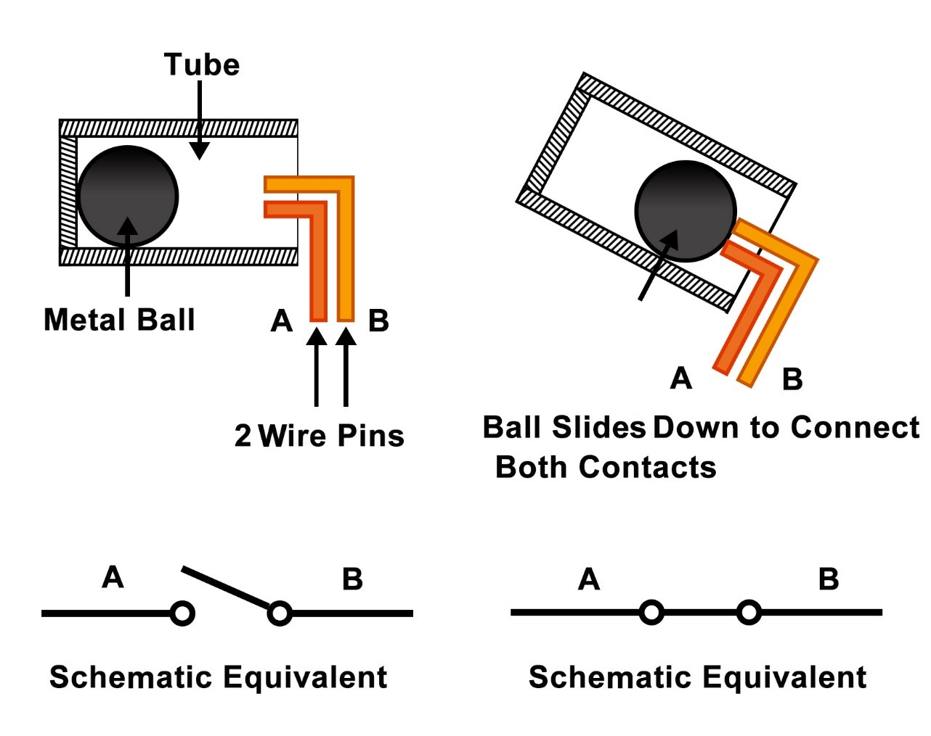

実験手順
ステップ1：回路設立
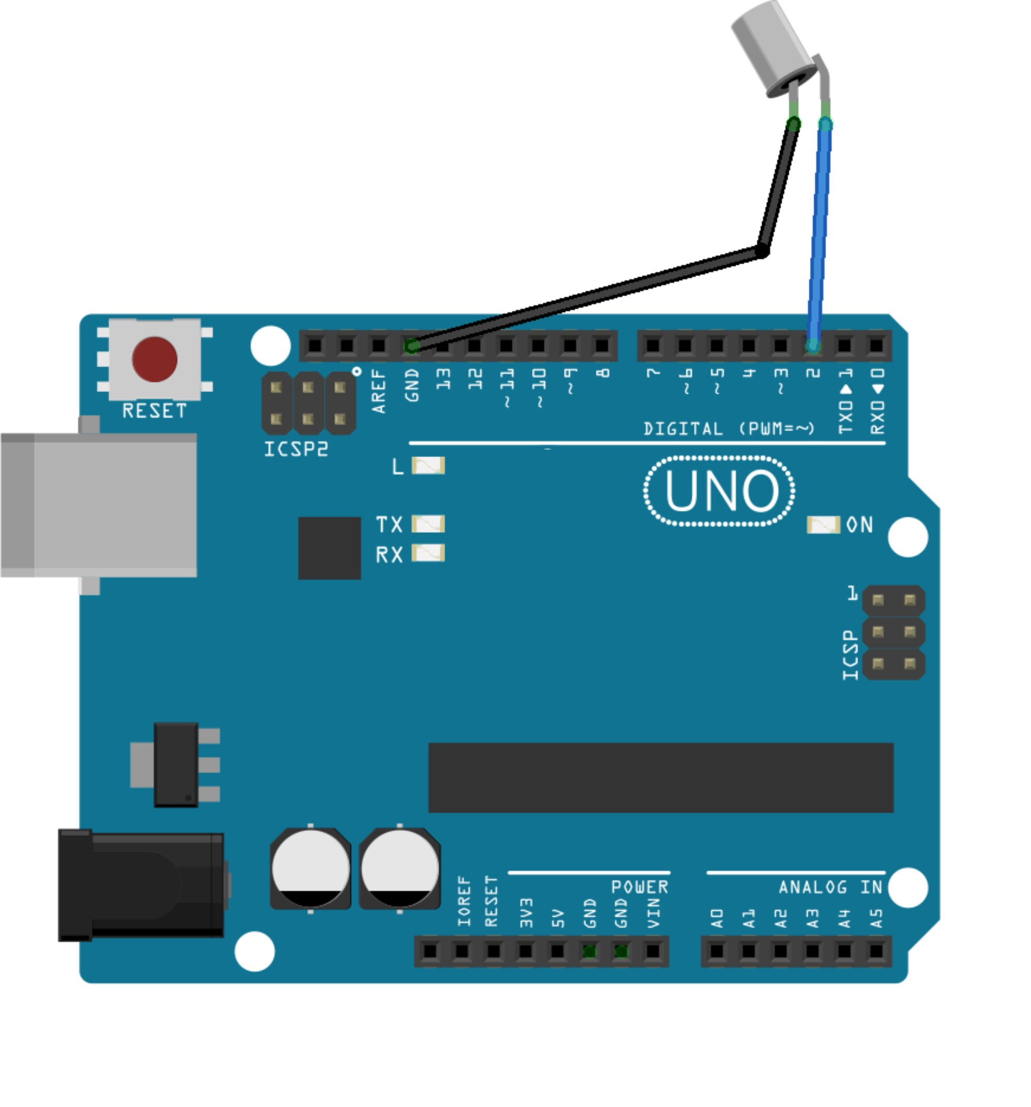

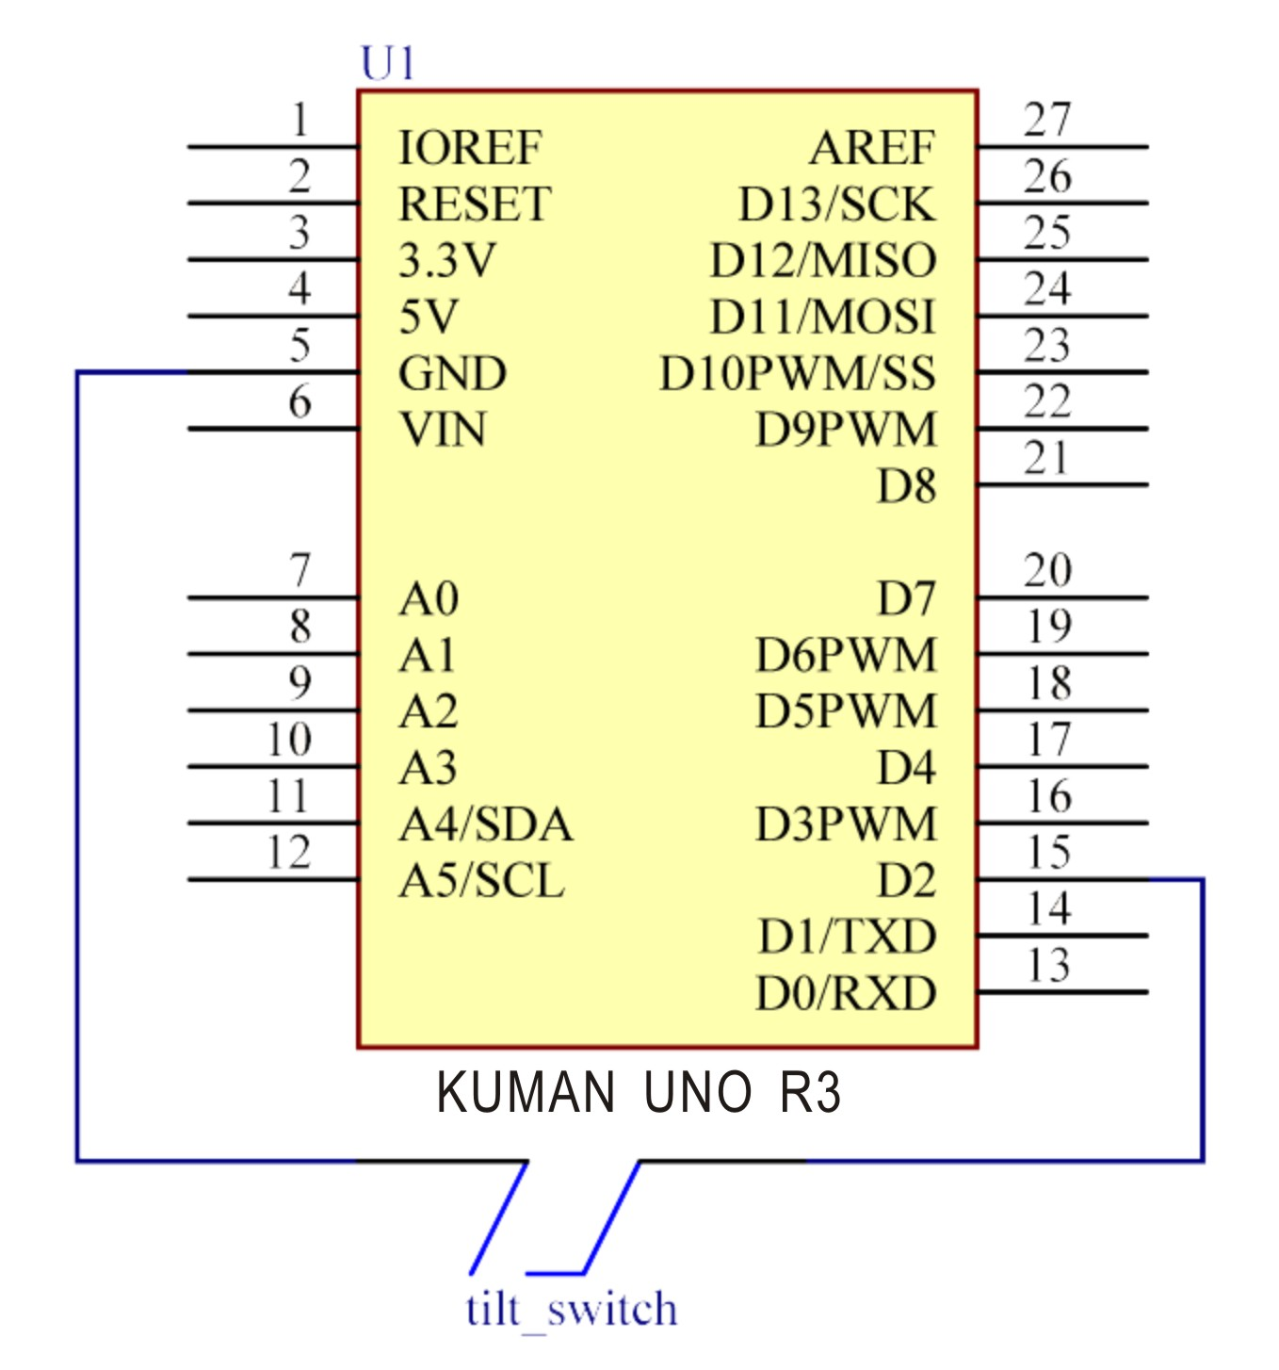

ステップ2: コードをコンパイルする
ステップ3：スケッチは KUMAN Unoボードにアップロード
現在、スイッチを傾斜、LEDはKuman Unoボードのピン13に接続、明るくになります。

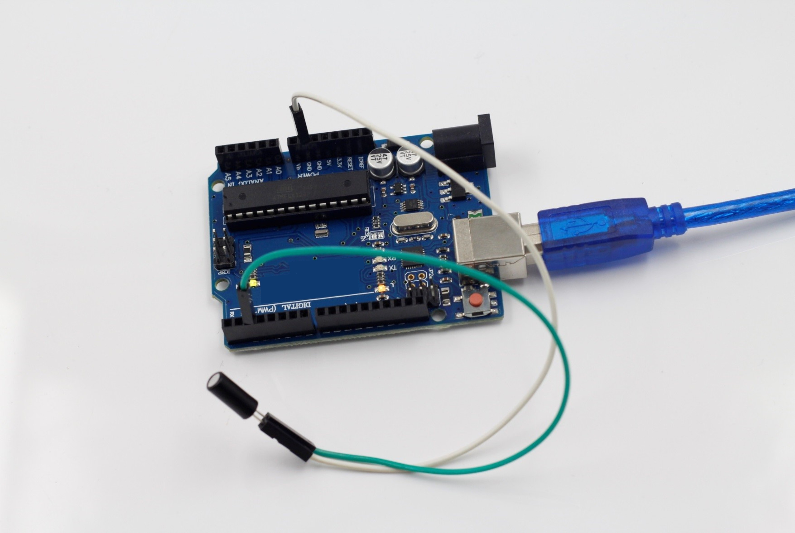

コード：
//tilt switch
//tilt the switch, and the LED attached to pin 13 on SunFounder Uno board will light up.
//tilt switch attach to pin2
//Email: support@sunfounder.com
//Website: www.sunfounder.com
/*****************************************/
const int ledPin = 13;//the led attach to
void setup()
{
pinMode(ledPin,OUTPUT);//initialize the ledPin as an output
pinMode(2,INPUT);//set pin2 as INPUT
digitalWrite(2, HIGH);//set pin2 as HIGH
}
/******************************************/
void loop()
{
int digitalVal = digitalRead(2);//Read the value of pin2
if(HIGH == digitalVal)//if tilt switch is not breakover
{
digitalWrite(ledPin,LOW);//turn the led off
}
else ////if tilt switch breakover
{
digitalWrite(ledPin,HIGH);//turn the led on
}
}
/*****************/

第15課 超音波距離測定モジュール

このモジュールは、安定した性能を持って、コードをコンパイルする。
外国のSRF05、SRF02と他の超音波測距モジュールを比べます。モジュールの高精度、盲点（2cm）超近くに、安定測距はこれの利点です。
実験的部品
arduino制御ボード*1

USBケーブル*1

超音波*1
主な技術仕様：
電圧：DC5V
静電気：2未満
レベル出力：5V
レベル出力：0V
誘導角度：15度以上
検出範囲：2cm-450cm、0.2cmまでの高精度
接続モードは、VCC、三角（制御側）、エコー（受信機）、GND。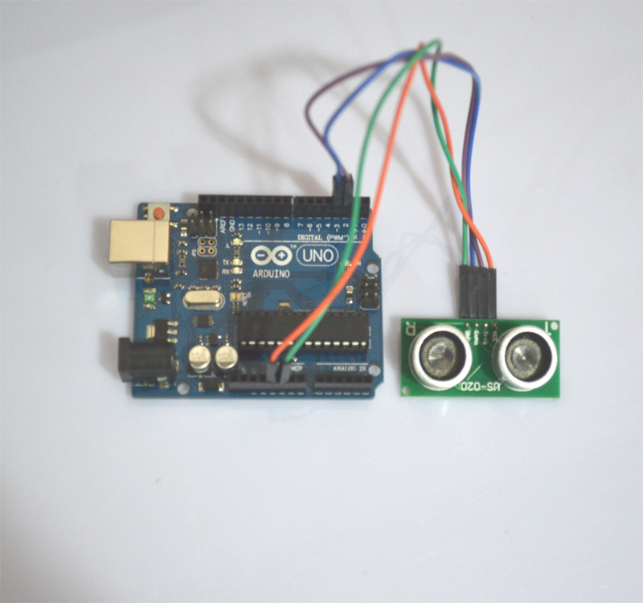

注意：1.モジュールは充電に接続するべきではない、あなたが生きる接続したいならば、第1のモジュールはGNDに接続していきます。
それ以外の場合は、通常のモジュールの動作に影響されます。

2.測距、測定対象の領域はスクエア0.5メートルより少ないではない、平面は可能なレベル、それ以外測定の結果です。

プログラムのソースコード
const int TrigPin = 2;
const int EchoPin = 3;
float cm;
void setup()
{
Serial.begin(9600);
pinMode(TrigPin, OUTPUT);
pinMode(EchoPin, INPUT);
}
void loop()
{
digitalWrite(TrigPin, LOW); //Low high and low level to send a short pulse to TrigPin
delayMicroseconds(2);
digitalWrite(TrigPin, HIGH);
delayMicroseconds(10);
digitalWrite(TrigPin, LOW);
cm = pulseIn(EchoPin, HIGH) / 58.0; //The echo time is converted into cm
cm = (int(cm * 100.0)) / 100.0; //Keep two decimal places
Serial.print(cm);
Serial.print("cm");
Serial.println();
delay(1000);
}

紹介
超音波測距モジュールHC-SR04は2 cm?700cm非接触測定機能を提供する。測距精度は3mmに達することができます。5mの範囲内に安定した信号を確実し、外の5mから7mまで信号は徐々に消えます。

モジュールは超音波送信機、受信機、制御回路があります。
基本動作原理：
(1)せめて10us高レベル信号に対する起動装置を用いた。
(2)モジュールは8つの40khzを自動的に発信する、パルス信号がもどるかどかを検出する。
(3)高レベルを通して信号戻れば、高出力IO時間の時間は超音波の送信に戻ってからの時間です。テスト距離=（高レベル時間*音の速度（340M/S））。

ピン機能
TRIG: パルス入力トリガー
ECHO: エコーパルス出力
GND: グラウンド
VCC: 5V供給

特徴
動作電圧：DC 5V
動作電力：16mA
動作周波数：40Hz
マックスの範囲：700cm、5mの範囲内に安定した信号を確実し、外の5mから7mまで信号は徐々に消えます。
最小範囲：2cm
トリガ入力信号：10uS TTL パルス
エコー出力信号：TTL信号と入力割合範囲を入力
サイズ：46x20.5x15mm

原理：
タイミング図は以下の通り。あなたは、測距を開始するトリガ入力への短い10uSパルスを供給する必要だけです。それでモジュールは40 kHzで超音波の8サイクルのバーストを送信するとエコーを上げる。エコーは距離物体は幅と割合範囲をパルスする。あなたはトリガ信号を送るとエコー信号を受信している間に時間間隔を通して範囲を計算できます。公式：uS/58 =センチ や uS / 148=インチ；範囲=高レベル時間*速度(340M/S)/2; 触発信号へエコー信号への信号を防止するために、60ms以上測定サイクルの使用を提案する。

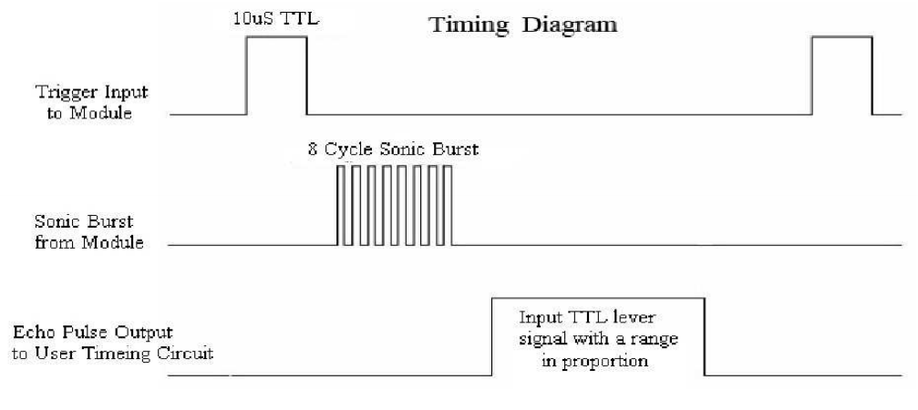

テストコード：
#include <Wire.h>
#include <LiquidCrystal_I2C.h>

#define Echo 11 //Echo connnect to pin11
#define Trig 12 //Trig connect to pin12
unsigned long rxTime; //define a variable
float distance;
LiquidCrystal_I2C lcd(0x27,16,2);
void setup()
{
// put your setup code here, to run once:
Serial.begin(115200); //set the baud rate of serial monitor
pinMode(Echo,INPUT);
pinMode(Trig,OUTPUT);
lcd.init(); // initialize the lcd

// Print a message to the LCD.
lcd.backlight(); //turn o the backlight
lcd.setCursor(0, 0); //set the cursor on 0 row,0 col
lcd.print("Ping:"); //print the "Ping: "on the LCD
}

void loop()
{
// Generates a pulse
digitalWrite(Trig, HIGH);
delayMicroseconds(10);
digitalWrite(Trig, LOW);
rxTime = pulseIn(Echo, HIGH); //read the Receive time
// Serial.print("rxTime:");
// Serial.println(rxTime);
distance = (float)rxTime * 34 / 2000.0; //Converted into a distance ,cm
if(distance < 800 ) //filter interference signal
{
Serial.print("distance:");
Serial.print(distance); //print it the distance in serial monitor
Serial.println("CM");
lcd.setCursor(6, 0);
lcd.print(distance);//print it in LCD1602
lcd.print("CM");
delay(100);
}
}

第16課 熱抵抗

- サーミスタの紹介
温度敏感な抵抗器にサーミスタ、また、サーミスタ半導体と呼ばれる。
それは単結晶、多結晶、ガラス、プラスチック等の半導体材料で作られています。
この抵抗の特別な電気特性があり、基本的な特性は温度による抵抗変化は非常に重要な変化があります、それで電圧電流曲線は非線形になります。

2.主な特徴
高温感度で、小型の熱慣性モーメント、長寿命、小体積、簡単な構造と異なる形状および構造の様々な種類を作りました。そこで、工業と農業生産の科学と技術開発に伴い、この素子広く用いられている。例えば、温度測定、温度調節、温度補正、液体レベル測定、圧力測定、火災警報、気象探測、スイッチ回路、過負荷保護、電圧変動、時間遅延、振幅安定性、自動利得調整、レーザーとマイクロ波電力測定のように。

- 特徴仕様
サーミスタの主な特徴パラメータは抵抗温度特性、電圧電流特性と熱時間定数です。

4接続方法
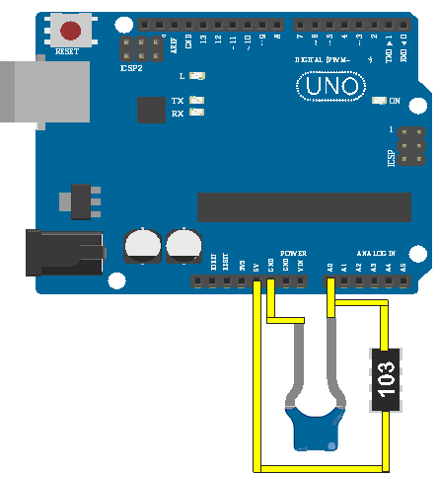

5テストコード
void setup() {
// initialize serial communication at 9600 bits per second:
Serial.begin(9600);
}

// the loop routine runs over and over again forever:
void loop() {
// read the input on analog pin 0:
int sensorValue = analogRead(A0);
// print out the value you read:
Serial.println(sensorValue);
delay(1); // delay in between reads for stability
}

シリアルポートの窓を開けて、あなたは以下を参照することができます：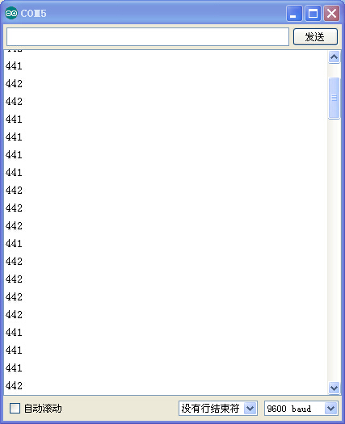

第17課 ステップモータ試験

ステッピングモータは一種の電機は執行部の角変位にパルス。分かりやすく話し：ステッピングドライバはパルス信号を受信した場合、固定角度の回転方向を設定によって、ステッピングモータを駆動する。あなたは、パルス数を制御することによって角変位を制御することができます。モータの回転速度を制御すると、加速度が頻繁にパルスを制御することにより、目標を達成するようになっています。以下は、ステッパーモータの使用実験的です。
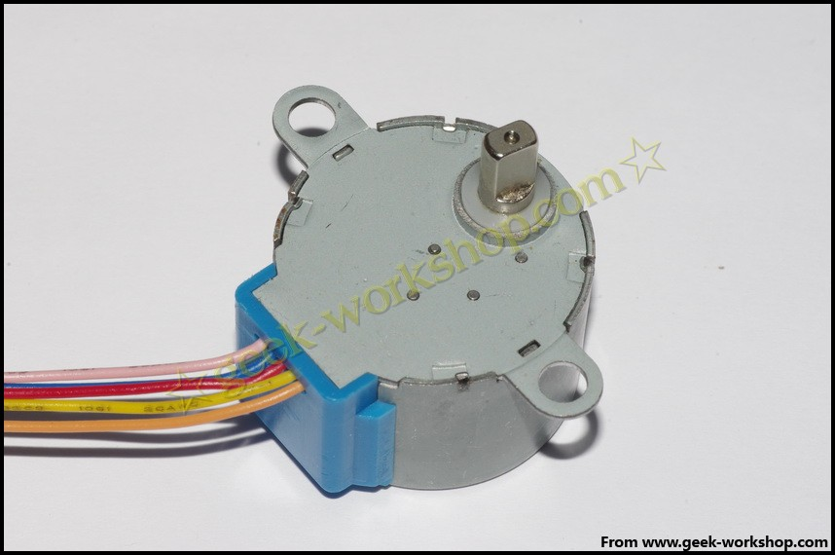

ステッピングモータを使用前に、慎重に仕様をチェックしてください、4相または2相を確認するので。各種線に接続する方法に関しては、この実験4相ステッピングモータを使用されます。線の色は以下の通りに定義：
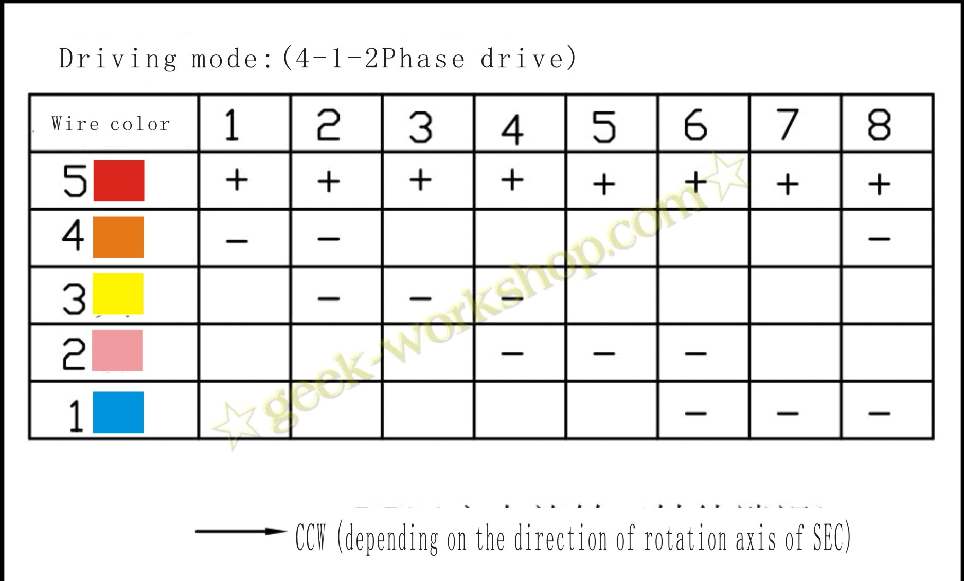
緩やかなステッピングモータ
直径：28mm
電圧：5V
ステップ角度：5.625 1/64 x
還元率：1/64
5線4相は通常uln2003チップドライバに使用され、2相の使用もう接続することができます。
モータのステップは無負荷時の消費電力約50ma以下、減速装置64倍で、トルク出力は重い負荷を駆動することができます、開発ボードに非常に適して使用されます。注意：減速装置64倍付きステッピングモータ、ステッピングモータの還元に比べて、速度が遅くて、観測の簡単になります。出力軸でボール紙をスティック。
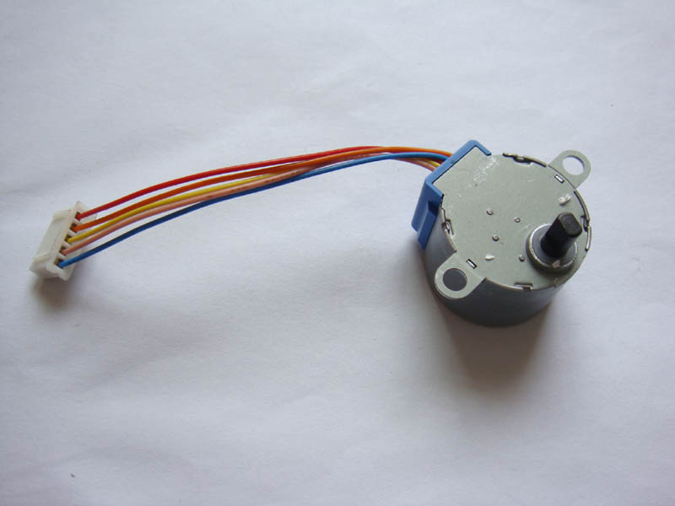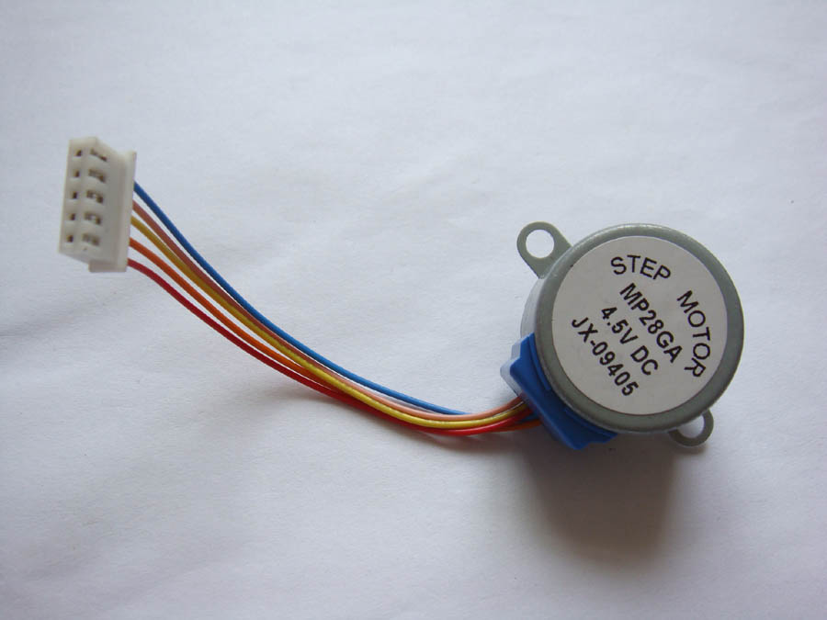

ステップモータ（5線4相）駆動基板(UL2003)テストボード
ステップモータ駆動基板(UL2003)テストボード 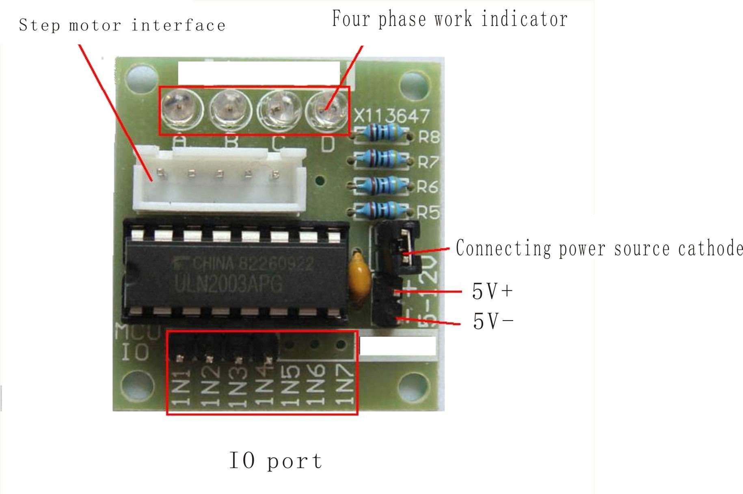
外部のサイズ：31×35 mm
ハードウェアの接続図は以下にようです
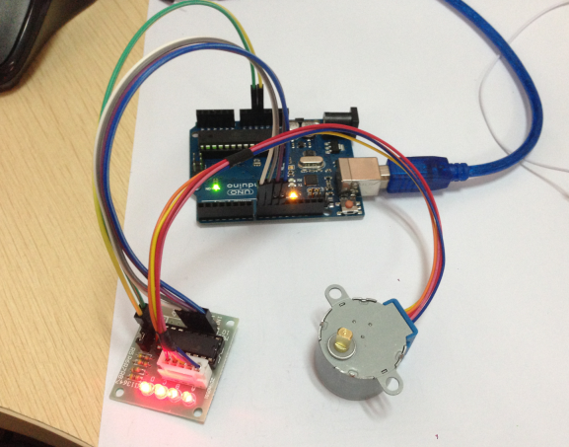

結果を見るために、arduinoのコントロールパネルにコードをダウンロードしてください。
/*
* Stepper motor with potentiometer rotation
* (or other sensors) using 0 analog inputs
* Use IDE Stepper.h comes with the Arduino library file
#include <Stepper.h>
// Here to set the stepper motor rotation is how many steps
#define STEPS 100
// attached toSet the step number and pin of the stepper motor
Stepper stepper(STEPS, 8, 9, 10, 11);
// Define variables used to store historical readings
int previous = 0;
void setup()
{
// Set the motor at a speed of 90 steps per minute
stepper.setSpeed(90);
}
void loop()
{
int val = analogRead(0); // Get sensor readings
stepper.step(val - previous);// Move the number of steps for the current readings less historical readings
previous = val;// Save historical readings }

実験の結果：ステッパーモータは低速回転になります。

第18課 ステアリングギヤ制御実験

ステアリングギヤは位置サーボ駆動の一種になります。主に回路基板、ノンコアモーター、ギアと位置検出器とケースから構成されます。その動作原理は受信機やマクロプロセッサからサーボシステムへ信号を発し、内部には基準回路があります。20msサイクル生成、必要な参照信号の幅、直流バイアス電圧と電位差計の電圧を得た、電圧の差が出力から得られたものと比較した。集積回路板を通じて回転方向を判断し、そして、コア電機が回転し始めた、減速歯車を通して、動力の腕に力が伝わる、位置検出器に戻り信号が、すでに位置に到着するかどうか判断する。位置検出器から信号を戻っても、すでに位置に着くかどうか判断する。それを変える必要があるの制御システムに適用し、一定の程度の上で保持する必要。縦続接続を通じてボリューム歯車回すを減速され。電圧差は0、電機が停止する。一般的なステアリング回転角度範囲は0度から180度までです。 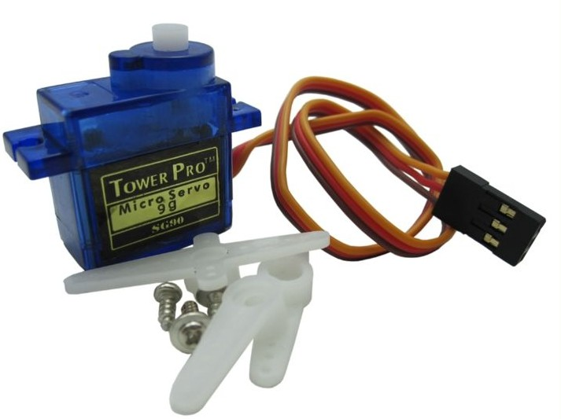
サーボはたくさんの規格がありますが、すべてのステアリングは外部の3線、それぞれ、ブラウン、赤色、オレンジ色の色で区別する。歯車のブランドによって色が違い、ブランはGND、赤色は陽極線、オレンジ信号線。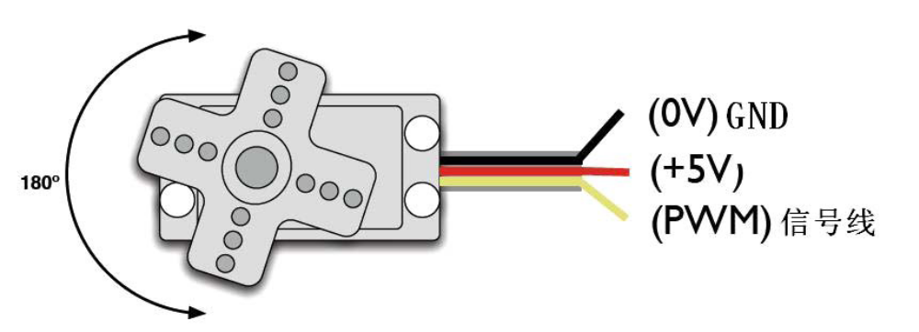
ステアリング角度はPWM（パルス幅変調）信号のデューティサイクルを調整によって達成する。標準のPWM（パルス幅変調）信号サイクルは 20ms (50Hz)に固定されている。パルス幅は1 - 2ミリ秒の間になります。しかし事実上、パルス幅0.5msから2.5msまで、ルス幅と転向角度0度から180度まで。一つは注意するので、ステアリングブランドは違うのに、同じ信号、異なるブランドのステアリング角度が異なる。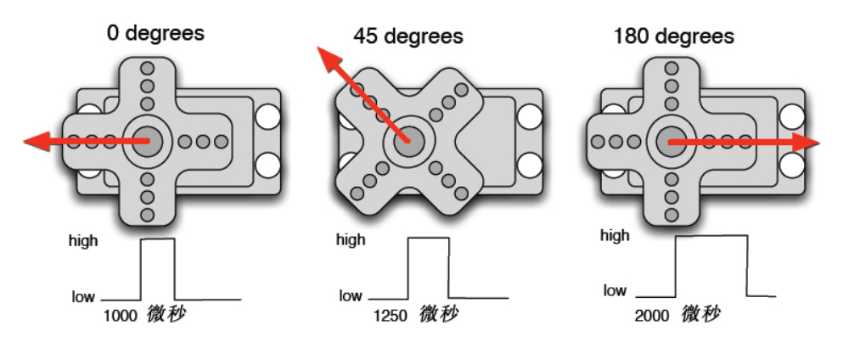
基本知識を理解すると、制御サーボモータを学ぶことができます、コンポーネントの実験に必要なことは少ないなので、ただ歯車と1つのジャンプ棒にすることしかできないです。
RB - 412ステアリングギア*1

ブレッドボードジャンパー*1
Arduinoステアリングギヤ2種類の方法がある。一つは、Arduino常用数字センサーインタフェース発生方形波デューティ比が違う、PWM信号方向にアナログ。第2はサーボ機能の直接使用操舵制御のためのarduino機能になります。この制御方法の利点に2サーボ制御、arduinoのデジタル9、10のインターフェースの使用だけの機能とともに来ますので。Arduino駆動能力には限界がある、いち以上のサーボのソースを制御が必要です。
方法1
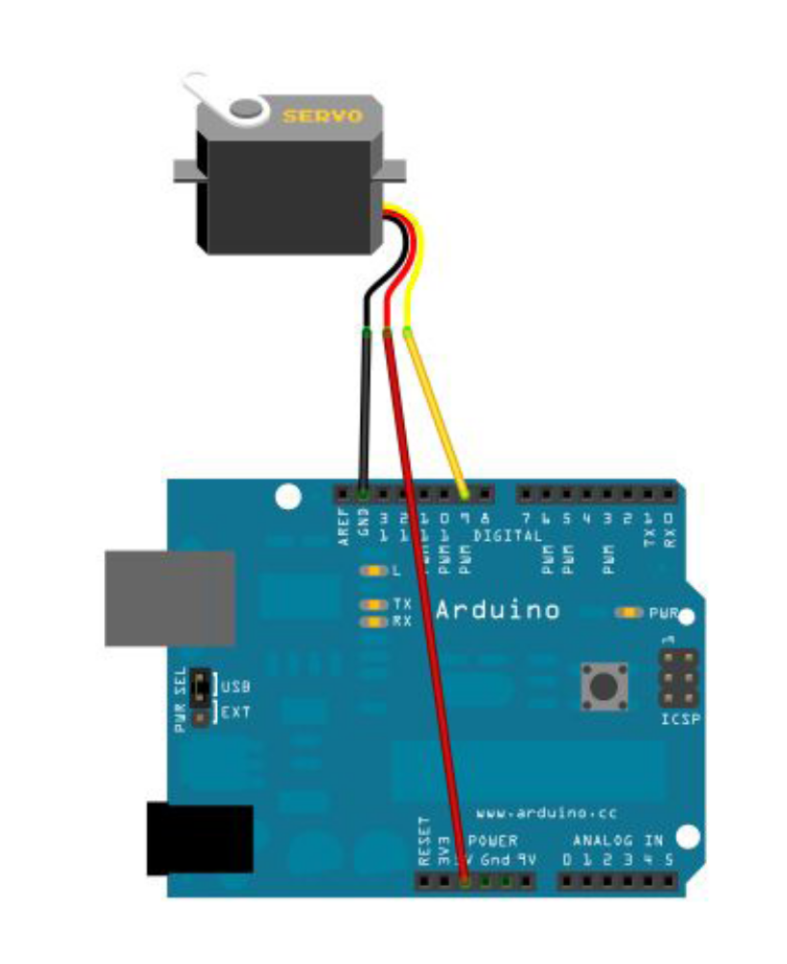
ステアリング装置はデジタル9 APIに接続する。一つのプログラムを作成、器のユーザー入力の数字に応じて位置の度数に対応する、印刷ディスプレイの角度スクリーンに応する

プログラムA参考：
Int servopin=9; / / define digital interface 9 connected servo signal line

Int myangle; / / define the angle variable

Int pulsewidth; / / define variable pulse widthint val;
void servopulse(int servopin,int myangle)//Define a pulse function
{
pulsewidth=(myangle*11)+500;//The pulse width of 500-2480 is converted into the pulse width.
digitalWrite(servopin,HIGH);//The rudder interface level is high
delayMicroseconds(pulsewidth);//Time delay pulse width
digitalWrite(servopin,LOW);//Servo interface level to low
delay(20-pulsewidth/1000);
}
void setup()
{
pinMode(servopin,OUTPUT);//Set steering interface for output interface
Serial.begin(9600);//Connected to the serial port, the baud rate is 9600
Serial.println("servo=o_seral_simple ready" ) ;
}
void loop()//The number of 0 to 0 is converted to a 9 - to 180 angle, and the number of the corresponding number of LED flashes
{
val=Serial.read();//Read the value of the serial port
if(val>'0'&&val<='9')
{
Val=val-'0'; / / the features into numerical variables

Val=val* (180/9); / / digital into perspective
Serial.print("moving servo to ");
Serial.print(val,DEC);
Serial.println();
for(int i=0;i<=50;i++) //Give the steering gear enough time to let it go to the specified angle.
{
servopulse(servopin,val);//Reference pulse function
}
}
}
方法2
まずArduino持参のサーボ機能とレポートを詳しく分析する、常用のサーボ関数を紹介する。
- attach（API）-歯車のインターフェイスに設定、ただ9、10のポートを使用することができます。
- Write（角度）-ハンドルのステアリング角度への方向盤を設定する、角度範囲は0度から180度まで設定できる。
- Read () -声明ステアリングギヤの操舵角を読み込む、最後の値としてライトコマンド（）を理解できる。
- attached（）ギアパラメータは実行器のインターフェイスに送られているかどうかを確定する。
- detach（）ステアリング装置はそのインターフェイスと分離、
インタフェース（数9または10）をpwmインタフェースとして使用され続けた。注：上記文は、実行器変数の名称のフォーマットで書かれている。具体的な文（）は、例えば：（９）myservo.attach。
デジタル9インターフェイスに接続する。プログラムB参考：
<Servo.h>// #include header files, there is a point to pay attention, you can directly in the Arduino software menu bar click Sketch>Importlibrary>Servo, call the Servo function, you can directly enter the <Servo.h> #include, but in the input should pay attention to between #include and <Servo.h> to have a space, or compile time will be reported to the wrong.
Servo myservo; / / define servo variable name
void setup()
{
myservo.attach(9);//Definition of steering gear interface (9,10 can, shortcomings can only control 2)
}
void loop()
{
myservo.write(90);//Set the steering angle of the steering gear.
}
以上は二つの方法はサーボを制御、すべて自分の長所と短所がある、自分の好みと必要に応じて選択します。

第19課 感光ランプ実験

上記の実験を完成した後、私たちはArduinoへの応用が理解して、基本的には、デジタル入力と出力とアナログ入力とPWMの発生を習得した。今センサーの応用が始められる。感光性抵抗抵抗性においては、光の知覚という光抵抗器を呼ばれた、半導体光電効果のある抵抗値と入射光の強さと抵抗器変更に、入射光強度、抵抗の低減、弱い光を入射し、抵抗が増加する。光抵抗器は通常光学計測、光制御と光電変換（光の変化が電気的変化に転換する）を使用されます。感光抵抗は幅広い光回路に広く応用されて、例えば照明制御、調節などの場合、光スイッチも可能です。この実験では、私たちはまず1つの相対的な簡単な光抵抗テストを行った。感光抵抗、それは光の強度の変化の変化によって変化するので、自然にアナログポートにアナログ値を読み取り。本実験は、パルス幅変調とのAPIのインターフェイスを参考にすることができます、ポテンショメーターは感光性とする場合、光強度とLEDの明かりの輝度に相応の変化があります。
必要部品：
感光性抵抗*1

赤い線M5 LED*1

10K抵抗*1

220オーム抵抗*1

ブレッドボード*1

ブレッドボードジャンパー*1
以下の原理図によって回路を接続する。

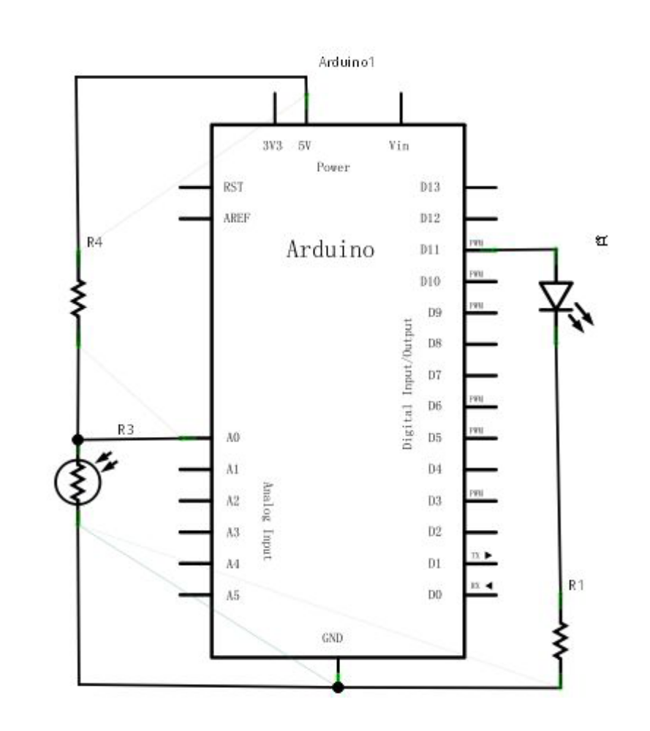
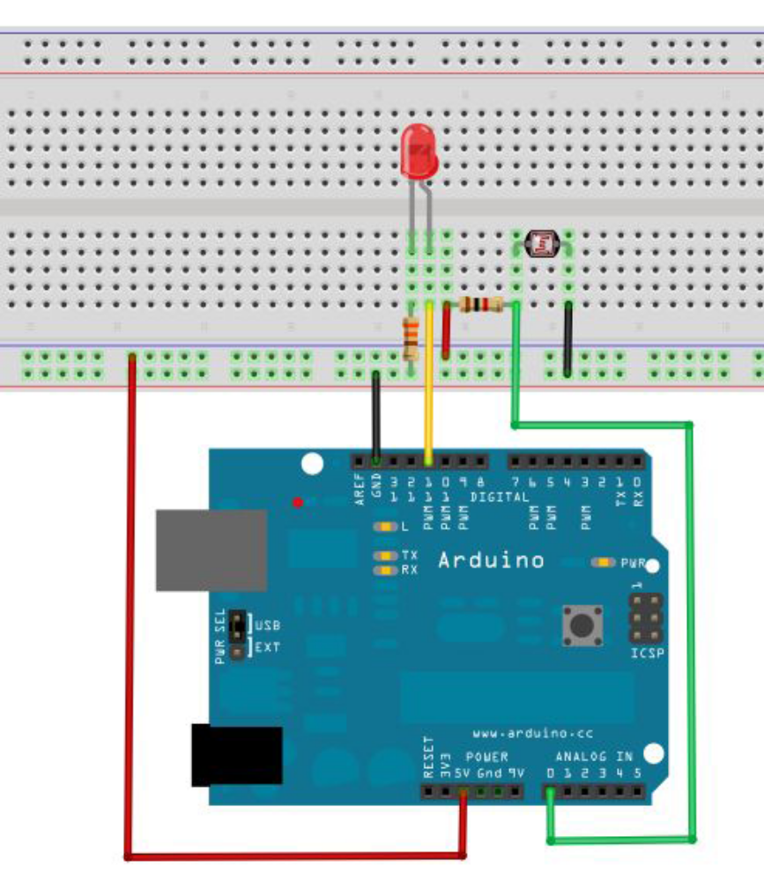
プログラムに接続して書くことができます、実験プログラムとのパルス幅変調テストプログラムは、パルス幅変調値の付値に似ている、私たちの現在の回路によって少し修正（修正部分参照）を修正して。
ソースプログラム参照：
int potpin=0;//Define the analog interface 0 connect the photosensitive resistance
int ledpin=11;//Define digital interface 11 output PWM adjust LED brightness
int val=0;//Defined variable val
void setup()
{
pinMode(ledpin,OUTPUT);//Define digital interface 11 for output
Serial.begin(9600);//Set the baud rate to 9600
}
void loop()
{
val=analogRead(potpin);//Read the sensor's analog values and assign to val
Serial.println(val);//Display Val variable value
analogWrite(ledpin,val);// Turn on the LED and set the brightness (the maximum value of the PWM output is 255)
delay(10);//Delay 0.01 seconds
}
ここでは、我々は4分割センサの値を返します。原因はアナログ入力analogread（）関数戻り値の範囲は0から1023まで、ナログ出力値（）の出力値の範囲は0から255の機能になります。プログラムをダウンロード、我々感光性の照明が変化するのを見る変化環境の強度を変えてみて。日常生活には光抵抗の応用が広く、使用も多い、
実験的アナロジーによると、インタラクティブよりよく働きます。

第20課 LM35温度センサー

紹介
LM35アメリカ国家半導体会社によって生成された温度センサです。これは非常に高い操作の精度と広範な仕事の範囲があります。体積が小さく、コストが低い、信頼性が高い、工事応用を広範に応用されます。それは内部の補償を使用するので、出力0℃で始めます。LM35は多くの異なるパッケージがあります。通常の温度の下で、LM35はプラスまたはマイナス1 / 4℃の精度に到達するためキャリブレーションの必要がないです。供給方式は単電源とプラス、マイナス電源で電力供給可能になります。そのピンは下図のように。正面とマイナスのダブル電源モードで、マイナス温度を測定することができます。単一電源モードと25℃に、静電流約50μ、それで4～20V動作電圧範囲があるなので、電力を節約するかのうです。
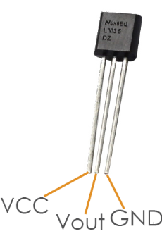

部品:
- 1* KUMAN Uno ボード
- 1 * ブレッドボード
- 1 * USB ケーブル
- 1 * LM35 温度センサ
- 1 * I2C LCD1602
- ジャンパーワイヤーすこし
実験原理
LM35出力電圧は摂氏温度に比例します。0℃の環境温度に置かれるとき、それを出力します。温度が1℃上昇するたびに、出力電圧10mvが増えます。計算公式は次の通り：
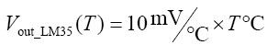

実験プログラム
ステップ1：回路を建てる
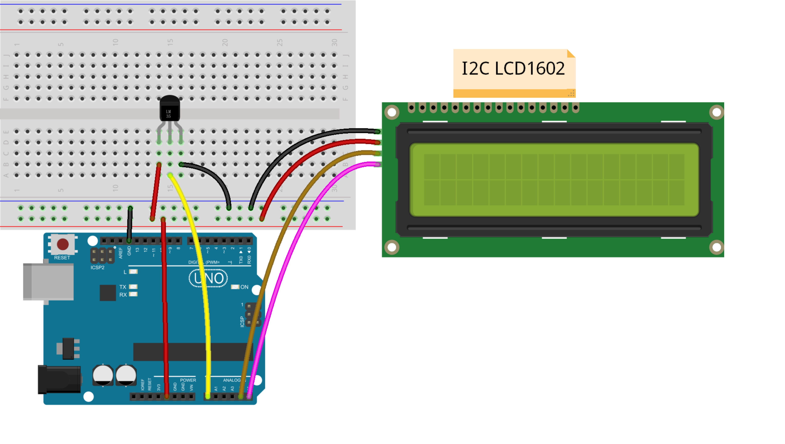
注：ここに1つのライブラリを追加する必要があります。
liquidcrystal_i2cファイルを参考
ステップ2：コードをコンパイル
ステップ3：KUMAN Unoボードへスケッチをアップロード。
あなたは、現在はI2C LCD1602.に表示される温度を見ることができます。

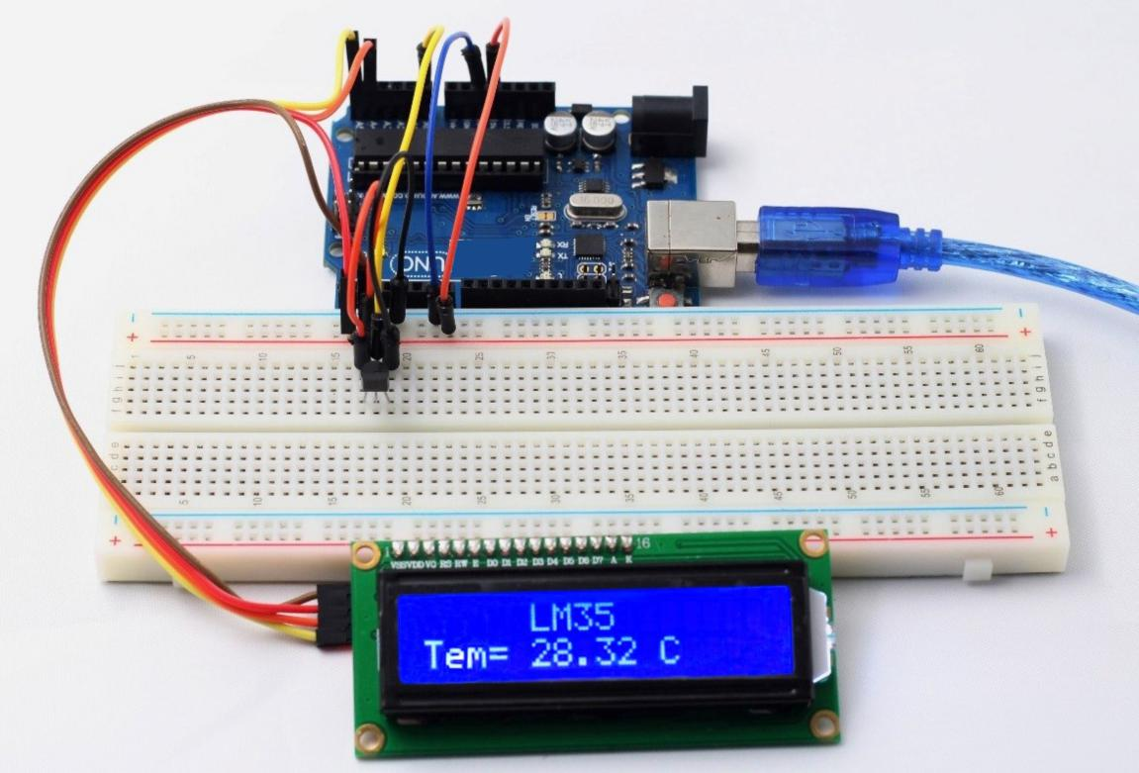

/*****************************************
* name:LM35 Temperature Sensor
* function:
* LM35 output voltage has a linear relation with the Celsius temperature, output of 0 v when 0 ℃,
* every increase 1 ℃, the output voltage increase 10 mv
*****************************************/
//lm35 attach to A0
/****************************************/
#define lmPin A0 //LM35 attach to
#include <Wire.h>
#include <LiquidCrystal_I2C.h>
LiquidCrystal_I2C lcd(0x27,16,2); // set the LCD address to 0x27 for a 16 chars and 2 line display
float tem = 0;
long lmVal = 0;
void setup()
{
lcd.init(); //initialize the lcd
lcd.backlight(); //open the backlight
}
void loop()
{
lmVal = analogRead(lmPin);//read the value of A0
tem = (lmVal * 0.0048828125 * 100);//5/1024=0.0048828125;1000/10=100
lcd.setCursor(5,0);//place the cursor on 5 column,0 row
lcd.print("LM35");//print"LM35"
lcd.setCursor(0,1);//place the cursor on 0 column,1 row
lcd.print("Tem= ");//print"Tem= "
lcd.setCursor(5,1);//place the cursor on 5 column,1 row
lcd.print(tem);//print tem
lcd.print(char(223));//print the unit" ℃ "
lcd.print("C");
delay(200);//delay 200ms}

第21課 LEDシンチレーション実験

LEDランプの実験は基礎の実験の一つであります。実験は、arduino LEDを用いられ、今回は他I/Oポートを使用して、そしてLEDランプ直接に接続し、実験を完成させた、我々は必要実験装置は各実験ArduinoのコントローラとUSBダウンロードケーブルになります。
実験に用いた部品のリストは以下の通りです：

1.レッドM5 LED
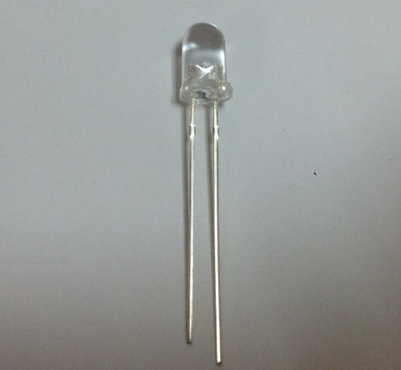
2.220Ω抵抗線*1
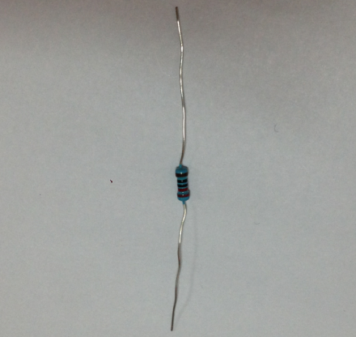
- ブレッドボード*1
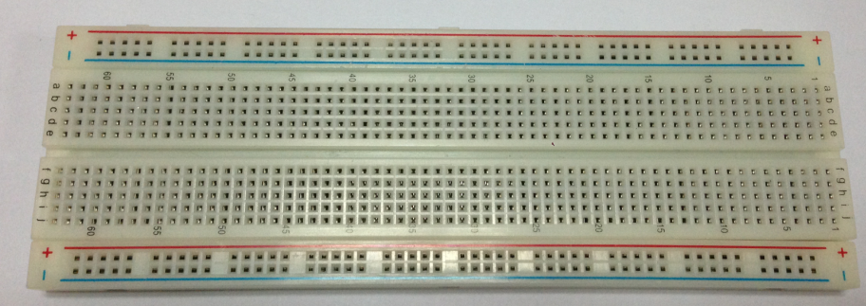
- ジャンパーワイヤー
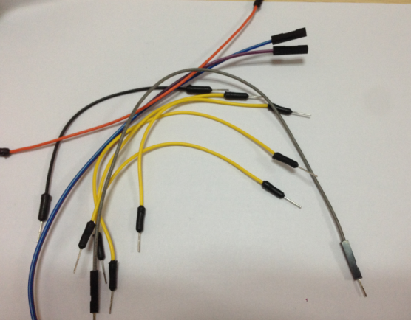

次は下の明かりの原理図に従い物理図を接続します。ここで、私たちは数字10 APIを使います。発光ダイオード（LED）を使用し、発光ダイオード電流制限抵抗に接続されます。

原理図ランプ：
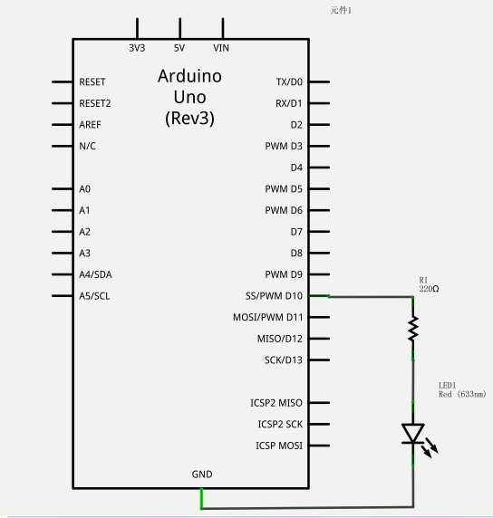
物理図接続図
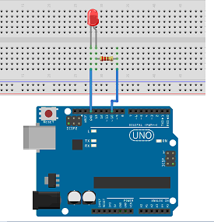

上のリンク回路によって、あなたはてプログラムを書き始めます、私たちはLEDライトを点滅させて、1秒１秒を出す。Arduinoは点滅でルーチンが付属して、10デジタルインタフェースのため13のデジタルインタフェースに同様になります。
-----------------------------------------------------------
参考プログラムは次の通り：
int ledPin = 10; //Define number 10 interface
void setup()
{
pinMode(ledPin, OUTPUT);//The definition of small interface for output interface
}
void loop()
{
digitalWrite(ledPin, HIGH); //Light the lamp
delay(1000); //Delay 1 seconds
digitalWrite(ledPin, LOW); //Lights out
delay(1000); //Delay 1 seconds
}
---------------------------------------------------------
このプログラムは簡単です、あなたがプログラムダウンロード我々10の小さなライトを口の中で点滅して見えます。
LED点滅実験現象は間合い約一秒です。
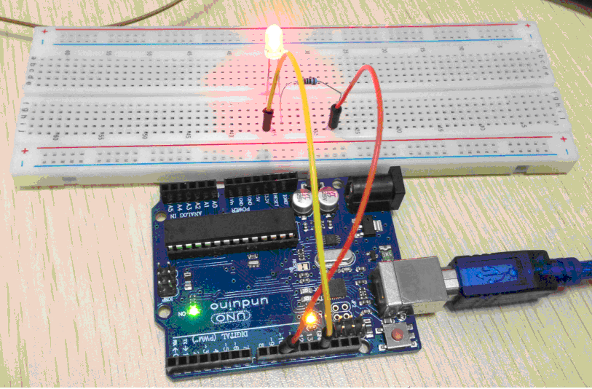
光の点滅実験を完了しました。

第22課 赤外線受信器

紹介
赤外線レシーバは赤外線信号を受信し、ともに赤外線出力信号を独立受信して、TTLレベルに互換するコンポーネントです。これは正常なプラスチックのパッケージのトランジスタサイズに似て、各種赤外線遠隔器と赤外線伝送を適用されます。
部品
- 1 * KUMAN Uno ボード
- 1 * USB ケーブル
- 1 * 赤外線受信機モジュール
- 1 * リモートコントローラ
- 1 * 3-ピン アンチリバースケーブル

実験原理
プログラミングを通じて特定のキー（例えば、電源ボキー）を制御されます。キーを押すと、赤外線はリモコンから出て、赤外線受信機で受信します、KUMAN UnoボードのLEDは明るくになります。KUMAN Unoボードピン13にLEDを接続して、電源キーが押下されたかどうかを確認できます。

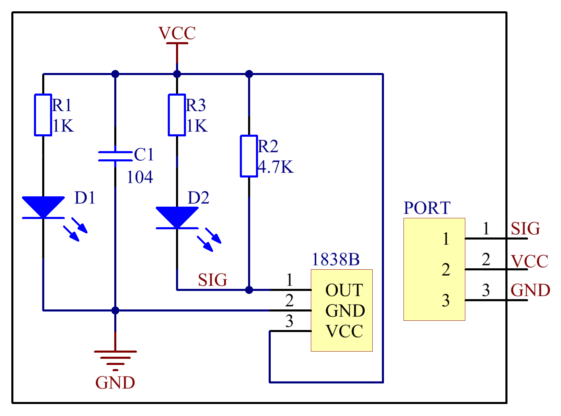

実験手順
ステップ1：回路を建てる
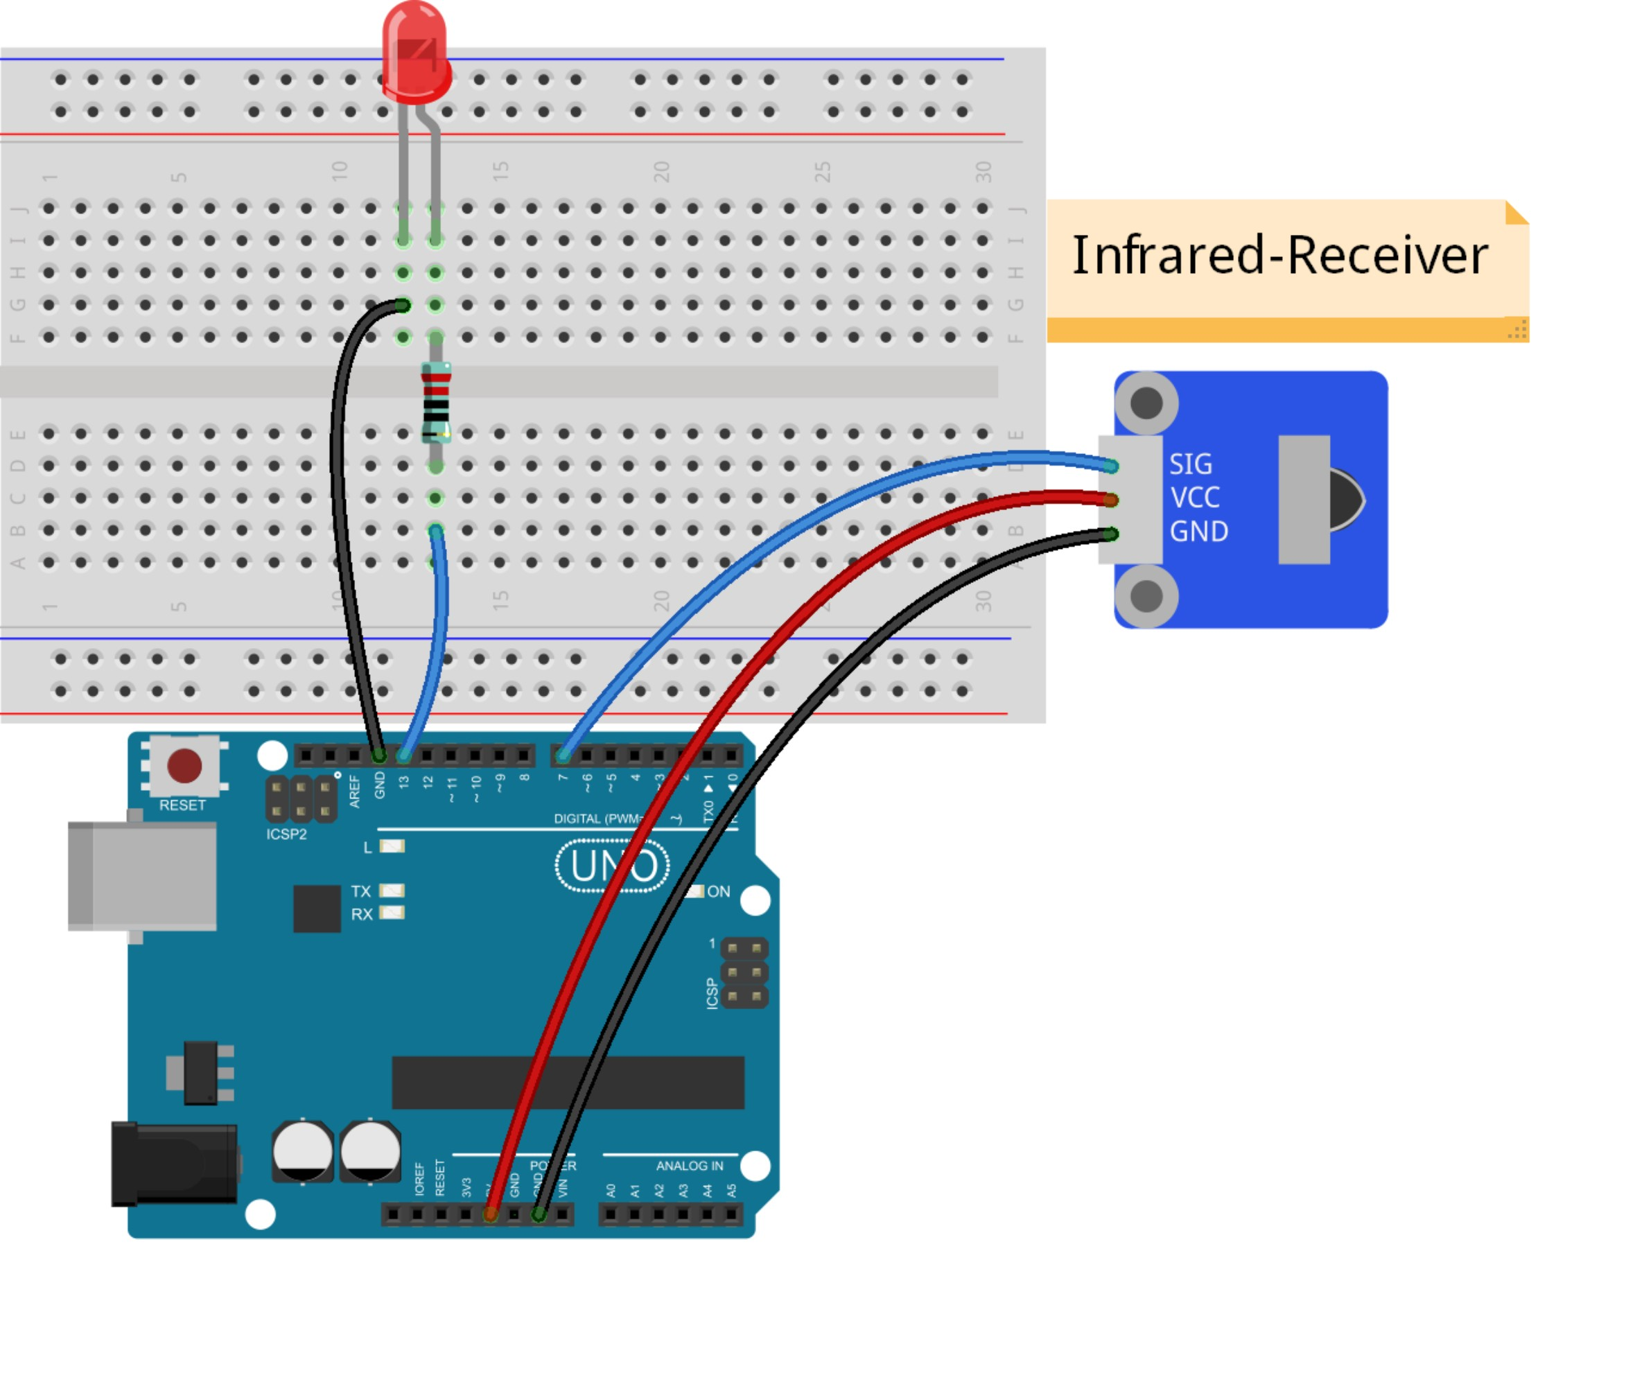

注： ここにあなたは1つのライブラリを追加する必要があります。
ライブラリ中の説明を参考
ステップ2：コードをコンパイル
ステップ3：KUMAN Unoボードへスケッチをアップロード。
現在、リモコンの電源キーを押して、KUMAN Unoボードピン13接続したLEDは明るくⅡなります。そして、任意キーを押して明かりが消えます。

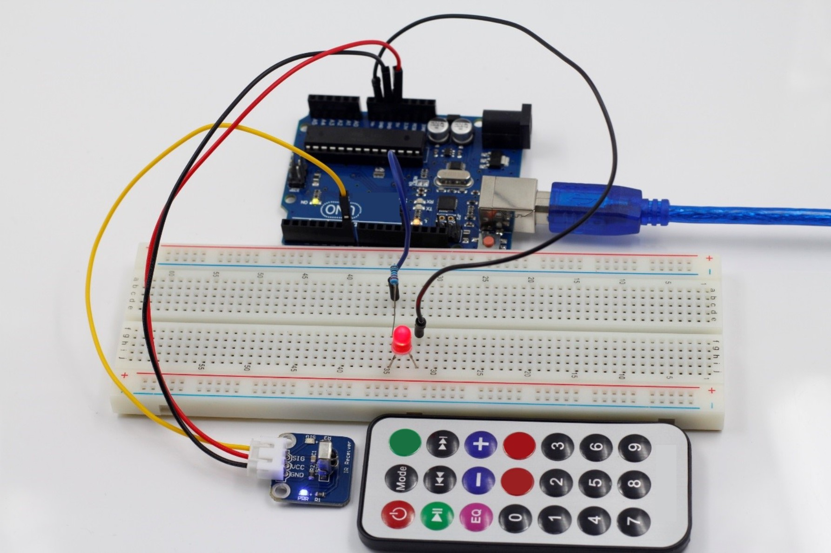

1、赤外線受信ヘッド紹介
一、赤外線受信のヘッドは何だ？
赤外線リモコンは一連のバイナリーパルス符号です。無線伝送過程で他の赤外線信号が干渉されないため、通常に特定のキャリアの頻度で先に変調、そして赤外線発射ダイオードによる発射されます。赤外受信装置は邪魔波を取り除いたり、特定の頻度信号を受信したり、そして、バイナリパルスコードが回復し、つまり復調になります。
- 動作原理
内蔵受信機は赤外線発射管の光信号が微かな信号に伝送した、この信号は集積回路の内部増幅器に拡大します。そして、自動利得制御、帯域通過フィルタリング、復調、波形成形を通じて原コードは受信機出力の原始信号が回復する信号出力ピンは電気の上のコードに入力して回路を認識されました。
ピンと赤外線受信ヘッドの接続
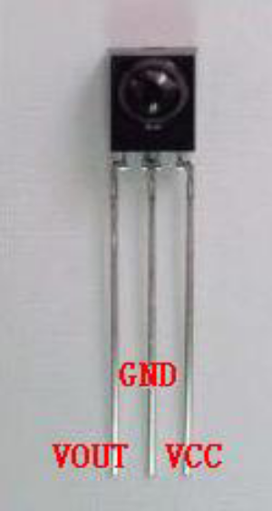
赤外線受信ヘッドは3つのピンは次の通り：
アナログポートにvoutを使用する場合、GNDは実験ボードGNDに接続、実験ボードにVCCを接続されました。
赤外線リモート制御実験

- 実験装置

赤外線遠隔制御*1

赤外線受信ヘッド*1

LEDライト*6

220抵抗*6

カラフルな線：一部のブレッド
- 実験接続
まず、基板接続；上記の方法に従って、赤外線受信器ヘッドに。VOUTはデジタル11ピンに接続し、LEDランプは抵抗を通じてディジタルピン2,3,4,5,6,7に接続し、接続回路の一部を完了に戻ります
3、実験の原理
デコードリモコンは、コーディング方式のリモコンを知っていなければならない。この製品、方法のコードを制御するのに用いられる：NEC協議。以下はNEC協議で紹介します：
·NEC協議の説明：特徴：
(1) 8アドレスビット、8ビットのコマンド
(2) 2回で信頼性のアドレスビットとビットアドレス命令に位置標記ために。
(3) パルス位置変調
(4) キャリア週波数周波数は38khz
(5) 一回1.125msリング2.25ms
·論理0と1定義は次のとおり。：
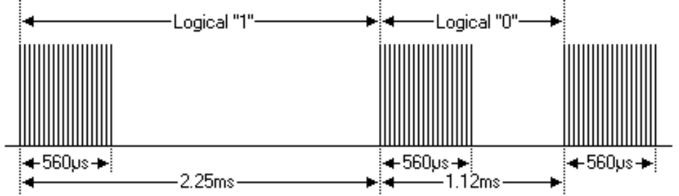
·すぐに押しパルス発射：
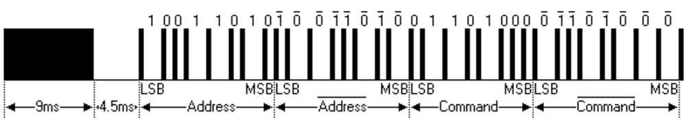
上の写真は1つの典型的なNECのパルスシーケンスを表示しました。注：まずLSB（最下位）協議を発送、0x59命令0x16住所にパルスを転送しました。メッセージは9ms高水準から、そして4.5msの低レベルがあり、コマンドコードになります。
アドレスとコマンドコード。第2回すべての位は回収されて、情報を確認使用できます。各点で反長を繰り返しなので、あなたが興味がないならば、無視にします。ウンタでアドレスと命令も拡大可能、毎16！
パルス発射を解放前にすこし時間ボタンを押す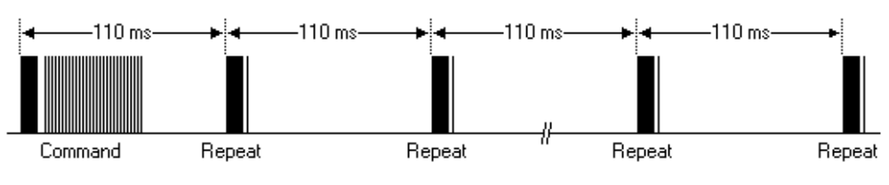
リモート制御のボタンを押しても、1回だけ送信しました。
ボタンが押された場合には、パルスの第一110ms と上の画像、各コード110 msの送信を繰り返す。
·繰り返しパルス
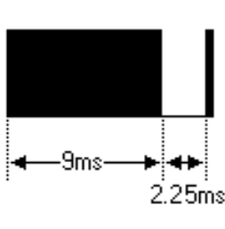
注：統合の波形を受信のヘッドの中にパルス、復号に従わない、信号増幅と成形のためにヘッドを受けなのです。だからよく注意：赤外線の信号がない場合、出力端子の信号は高レベルから低レベルまでになります。そのため、出力信号レベルと1つの発射端信号は逆です。受信パルスの終わり、オシロスコープでのプログラム理解の波形を見えた。

回線接続図：
プログラムコード：
#include <IRremote.h>
int RECV_PIN = 11;
int LED1 = 2;
int LED2 = 3;
int LED3 = 4;
int LED4 = 5;
int LED5 = 6;
int LED6 = 7;
long on1 = 0x00FFA25D;
long off1 = 0x00FFE01F;
long on2 = 0x00FF629D;
long off2 = 0x00FFA857;
long on3 = 0x00FFE21D;
long off3 = 0x00FF906F;
long on4 = 0x00FF22DD;
long off4 = 0x00FF6897;
long on5 = 0x00FF02FD;
long off5 = 0x00FF9867;
long on6 = 0x00FFC23D;
long off6 = 0x00FFB047;
IRrecv irrecv(RECV_PIN);
decode_results results;
// Dumps out the decode_results structure.
// Call this after IRrecv::decode()
// void * to work around compiler issue
//void dump(void *v) {
// decode_results *results = (decode_results *)v
void dump(decode_results *results) {
int count = results->rawlen;
if (results->decode_type == UNKNOWN)
{
Serial.println("Could not decode message");
}
else
{
if (results->decode_type == NEC)
{
Serial.print("Decoded NEC: ");
}
else if (results->decode_type == SONY)
{
Serial.print("Decoded SONY: ");
}
else if (results->decode_type == RC5)
{
Serial.print("Decoded RC5: ");
}
else if (results->decode_type == RC6)
{
Serial.print("Decoded RC6: ");
}
Serial.print(results->value, HEX);
Serial.print(" (");
Serial.print(results->bits, DEC);
Serial.println(" bits)");
}
Serial.print("Raw (");
Serial.print(count, DEC);
Serial.print("): ");

for (int i = 0; i < count; i++)
{
if ((i % 2) == 1) {
Serial.print(results->rawbuf[i]*USECPERTICK, DEC);
}
else
{
Serial.print(-(int)results->rawbuf[i]*USECPERTICK, DEC);
}
Serial.print(" ");
}
Serial.println("");
}

void setup()
{
pinMode(RECV_PIN, INPUT);
pinMode(LED1, OUTPUT);
pinMode(LED2, OUTPUT);
pinMode(LED3, OUTPUT);
pinMode(LED4, OUTPUT);
pinMode(LED5, OUTPUT);
pinMode(LED6, OUTPUT);
pinMode(13, OUTPUT);
Serial.begin(9600);

irrecv.enableIRIn(); // Start the receiver
}
int on = 0;
unsigned long last = millis();

void loop()
{
if (irrecv.decode(&results))
{
// If it's been at least 1/4 second since the last
// IR received, toggle the relay
if (millis() - last > 250)
{
on = !on;
// digitalWrite(8, on ? HIGH : LOW);
digitalWrite(13, on ? HIGH : LOW);
dump(&results);
}
if (results.value == on1 )
digitalWrite(LED1, HIGH);
if (results.value == off1 )
digitalWrite(LED1, LOW);
if (results.value == on2 )
digitalWrite(LED2, HIGH);
if (results.value == off2 )
digitalWrite(LED2, LOW);
if (results.value == on3 )
digitalWrite(LED3, HIGH);
if (results.value == off3 )
digitalWrite(LED3, LOW);
if (results.value == on4 )
digitalWrite(LED4, HIGH);
if (results.value == off4 )
digitalWrite(LED4, LOW);
if (results.value == on5 )
digitalWrite(LED5, HIGH);
if (results.value == off5 )
digitalWrite(LED5, LOW);
if (results.value == on6 )
digitalWrite(LED6, HIGH);
if (results.value == off6 )
digitalWrite(LED6, LOW);
last = millis();
irrecv.resume(); // Receive the next value
}
}

第23課 ポテンショメータ

ポテンショメーターは1種の簡単なノブで、1個の可変抵抗を提供し、アナログ値として、arduinoボードには読むことができた。この例ではその値はLED点滅速度を制御されます。
我々は、arduinoボードに3本のワイヤを接続します。第1、ポテンショメーターの外ピンからGNDにまで。第2、5ボルトから別の1個のポテンショメーター外ピンまで。第3、アナログ入力2からポテンショメータの中間ピンまで。
ポテンショメータの軸を回すことによって、私たちポテンショメータのセンターピンに接続ワイパーのいずれかの側に抵抗量を変えた。これは5VとGNDピン相対「近さ」を変えた、我々は、異なるアナログ入力を与えています。軸方向の道に回す時、0ボルト電圧がある、私たちが読んでいるのは0。別の方向に回転する時、0ボルト電圧がある、私たちが読んでいるのは1023。両者の間に、analogread() 0から1023の数を返す、これは正比例の電圧量をピンに応用されました。

配線図： 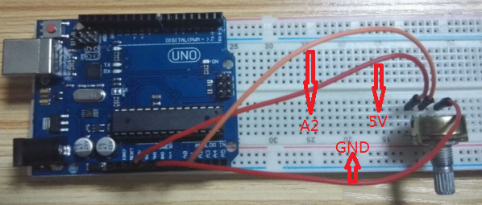
部品：
- 1 * kuman Uno ボード
- 1 * USB ケーブル
- 1 * 10 k調節可能な抵抗
- ジャンパーワイヤー
- 1 * 大きなブレッドボード
コード
/* Analog Read to LED
* ------------------
*
* turns on and off a light emitting diode(LED) connected to digital
* pin 13. The amount of time the LED will be on and off depends on
* the value obtained by analogRead(). In the easiest case we connect
* a potentiometer to analog pin 2.
*/

int potPin = 2; // select the input pin for the potentiometer
int ledPin = 13; // select the pin for the LED
int val = 0; // variable to store the value coming from the sensor

void setup() {
pinMode(ledPin, OUTPUT); // declare the ledPin as an OUTPUT
}

void loop() {
val = analogRead(potPin); // read the value from the sensor
digitalWrite(ledPin, HIGH); // turn the ledPin on
delay(val); // stop the program for some time
digitalWrite(ledPin, LOW); // turn the ledPin off
delay(val); // stop the program for some time
}

第24課 24アナログ温度センサ
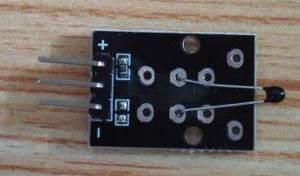

説明：

温度センサーはNTCサーミスタになります。
マルチポイント温度測定は温度を測定：-55째C / +125째C
精度：+ / - 0.5째C
材料：混合材料
尺寸：3 x 1.5 x 0.6cm
重量：2g
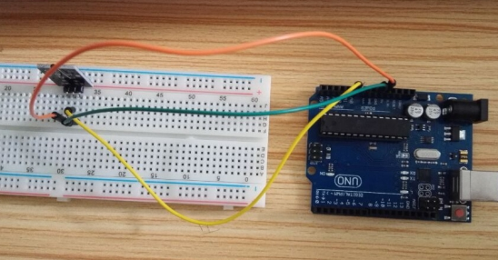

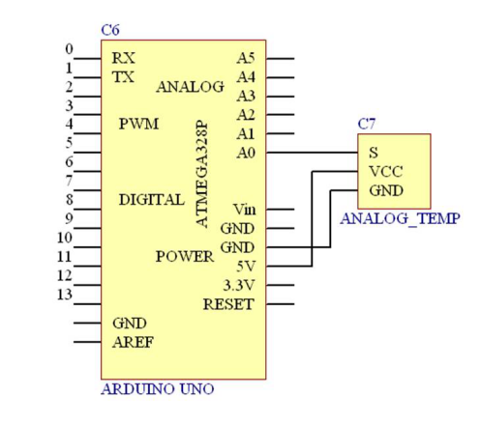

部品
- 1 * kuman Uno ボード
- 1 * USB ケーブル
- 1 * アナログ温度モジュール
- ジャンパーワイヤー
- 1 * ブレッドボード

テストコード：

#include <math.h>
double Thermister(int RawADC) {
double Temp;
Temp = log(((10240000/RawADC) - 10000));
Temp = 1 / (0.001129148 + (0.000234125 + (0.0000000876741 * Temp * Temp ))* Temp );
Temp = Temp - 273.15; // Convert Kelvin to Celcius
return Temp;
}
void setup() {
Serial.begin(9600);

}
void loop() {
Serial.print(Thermister(analogRead(0))); // display Fahrenheit
Serial.println("c");
delay(500);
}
サーミスタも温度を測定することができまるのはステインハート・ハートは、サーミスタ式を組み合わせます。二重のサーミスタにテストコードの機能（int rawadc）、方程式の例です。
実験結果を見てください：
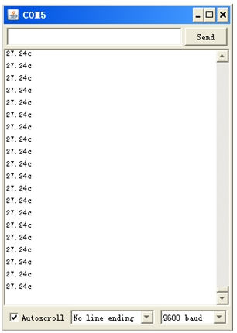
今ウィンドウは、室温で表示されている。
ここで私達の手で触れて、変化があることがを見てください。

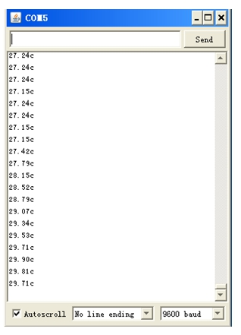
テスト成功に完了しました。

第25課 タッチ・モジュール

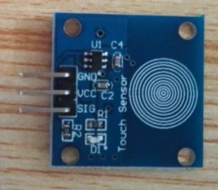
これは直接使用する制御スイッチモジュールです、指で画面のプリンタ白い丸にタッチ、SIGピンは高レベルを出力、指を離れた時、SIGピンは低レベルを出力しました。
次は接続モード：
タッチモジュール Arduino
GND ---------------------------------- GND
VCC ---------------------------------- 5V
SIG ---------------------------------- D3

以下は配線図
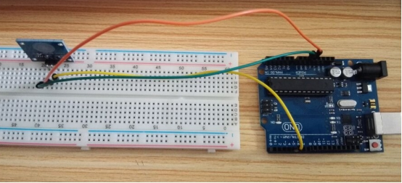
部品
- 1 * kuman Uno ボード
- 1 * USB ケーブル
- 1 * タッチモジュール
- ジャンパーワイヤー
- 1 * ブレッドボード

実験の示すには：
この実験のタッチモジュールは、使ったD3ピンは高/低信号検出、D3ピン信号が高く、D13ピン高レベルになり、D3ピン信号が低く、D13ピンは低レベルになります。
テストコード
int Led=13;// Define LED interface
int touch=3;//Define the touch module interface
int val;// Digital variables "val"
void setup()
{
pinMode(Led,OUTPUT);// Define the LED for the output interface
pinMode(touch,INPUT);/*Define the touch module for the input interface*/
}
void loop()
{
val=digitalRead(touch);/* Will the value of the digital interface 3 read assigned to val*/
if(val==HIGH)/* When the key switch sensor detection signal, LED light*/
{
digitalWrite(Led,HIGH);
}
else
{
digitalWrite(Led,LOW);
}
}

第26課 3色フルカラーLEDモジュール

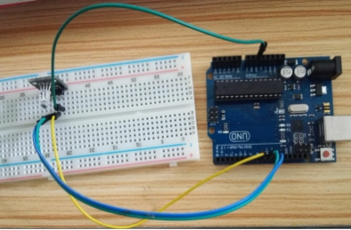

Arduino レッド、グリーン、ブルーに応じるRGB 3カラーLEDモジュール
材料：PCB
RGB 信号出力
3色：レッド、グリーン、ブルー
Arduino DIYプロジェクトに交換

部品
- 1 * kuman Uno ボード
- 1 * USB ケーブル
- 1 * RGBモジュール
- ジャンパーワイヤー
- 1 * ブレッドボード

三、Arduinoテストコード：
int redpin = 11; //select the pin for the red LED
int bluepin =10; // select the pin for the blue LED
int greenpin =9;// select the pin for the green LED

int val;

void setup() {
pinMode(redpin, OUTPUT);
pinMode(bluepin, OUTPUT);
pinMode(greenpin, OUTPUT);
Serial.begin(9600);
}

void loop()
{
for(val=255; val>0; val--)
{
analogWrite(11, val);
analogWrite(10, 255-val);
analogWrite(9, 128-val);
delay(1);
}
for(val=0; val<255; val++)
{
analogWrite(11, val);
analogWrite(10, 255-val);
analogWrite(9, 128-val);
delay(1);
}
Serial.println(val, DEC);

